中国民航局第二研究所

数字化平台现状分析报告

新使命 新站位 新格局 示范引领

（征求意见稿 V1.0）

项目名称：数字化转型规划战略咨询服务项目

建设单位：中国民航局第二研究所

承建单位：北京中软国际信息技术有限公司

日 期：二〇二三年十二月

目 录

前言 4

第1章 项目概述 5

1.1 项目背景 5

1.2 项目思路 7

1.3 项目计划 8

1.4 现状调研阶段回顾 9

1.4.1 专家组构成 9

1.4.2 现状调研范围 9

1.4.3 现状调研方式 10

1.5 现状评估依据和分析方法 11

第2章 二所数字化转型内外环境分析 13

2.1 二所数字化转型内外环境分析 13

2.1.1 国企数字化转型政策驱动 13

2.1.2 民航强国行业发展驱动 17

2.1.3 二所十四五战略新使命 18

2.1.4 二所战略执行面临的挑战和机遇 19

2.2 二所数字化转型的愿景建议 22

2.2.1 从用户体验视角展望愿景 22

2.2.2 从业务域数字化能力展望愿景 23

2.2.3 从数字化建设发展阶段展望愿景 24

第3章 各业务单位数字化现状分析 28

3.1 二所总部职能数字化现状 29

3.1.1 行政办公室 29

3.1.2 党委办公室 32

3.1.3 文化宣传部（《民航科技》编辑部（情报资料室）） 33

3.1.4 纪检监察处 36

3.1.5 群众工作部 37

3.1.6 人事处（干部监督处） 38

3.1.7 科技处 41

3.1.8 财务处 43

3.1.9 规划发展处 46

3.1.10 基建处 47

3.1.11 市场处 49

3.1.12 保卫处（后勤服务中心/安全生产管理办公室） 50

3.1.13 采购中心 53

3.1.14 客户服务中心（网络安全办公室/质量控制部） 55

3.1.15 北京办事处 57

3.2 所属企业数字化现状 58

3.2.1 民航成都电子技术有限责任公司 58

3.2.2 成都民航空管科技发展有限公司 61

3.2.3 成都民航六维航化有限责任公司 63

3.2.4 民航成都物流技术有限公司 64

3.2.5 民航成都信息技术有限公司 65

3.3 直属单位数字化现状 67

3.3.1 中国民用航空航油航化适航审定中心（航空化学产品适航标准测试中心） 67

3.3.2 民航空管工程技术研究所（空中交通管制新技术应用实验室） 70

3.3.3 科研开发中心 72

3.3.4 通用航空研究所（农业航空喷洒技术测试中心） 73

3.3.5 航材技术研究中心（节约能源监测中心） 74

3.3.6 危险品运输技术中心 76

3.3.7 无人机智能交通技术中心 78

3.3.8 培训中心 79

3.4 民航科技创新示范区建设指挥部 80

3.5 小结：各层级数字化建设关键诉求 81

3.5.1 二所总部各职能单位 81

3.5.2 所属企业和直属单位 81

3.5.3 数字化转型推荐标杆 82

第4章 重点业务域数字化现状分析 82

4.1 业务数字化战略现状分析 83

4.1.1 业务数字化战略执行现状 83

4.1.2 业务数字化战略执行亮点 86

4.1.3 业务数字化战略提升差距 87

4.1.4 业务数字化战略提升建议 90

4.2 各业务域流程建设现状分析 91

4.2.1 各业务域流程建设现状 91

4.2.2 各业务域流程建设成熟度 94

4.2.3 各业务域流程建设亮点 95

4.2.4 各业务域流程建设提升差距 96

4.2.5 小结：各业务域流程建设提升空间及建议 134

4.3 数字化组织、人才及文化现状分析 137

4.3.1 数字化组织、人才及文化建设亮点 137

4.3.2 数字化组织、人才及文化建设提升差距 138

4.3.3 数字化组织、人才及文化建设现状原因分析 138

4.3.4 数字化组织、人才及文化提升建议 139

4.4 数字化应用和技术现状分析 140

4.4.1 存量应用建设现状分析 141

4.4.2 存量IT基础设施现状分析 147

4.4.3 数据管理现状分析 155

4.4.4 信息安全现状分析 157

4.4.5 民航科技创新示范区IT现状分析 158

4.4.6 数字化统筹建设策略建议 161

4.5 小结：数字化建设亮点和场景需求建议 163

4.5.1 数字化建设亮点 163

4.5.2 数字化建设提升差距 164

4.5.3 数字化建设重点场景需求建议 164

第5章 附件 168

5.1 参考依据摘选 168

5.1.1 参考政策和标准 168

5.1.2 内部文件依据 168

5.2 调研提纲及关键点总结 170

5.2.1 总体调研提纲及关键要点总结 170

5.3 各业务域流程建设现状清单 174

5.4 数字化转型成熟度指标定义和简要评估 178

5.4.1 数字化转型成熟度发展阶段定义 178

5.4.2 数字化转型成熟度评估指标定义 181

5.4.3 二所数字化转型成熟度简要评估 183

5.4.4 二所数字化转型成熟度差距简要分析 187

5.5 术语初步定义 190

# 

# 前言

本报告旨在通过快速调研二所各单位业务及IT的现状，从二所总体战略视角，对业务战略方向与目标、主要业务流程、组织结构与集团管控方式、数字化建设现状、数字化需求等维度进行快速摸底和初步总结分析，为二所数字化转型发展顶层规划、蓝图设计、建设路径规划等提供相关依据和决策参考。

现状内容主要来自于2023年10月8日-2023年12月31日调研，大多内容来自于不同时段访谈和原始数据整理，整理时间截止2023年12月31日，可能存在已有动态变化或者偏差地方。如有影响关键结论，可在后续规划中持续反馈补充或者调整。

其中，一期正在建设内容，涉及尚未全所推广应用，仍旧保留部分业务单位对历史系统的应用体验反馈记录。在后续IT建设规划中，统一考虑应用是否覆盖核心诉求。

# 项目概述

本章将对本次数字化转型规划项目的整体情况，从项目背景、项目思路、项目计划以及调研阶段回顾等四个方面做简要说明。

## 项目背景

本次数字化转型规划项目的主要背景源于中国民航局第二研究所（以下简称“二所”）在新时期、新使命、新格局下的新定位。作为央国企，二所的数字化升级具有重要意义，支撑数字中国战略，响应政策号召，实现自身高质量发展，示范并带动产业链的整体数字化建设。

从外部看，二所作为民航局主管的科研院所，在新的历史时期和新的历史站位下，肩负着民航强国战略的“第二次创业”的历史新使命。同时，二所建设的民航科技创新示范区（以下简称“示范区”）更是中国民航局与四川省政府联合共建的全国首个民航科技创新示范区，是国内单项投资规模最大的民航科技项目。项目建成后，将从根本上改善中国民航科研基础条件，形成国内领先的民航关键技术领域科研、验证、测试、评估等能力，深度融合政、产、学、研、用，覆盖民航业完整产业链，建成航空产业生态圈，成为引领中国民航智慧发展的新标杆，亚太领先、国际一流的民航工程技术创新及应用验证基地。

从内部看，二所从一总部三基地到多基地，从管理占地面积133亩（截至2021年底，拥有二环路所区总部、文星基地、白家基地、新津基地共16栋（处）建筑，产权面积（地上）约8.07万平方米）到现在管理占地面积1721亩（将建成16个民航科技创新研究中心和1个验证中心，包含43个实验室，108个平台和1个验证模拟机场，有3700多个仪器设备，总建筑面积62.65万平方米），管理资产规模从39亿到106.3亿，这些都对二所当前的组织管理模式和内部运转机制提出更高要求。为了更好地应对二所未来更多元化的业务、更大规模的组织管理与协同、更大地域范围的协同办公以及愈加复杂的管理环境和诉求，二所需要快速抢占互联网、大数据、人工智能技术前沿，大力发展智能经济、数字经济，加快推进5G、人工智能等技术在经营管理和民航领域产业发展的应用，以为二所带来更多的创新机遇和发展空间。因此，二所当前迫切需要进行数字化转型，以响应国家民航强国战略、攻克行业高精尖技术难关，解决“卡脖子”难题，同时在行业愈发激烈的竞争中，发挥链主[1]和示范效应、实现自身高质量发展的机遇和挑战。

为了实现数字化转型，首要任务就是进行顶层设计规划，以确保数字化转型高效、有序地执行。目前，二所已经在十四五规划中明确提出战略规划目标及数字化转型的长期目标，即优化人力、资金、供应链以及IT基础资源配置，提高协同办公及业务运转效率，通过数据驱动决策，提供更高质量的创新型产品服务，快速响应市场变化，加速关键核心技术的自主创新，强化竞争力，保障生产运营稳定，产生更高经济效益。对于数字化转型所包含的IT基础设施和基础能力后续定位也有了初步想法和实施计划，即依托民航科技创新示范区建设逐步推进数据中心建设。但对数字化转型的长期目标如何实现还未形成清晰的转型规划、分解计划和实施路径，使得各部门/单位对二所数字化转型中具体做什么、怎么做及如何发挥协同作用以推进数字化转型未形成明确路线。

此外，对于数字化转型的理解还需进一步加强，否则或将因为理解上的差异和误区，导致数字化转型推进工作困难。首先，数字化转型并非万能，它可以提高企业的效率、灵活性和创新性，但并不能解决所有问题。其次，数字化转型过程中通常都面临三大难点，即：**第一，时间长、见效慢，影响成就感。**因为数字化转型需要在组织变革、业务融合、技术研发、系统迁移等多个领域进行持续性的资源和时间投入，需要企业具备足够的资金和技术支持，逐步积累从量变达到质变，容易产生投入时间长、见效慢的感受，影响实施者与使用者对数字化转型效果和价值的评估。**第二，试错成本高。**随着新技术的不断发展和内外部环境的快速变化，数字化创新的试错成本较高，且如果企业没有足够的投入或者没有正确地实施数字化转型，都可能导致数字化转型失败或者效果不佳。**第三，跨领域、跨部门、协同难度高。**数字化转型组织管理工作涉及面广，横跨多个专业领域，涉及各级业务单位。

因此，二所的数字化转型需要从二所集团层面做统一规划，考虑自身的实际情况和需求，充分认识到数字化转型的风险和挑战，对转型路径和措施做顶层设计。

## 项目思路

本次数字化转型任务来自愿景与现状的差距。其中数字化转型愿景是围绕二所战略规划、外部政策、行业趋势以及行业优秀实践推导。现状调研分析，是通过摸底主营业务发展规划、流程组织现状、数字化应用现状等进行总结分析重点应用场景。在蓝图规划阶段，以用户体验为导向，以重点业务场景为数字化建设方向，提出二所数字化转型提升机会建议、数字化建设重点需求建议。最终形成二所数字化转型蓝图规划、数字化转型架构规划和数字化转型实施路径规划。

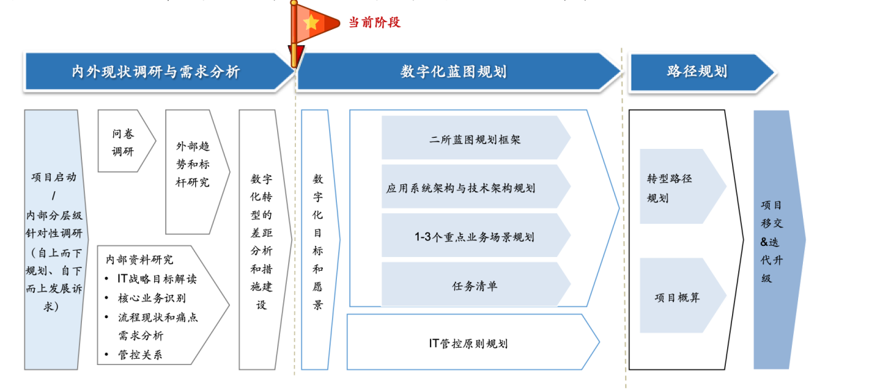

图1-1二所数字化转型项目思路

## 项目计划

本次数字化转型项目计划可分为三个阶段，包括：现状调研阶段、蓝图规划阶段、路径规划阶段，每阶段对应不同的行动计划及交付成果。

现状调研阶段：旨在通过收集梳理资料、问卷调查、专家访谈等方式，明确二所十四五战略规划下的数字化目标，摸清二所全所的数字化现状和目标差距，厘清二所主营业务的业务流程、主要用户及重点场景，识别当前痛点，给出数字化转型措施建议，给后续阶段指引方向。

蓝图规划阶段：旨在基于现状调研所形成的结果，与所领导明确数字化目标和愿景，结合二所当前正在实施中的信息化建设，与各主要职能部门、业务单位及供应商就系统及功能做进一步沟通，从而设计二所的数字化蓝图规划、架构规划、重点场景规划。

路径规划阶段：旨在对蓝图规划、架构规划、重点场景规划给出IT转型实施路线图总体设计，并就本次项目的全实施过程进行总体报告汇编。

## 现状调研阶段回顾

本阶段组织了跨行业、跨领域的专家组，通过多种现状调研方式，对二所各业务单位数字化现状，重点业务领域数字化现状，数字化组织、人才及文化现状，数字化应用和技术现状四个方面进行了全面调研，其中各业务单位数字化现状主要包括职能（或业务）和规划、业务痛点、IT应用和规划现状，数字化建设需求四个方面，并对调研所得信息进行交叉印证，进一步梳理提炼形成本报告。

本阶段所获取到的信息、数据，都将作为数字化评估的重要输入，同时也将作为二所数字化转型蓝图及路径规划报告的设计依据和建设方向。

### 专家组构成

考虑数字化转型项目涉及面广，跨专业领域多、涉及业务单位多，为了快速、专业且有效地进行全面有针对性的现状调研，本次现状调研组建了超过10位成员的专家组，包括市场、科研、生产、制造、财务、人力、行政和供应链等多个专业领域的专家及资深顾问。

### 现状调研范围

**（1）内部调研单位**

内部调研包括二所总部、二级单位和营收超过4000万（即占二所总营收2%以上）的三级单位。

（2）**内部调研内容**

外部调研包括：市场、研发、检验检测、人力资源、财务管理、知识管理等10个业务域分别对标的外部企业近20家。

**（3）业务域范围**

包括市场管理、研发管理、生产制造、财务管理、人力资源、行政管理等业务域，本次现状调研覆盖各业务域一级流程。

### 现状调研方式

本次现状调研采取了多种调研方式，包括：资料研读、问卷调研、专家访谈、实地走访、存量IT系统盘点及功能确认、专题访谈以及内外部研讨。先拉网式进行全面广泛地信息了解，再根据专业方向、业务域进行针对性地深入调研和研讨。各方式执行情况如下：

**（1）资料研读：**收集二所战略规划、关于二所数字化的领导讲话、业务流程图、各职能部门制度等相关资料。截至目前已收集到84份资料，共计69万余字（详见附件5.1.2）。

**（2）问卷调研：**发放调研问卷至本次调研范围所包含的27个业务单位协同填写，获得各业务单位部门职责、战略规划及对数字化建设的重点需求等方面的初步信息（详见附件）。

**（3）专家访谈：**专家组基于前期信息了解，与各级单位一把手、数字化转型工作组领导和专项组成员以及重点业务域的业务骨干，基于调研提纲所列举问题进行逐一沟通，以获得更详细、全面信息，梳理二所的业务架构和关键业务场景，并挖掘更多数字化转型规划需求和期待，专家访谈包括两个批次：

第一批次集中在10月9日至10月27日，完成访谈40人，其中各级单位一把手、数字化转型工作组领导和专项组成员36人、重点业务域业务骨干4人，形成访谈记录40份，约18万字。

第二批次集中在11月15日到11月24日，完成访谈7人。其中二所所领导3人，各级单位一把手4人，形成访谈记录7份，约3万字。

**（4）实地走访：**实地调研新津生产基地（2次）、文星生产基地（1次）及示范区（多次），了解工作环境、建设规划及现有业务流程。

**（5）系统盘点及功能确认：**对二所及下设部门、单位及子公司主营业务的存量系统进行盘点，包括：市场类的CRM系统，财务类的财务系统，行政类的文档管理系统，交付类的工程管理系统，研发类的科研系统等，并对以上系统的主要界面及功能进行确认，对全所占比10%以上人群用户、使用频次高、业务场景较为复杂且尚未规划实施的数字化应用重点场景做进一步的信息补充、确认。确认盘点出的IT应用系统及软件的具体功能和体验是否需要新建、复用。

**（6）专题研讨：**基于专家组已形成的数字化现状及转型思路与对应业务单位一把手、业务核心骨干等展开专题研讨，从11月24日到12月5日，已完成专题研讨8场，覆盖人力资源、财务管理、市场管理、工程管理、生产制造、检验检测等领域，形成研讨会议记录8份，约2.5万字。

**（7）内部研讨：**项目组内部固定在每周二、四、六对报告及项目后续推动进行内部研讨，截至目前，共计内部例会20余场，形成会议记录20份。

**（8）外部研讨：**专家组持续与示范区数字化建设实施负责人、民航科技创新示范区一期工程采购项目的软件合作商交流，确认业务理解、组织结构、人员分布情况、项目实施难点等。

## 现状评估依据和分析方法

**（1）现状评估依据**

此次二所的数字化转型评估依据主要包含《二所十四五战略规划》、国企改革、科改示范、数字化转型成熟度评估、信息技术等相关政策和标准（详见附件）。

**（2）现状分析方法**

由于本次调研对象大多是基于当前组织现状和历史职责而提出的业务差距和数字化应用需求，提出的看法和意见不一定全面或具有前瞻性，所以本次数字化现状评估将基于二所愿景驱动（详见图1-2）。

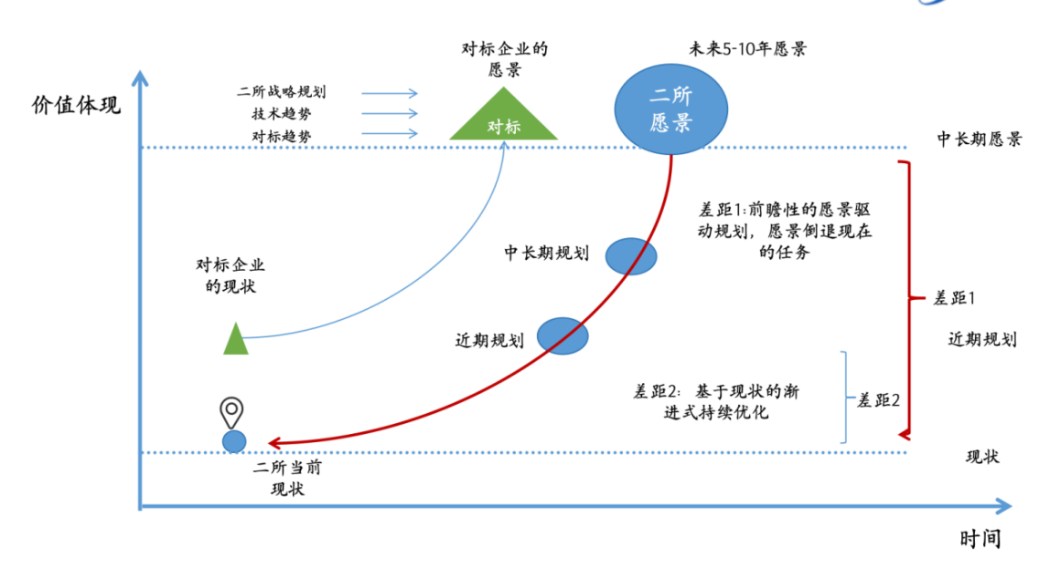

图1-2 基于愿景驱动识别二所数字化提升机会

本次数字化现状评估将综合运用如下方法：

1. **历史数据分析：**通过二所历史数据，了解数字化转型的进展和成果，找出存在的问题和改进点，为数字化转型规划提供参考。
2. **调研问卷：**通过调研问卷了解二所员工、客户等对数字化转型的看法和意见，收集反馈和建议，为数字化转型提供改进依据。
3. **专家沟通：**通过与二所内外部专家沟通，了解行业数字化转型的最新趋势和最佳实践，为企业的数字化转型提供指导和建议。
4. **业务流程分析：**通过对二所业务流程进行分析，了解数字化转型能对业务流程带来的影响和改进，找出业务流程中的难点和改进点，提出改进建议。
5. **用户体验评估：**通过评估用户对数字化产品的使用体验，了解用户的需求和期望，为产品的优化和改进提供参考。

综上，本次项目将采用以上方法对二所各业务单位数字化现状、重点业务域数字化现状、数字化组织、人才及文化现状、数字化应用和技术现状四个方面进行评估，全面了解二所数字化转型的实际情况，明确二所数字化转型现状的总体特征、转型重点和难点，为制定数字化转型战略和实施方案提供依据。

同时，考虑本次项目时间要求，以及二所目前的精细化管理程度暂时不能快速提供可供分析的统一性和系统性的数据来源，故本次项目的具体评估将采取定性分析为主，定量分析为辅。

# 二所数字化转型内外环境分析

二所十四五战略规划已明确指出数字化转型目标是：2025年完成全所数字化转型，2035年全面实现智慧民航二所建设。《民航二所“十四五”规划任务分解表》中将数字化转型拆分为“全所数字化转型顶层设计和体系建设”，提出从“**基础管理流程数字化建设”、“科研管理流程数字化建设”、“生产管理流程数字化建设”和“数字化人才队伍建设”**四大任务进行推进，具体数字化的建设愿景和目标未做清晰规划。

为此，本章将基于二所整体发展战略，并围绕二所内外部环境要求和趋势，对二所数字化转型愿景及目标进行推导，提出初步的方向建议，这是对二所现状深入剖析和洞察面向未来提升机会的基础。

## 二所数字化转型内外环境分析

本节将从影响二所数字化的政策、行业和技术发展趋势、二所十四五规划及当前的挑战和机遇，分析二所当前的内外部环境。

### 国企数字化转型政策驱动

十四五期间，国家出台了一系列政策，对国企数字化转型、科技创新、民航强国建设等方面提出了更高的要求，例如国务院 《“十四五”数字经济发展规划》、民航发〔2021〕56号《“十四五”民用航空发展规划》、民航发〔2022〕1号《智慧民航建设路线图》、国资委《优化中央企业经营指标体系，推动加快实现高质量发展》、2020年9月国资委《关于加快推进国有企业数字化转型工作的通知》、《国有企业数字化转型行动计划》、国资发财评规〔2022〕23号《关于中央企业加快建设世界一流财务管理体系的指导意见》、2023年财政部印发《企业数据资源相关会计处理暂行规定》等。都在说明，国企作为我国最重要的经济主体，数字化转型是大势所趋，国企数字化转型是符合政策需要、国家战略需要和技术驱动的现实需要。

在国企监管体系方面，2022年国资监管信息化工作会议提到国资监管与企业数字化转型同步改革，从国资监管角度来看，完成从国资委到两类公司再到国有企业的数字化转型，将实现业务、财务、生产经营等方面的规范管理。从具体路径上，首先，要提升国资国企数字化、智能化水平，以应用能力建设为切入点，深入推进电子政务能力、业务应用支撑能力、数据共享利用能力建设；其次，要提升国资监管信息化支撑保障水平，以信息化体系建设为核心，大力推进国资央企云体系、大数据体系建设，并积极融入国家政务信息化体系；最后，要提升自主可控和网络安全水平，以网络安全防护为抓手，有序推进行业大数据平台建设和运营，持续深化数据安全管理（详见图2-1）。

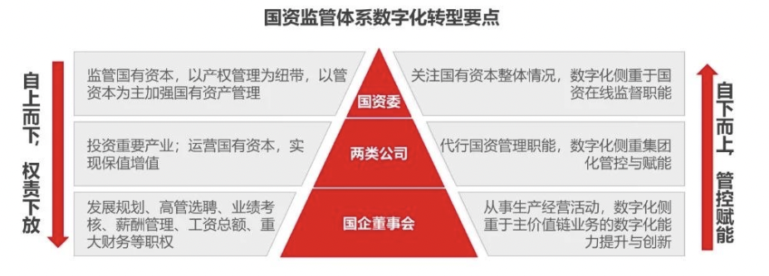

图2-1国资监管体系数字化转型要点

在科改示范等国企改革、国资委经营考核和财务管理方面政策，明确提出加快推进企业现代化治理，考核**净资产收益率**和全员劳动生产率等指标。高度重视财务管理工作，持续优化管理手段，不断创新管理模式，积极**应用先进管理工具，强化财务核算、资金管理、成本管控、税务管理等基本职能。**

在国企数字化工作、数字化转型行动计划等方面政策，明确提出要加快国有企业数字化转型，要促进国有企业数字化、网络化、智能化发展。并进一步明确了国企**数字化转型的4个方向：推进产品创新数字化、生产运营智能化、用户服务敏捷化**和**加快形成集团级数字技术赋能平台**。

在智慧民航建设方面政策，明确智慧民航建设各阶段性目标和具体任务，为民航各单位后续加快推进智慧民航建设提供了一幅施工图。

这些政策都为民航二所的科技创新和数字化转型提供了重要的政策支持和指导，二所应牢牢把握数字经济所提供的机遇与挑战，通过数字经济与实体经济进行充分融合的方式，促进自身转型发展。

**部分政策**文件摘要见下表2-1：

表 2-1 政策文件摘要

| **政策文件** | 主要内容 | 对二所启示 |
| --- | --- | --- |
| 科改示范和新型研发机构类等政策文件 | 鼓励完善公司治理体制机制，健全市场化选人用人机制，强化激励约束机制，激发科技创新动能。按照高质量发展要求，打造出国有科技型企业改革样板和自主创新尖兵。 | 加快推进企业现代化治理 |
| 民航发〔2022〕1号《智慧民航建设路线图》 | 明确了智慧民航建设各阶段性目标和具体任务，为民航各单位后续加快推进智慧民航建设提供了一幅施工图。 | 参与智慧民航建设和转型升级 |
| 2020-2021年，国资委先后出台了《关于加快推进国有企业数字化转型工作的通知》《国有企业数字化转型行动计划》 | 提出要促进国有企业数字化、网络化、智能化发展。包括建设基础数字技术平台、构建数据治理体系，明确**四个转型方向，即推进产品创新数字化、生产运营智能化、用户服务敏捷化。**加快新型基础设施建设、加快关键核心技术攻关等。**加快形成集团级数字技术赋能平台**。此外，上云用数赋智行动、十四五规划等相关政策均对央企数字化转型提出了指导方向。 | 在产品研发、生产运营和服务等方向转型升级，加快形成集团级数字技术赋能平台 |
| 国资委党委委员、副主任发布《优化中央企业经营指标体系 推动加快实现高质量发展》 | 将中央企业2023年主要经营指标由原来的“两利四率”调整为“一利五率”，提出了“一增一稳四提升”的年度经营目标。  “一利五率”，保留利润总额、资产负债率、研发经费投入强度、全员劳动生产率四个指标，用**净资产收益率**替换净利润指标，用营业现金比率替换营业收入利润率。  一增一稳四提升：“一增”即确保利润总额增速高于全国GDP增速，力争取得更好业绩；“一稳”即资产负债率总体保持稳定；“四提升”即净资产收益率、研发经费投入强度、全员劳动生产率、营业现金比率4个指标进一步提升。 | 企业经营多维度考核，关注**净资产收益率和**全员劳动生产率指标牵引 |
| 国资发财评规〔2022〕23号  《关于中央企业加快建设世界一流财务管理体系的指导意见》 | 高度重视财务管理工作，持续优化管理手段，不断创新管理模式，积极**应用先进管理工具，财务报告、全面预算、资金管理、财务信息化、财务内控、财会队伍建设**。  坚定不移做强做优做大国有资本和国有企业，推动**财务管理理念变革、组织变革、机制变革、手段变革**，更好统筹发展和安全，更加注重质量和效率，更加突出“支撑战略、支持决策、服务业务、创造价值、防控风险”功能作用，以“规范、精益、集约、稳健、高效、智慧”为标准，以数字技术与财务管理深度融合为抓手，固根基、强职能、优保障。  技术赋能。主动运用大数据、人工智能、移动互联网、云计算、区块链等新技术，充分**发挥财务作为天然数据中心**的优势，推动财务管理从信息化向数字化、智能化转型，实现**以核算场景为基础向业务场景为核心转换，**努力成为企业数字化转型的先行者、引领者、推动者，为加快产业数字化、数字产业化注智赋能。重点强化五项职能：   1. 强化核算报告，实现合规精准； 2. 强化资金管理，实现安全高效； 3. 强化成本管控，实现精益科学； 4. 强化税务管理，实现规范高效； 5. 强化资本运作，实现动态优化。 | 利用数字化手段，强化财务职能。 |
| 国务院 《“十四五”数字经济发展规划》 | 明确要引导企业强化数字化思维，提升员工数字技能和数据管理能力，全面系统推动企业包括经营管理在内的数字化转型。 | 强化数字化思维，提升经营管理能力 |
| 2023年8月，财政部印发《企业数据资源相关会计处理暂行规定》 | 数据资产是指企业拥有或控制的，以电子或其他形式存在的，与企业管理、运营、决策相关的数据资源。  规定明确了“数据资产”入表，以及具体的数据资源的会计处理方式。根据数据资源的持有目的、形成方式、业务模式以及与数据资源有关的经济利益的预期消耗方式等，企业必须进行适当的会计确认、计量和报告，无论是将其作为固定资产、无形资产还是存货处理，都要确保准确记录和报告，以更好地评估数据资源价值。此外，该政策要求在会计报表附注中披露数据资源的应用场景、对企业创造价值的影响方式，以及用于形成数据资源的原始数据的类型、规模、来源、权属、质量等信息。 | 提高数据资产价值和运营效率，即将面临财税管理的新一轮转型 |
| 国家发展改革委等部门印发《关于促进电子产品消费的若干措施》 | 鼓励科研院所和市场主体积极应用国产人工智能（AI）技术提升电子产品智能化水平，增强人机交互便利性。 | 通过人工智能改进技术水平 |

### 民航强国行业发展驱动

新时期“智慧民航建设”被放到了更加突出的位置，使之成为民航高质量发展的核心动力。坚持科技创新战略引领已成为民航应对发展环境变化、实现新旧动能转换、推动航空业转型升级的根本之策。当前来看，我国民航自主知识产权的核心技术太少、关键技术受制于人，将5G、大数据等新技术、新工艺、新产品运用到民航机场、空管、科教等领域，是促进民航强国转型进阶的重要支撑。智慧民航是支撑民航强国实现弯道超车的重要途径，是国内科技新产品、新理念应用的新场景，是国家战略和未来民航发展的主战场。

随着《中国新一代智慧民航自主创新联合行动计划纲要》的实施，民航领域科技创新2030重大项目与国家重点研发计划项目布局为民航科技再次创新提供了重要途径。行业将以企业为主体实现科技攻坚，抢占互联网、大数据、人工智能前沿，大力发展智能经济、数字经济等，加快推进5G、人工智能等技术在民航领域的应用。这些都为二所带来了更多的创新机遇和发展空间。

同时结合民航局、空管局、机场、航司等客户反馈，目前民航管理运行方式、运行流程和运行模式正在发生深刻变革。对二所的服务质量和效率提出了更高的要求。数字化转型可以为客户提供更高效、更便捷的服务体验，提高客户满意度和忠诚度。二所需要拥抱新市场，拥有新技术，在结合自身业务特性和长期优势的基础上，不断思考和探索企业数字化转型，为二所高质量发展注入新动能。在智慧民航领域，引导参与智慧民航建设和行业自身转型升级（详见图2-2）。

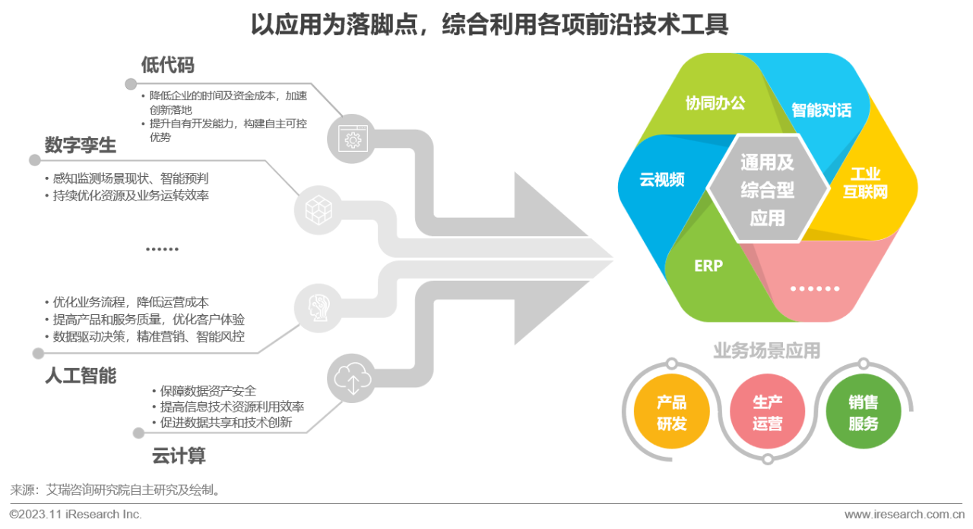

图2-2数字化转型技术趋势

### 二所十四五战略新使命

**数字化战略发展阶段目标**：《民航二所“十四五”规划》中强调，要“以民航科技创新示范区建设运营为核心，实施数字化转型”，正式将“实施数字转型升级，打造智慧民航二所”作为民航二所十四五规划的主要任务之一。到2025年，建成国内领先的民航科技创新中心和产业发展中心。全面完成民航科技创新示范区一期工程建设，完成全所数字化转型，实现基础管理一平台、科研生产一朵云、智慧园区一张脸，科技治理能力和产品技术性能大幅提升，具有丰富的智慧民航建设实践，为行业发展提供可靠的顶层设计、规划咨询、系统集成和技术支持等服务，推进管理创新、技术创新、产品创新和商业模式创新，成为引领中国民航智慧发展的新标杆。到2035年，全面实现智慧二所建设，建成国际一流的民航科技创新中心和产业发展中心。参考图2-3。《民航二所“十四五”规划任务分解表》中又将数字化转型拆分为**“全所数字化转型顶层设计和体系建设”“基础管理流程数字化建设”“科研管理流程数字化建设”“生产管理流程数字化建设”和“数字化人才队伍建设”**任务进行推进。

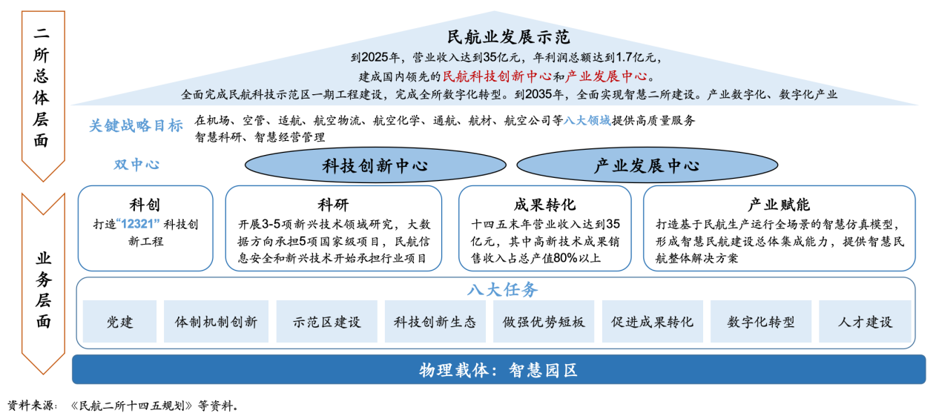

图2-3二所战略目标和战略规划

### 二所战略执行面临的挑战和机遇

结合二所十四五战略规划，二所既面临行业竞争的挑战，又承接示范区建设使命和机遇。

**在行业挑战方面，**一是国内大型机场改扩建项目逐渐完成，中小机场改扩建项目成为主要服务对象。根据十四五规划，截至2022年，我国境内运输机场共有254个，其中旅客吞吐量不足200万人次的中小机场有206个，中小机场数量占比81.1%，国内大型机场改扩建项目逐渐完成，非枢纽的中小机场成为主流（详见图2-4）。

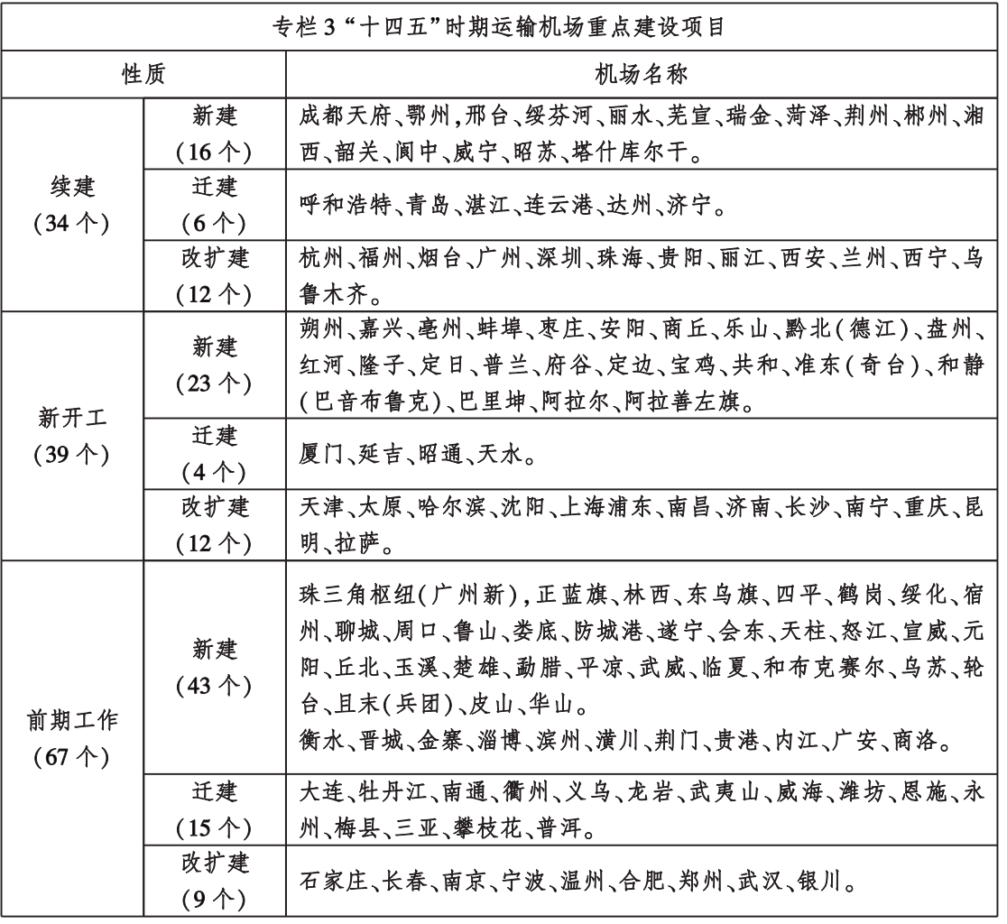

图2-4“十四五”期运输机场重点建设项目

二是受国内外形势和新冠疫情影响，行业亏损严重，民航建设资金收紧，传统主业增长空间有限，市场容量限制逐渐凸显，民航基建“黄金十年”后增速趋缓。三是行业市场竞争态势加剧，随着市场的开放和资质管理的变革，华为、百度、阿里、腾讯均成立民航事业部布局智慧民航市场；南京莱斯全面布局空管系列产品；航科院积极推进车辆防跑道侵入系统；中交、中建等总承包商因海外市场艰难，业务重点转回国内市场，行业壁垒逐步被攻破，二所传统优势领域面临巨大挑战。四是非民航业的头部企业入局，新技术、新理念对于行业的冲击可以预见，传统的运行管理模式将很难在管理效率上产生竞争优势，此外二所产品和技术过多集中于传统市场，在技术创新、业务创新、管理创新上的投入和重视程度不足，颠覆性技术的出现，可能有市场根本性丢失风险。

**在承接示范区建设使命和机遇方面**，一是示范区由中国民航局与四川省政府联合共建，是全国首个民航科技创新示范区，是推动民航业科技创新与产业升级、推动民航业国际合作与交流、推动与国际民航组织合作、推进全球民航业发展的有效途径和重要平台。二是示范区建设对标行业内最高标准，美国威廉休斯技术中心和德国西门子验证中心，未来将会建成国际一流、国内领先的民航先进技术创新平台和重大技术装备研发中心，成为民航科技的创新高地。三是示范区具有资源聚集优势，示范区位于天府国际空港新城核心区，依托天府临空经济示范区和周边高校聚集的航空产业人才，汇聚强大的人流、物流、商流、资金流、信息流，吸引航空产业链各环节的相关企业聚集，可快速形成航空产业生态圈。四是示范区的航空产业集群效应，得益于前述三者原因，当大量航空产业相关企业、航空人才、科研机构聚集，示范区将会形成航空产业集群效应，同时带动周边地区经济的发展，增强区域经济的综合实力和竞争力，促进产业进一步集聚和升级，直接经济效益将达到100亿元，并有望带动上下游形成千亿产值。

**同时，承接示范区建设也面临着巨大挑战，**一是业务模式的设计，作为首个民航科技创新示范区，前无来者可参照，二所必须自行设计业务模式并跑通，否则示范区每年或将过亿的运营费用都将成为二所的一大难点。二是管理区域扩张下集团管控和赋能需要加强，二所当前已具备多个基地，示范区运营后，二所将具备一总部多基地，占地面积高达62.65万平方米，同时还有分散在全国和海外部分国家开展业务的人员，如何在区域快速扩张和分散的前提下进行集团管控和赋能将是二所面临的挑战之一。三是示范区建设需要大批人才队伍支撑，示范区项目包括建设民航交通流技术研究、航空电信技术研究等16个科研中心、1个示范验证中心，各中心下将各自设计实验室，需要一大批高素质、专业化的人才队伍作为支撑。四是实验室与科研设备的管理需要统筹设计，示范区各中心下各有实验室，规划购置科研设备3775台（套），预计能满足5000名以上科研人员的使用需求，随着实验室建成投用，各中心下的多个实验室需要统筹管理，实现资源不浪费、效益最大化。五是资产管理难度快速升高，随着示范区建成，二所资产规模从十亿规模快速达到百亿规模，对二所内部的资产管理体系和人员专业能力都提出更高要求。

## 二所数字化转型的愿景建议

结合如上内外环境分析，可以看到二所数字化转型既是政策需要、战略需要，又是现实需要。本节将进一步对二所的数字化转型愿景及目标提出初步的方向建议，并从二所用户体验、业务域数字化能力、数字化建设发展阶段等视角进行分别阐述。（此初步愿景作为现状分析和提升机会洞察的基础，最终的愿景以蓝图规划为准。）

### 从用户体验视角展望愿景

从用户体验视角，二所的数字化转型愿景是实现“大平台支撑精兵作战”（详见图2-5）。一是客户体验，包括政府机构、航空公司、机场管理机构、其他民航相关企业四大类客户，需要在技术服务、产品、工程等方面更懂客户、更快速攻关创新、更高质量高效率交付、更快速响应客户，实现智能运维和客服。二是合作伙伴体验，实现在线协同和价值共享。三是员工体验，能前瞻洞察、随时随地在线协同和作业流程透视可视化。

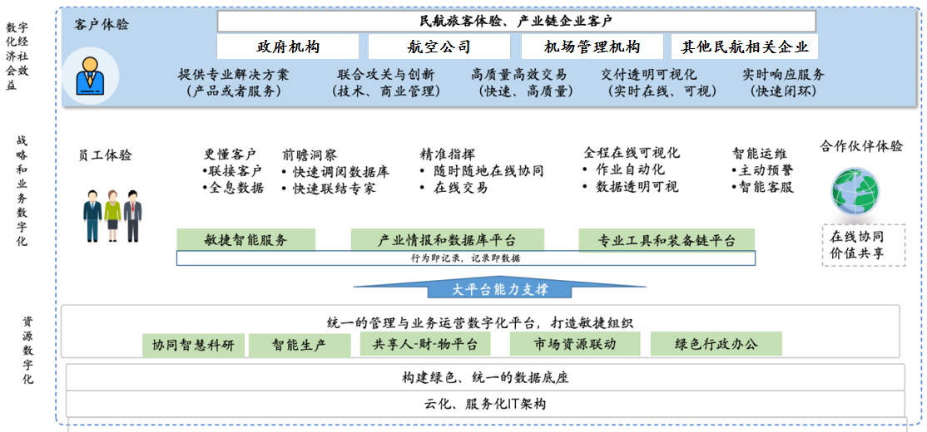

图2-5用户体验视角展望数字化转型愿景

### 从业务域数字化能力展望愿景

**科研方面：**加强数字化技术应用，形成数字化科研能力，实现产品研发的数字化、智能化，缩短研发周期，提高研发效率、提高仪器设备利用率，加速产品迭代升级，发挥二所科研与产业化并重的民航重大科研与产业化基地优势。

**生产和交付方面：**通过引入先进的数字化技术，优化生产和交付流程，提高生产和交付效率，降低生产成本，实现精细化管理，提高产品质量和客户满意度。

**经营管理方面：**通过数字化技术，实现企业人力资源、市场资源、科研资源、资金资源等优化配置，形成数字化战略决策能力，提高企业决策的准确性和效率，加强企业内部沟通协调，降低企业运营风险，提升企业经营管理水平。

**产业生态服务方面：**通过示范区运营，不仅提供科研试验产业服务，还可提供数字化物理基础设施和产业云服务平台，数字化产业生态服务能力，加强与业界同行的合作与交流，赋能行业和产业链（详见图2-6）。

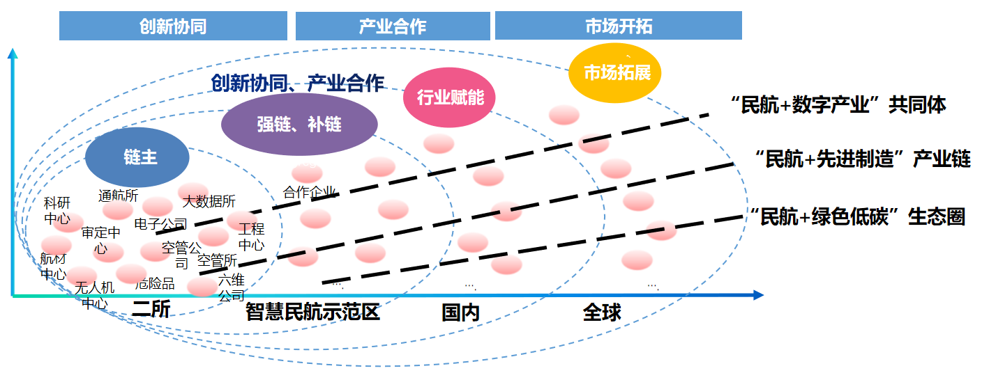图2-6二所产业生态服务愿景

### 从数字化建设发展阶段展望愿景

中关村信息技术和实体经济融合发展联盟发布的TAIITRE 10004—2023《数字化转型成熟度模型》团体标准，构建了完整的数字化转型成熟度指标评估体系，包括发展战略、新型能力、系统性解决方案、治理体系、业务转型等一级指标，并细分为战略定位、战略实施、产品创新能力、运营管控能力及用户服务能力等二级指标，再进一步细分出发展战略对数字化转型的重视度、数字化转型专业级别水平等三级指标。本部分内容将参考三级指标项，结合民航二所调研现状进行数字化转型成熟度的定性判断，并提出发展阶段建议。（具体指标定义详见附件 5.5.2。）

**（1）二所当前整体发展阶段处于“L1规范级”**

数字化转型可分为五个阶段，即规范级数字化阶段、场景级数字化阶段、领域级数字化阶段、平台级数字化阶段、生态级数字化阶段（具体阶段定义详见附件5.5.1），不同阶段有不同的发展状态和特征，主要从数字化转型的发展战略、新型能力、系统性解决方案、治理体系、业务创新转型等五个视角展开。

专家组通过对二所人员和各单位企业的现状调研综合评估后得出（具体评估详见附件5.5.3 、5.5.4），二所数字化转型整体发展阶段为L1：规范级（详见图2-7）。

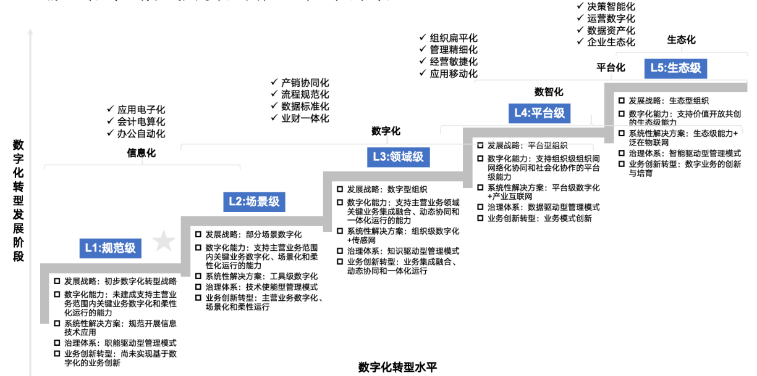

图2-7数字化转型水平

**（2）从广度、深度看处于从“单点信息化”朝“跨领域集成”方向发展**

根据《数字化转型成熟度评估标准》，数字化转型成熟度发展阶段从“转型广度”和“转型深度”两个方面划分了5级10档，**二所当前数字化转型成熟度处于2→3档的过渡期（详见图2-8）。**

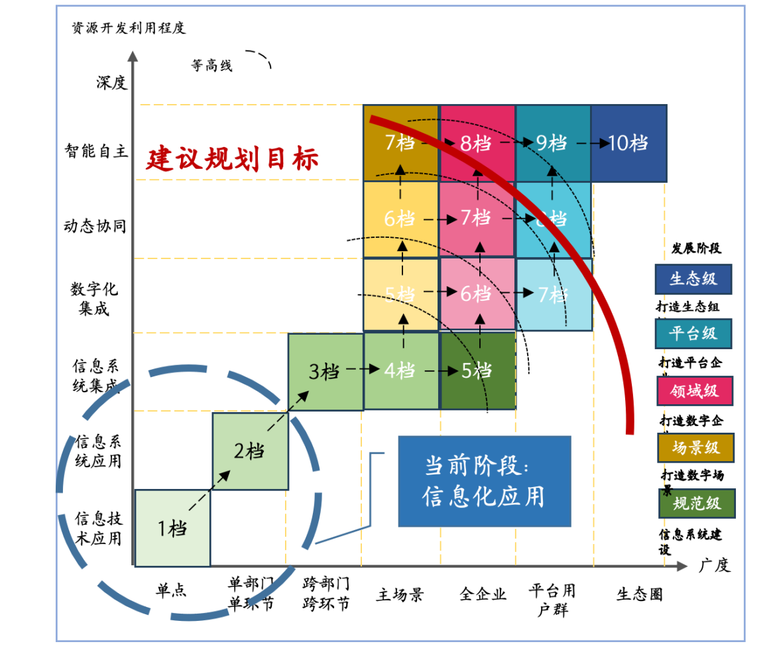

图2-8数字化转型成熟度水平

**按数字化转型广度：**按照相关业务活动信息（数字）技术应用及相关要素资源开发利用范围的广度不同，数字化转型可分为单点、单部门单环节、跨部门跨环节、主场景、全组织（企业）、平台用户群及生态圈7个类别。据调研现状，**目前二所整体转型广度处于“从单部门单环节”向“跨部门跨环节”发展**，大多跨部门流程还未进行流程定义和衔接。

**按数字化转型深度：**按照相关业务活动信息（数字）技术应用及相关要素资源开发利用程度的深度不同，数字化转型可分为信息技术应用、信息系统应用、信息系统集成、数字化集成、动态协同及智能自主六个类别。根据现状调研所了解信息可以判断，**目前二所整体转型深度处于“信息系统应用”向“信息系统集成和数字化集成方向”探索阶段，**大多跨领域的数据需要手工搜集。

1. **数字化建设阶段发展目标建议**

根据二所示范区和双中心建设规划与二所十四五规划中所明确的数字化目标，结合二所当前现状的规范级发展阶段，即在单一部门或单一业务环节实现信息化规范管理与运行，建议二所数字化建设阶段发展目标如下，（详见图2-9）：

2024年提升规范级发展阶段：实现跨部门且跨业务环节的业务信息化规范管理和集成应用；

2025年达到场景级发展阶段：实现至少一个主营业务板块对应的主场景实现全部关键业务信息化规范管理和信息系统集成；

2030年达到领域级/平台级发展阶段：实现覆盖全企业关键业务数字孪生模型，形成以服务广大平台用户为主的平台化社会化知识技能赋能服务模式，对社会资源的大范围数字化集成和动态优化配置以及平台服务的多样化、个性化集成，响应实现知识技能大范围社会化按需供给，以及基于知识技能赋能的业务社会化动态协同；

2035年达到生态级发展阶段：实现在生态组织范围内，基于智能按需采集的动态运行数据和实现自主运行和协作的智能化模型，实现生态圈合作伙伴共建共创共享数字能力和数字业务，实现共生和进化。

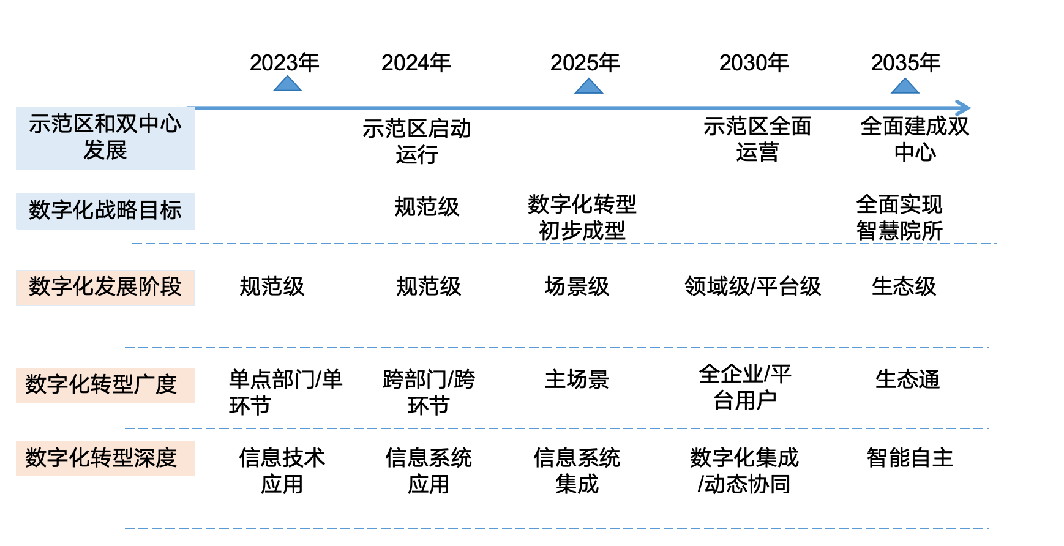

图2-9二所数字化建设的发展阶段

# 各业务单位数字化现状分析

本章将对二所的职能部门、业务部门、直属单位以及部分所属企业进行数字化现状总结（详见图3-1）。

（注：各业务单位的分析顺序按提供的组织架构图进行，分析内容主要围绕数字化转型相关信息，因现状调研目的是快速了解二所总体情况，受访谈时间、业务侧重点等原因，各业务单位的现状总结可能存在详略程度和总结维度不一致。现状内容截至2023年12月30日。）

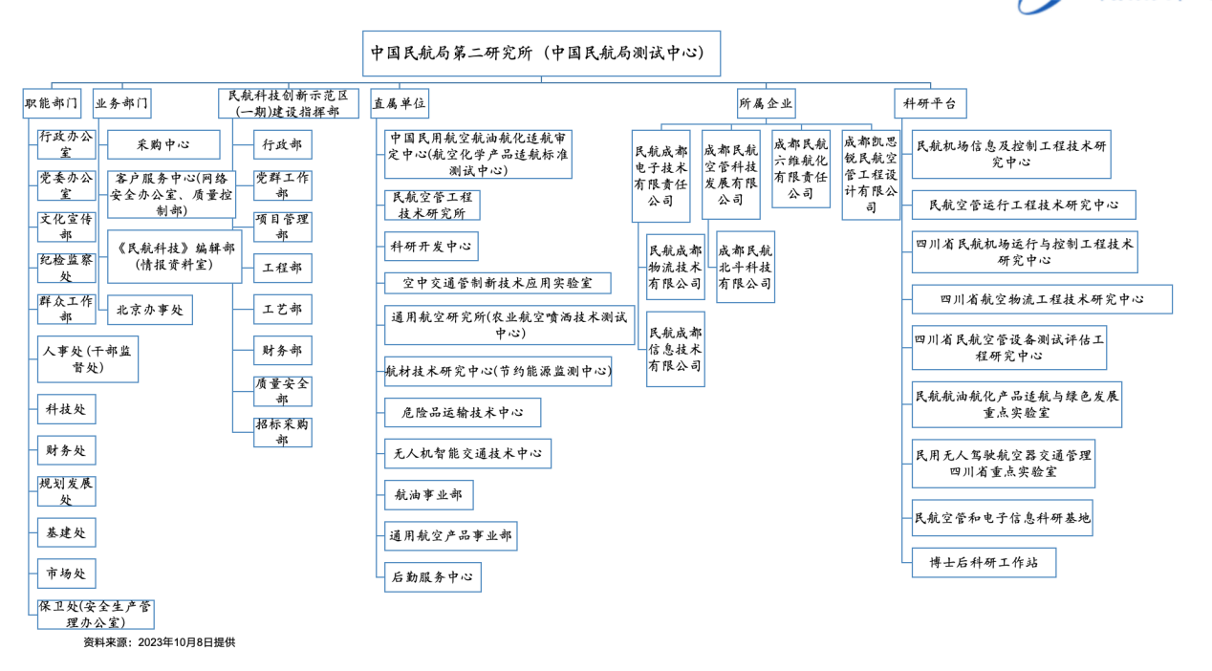

图3-1二所组织架构图（来自工作组整理）

## 二所总部职能数字化现状

通过快速访谈和调研，本节将对二所总部各职能部门和业务部门的业务痛点进行简要总结，并在此基础上，对相关数字化建设核心需求提出初步建议。仅作为后续业务域规划的参考。（业务单位主要职能介绍来自《民航二所发〔2019〕58号：关于印发民航二所各职能部门、业务单位主要职责的通知》以及后续新增发文，具体详见附件5.1.2.2）

### 行政办公室

#### 行政办公室主要职能

（1）负责协助所领导处理行政事务工作及全所的日常行政管理工作；

（2）负责组织、召开全所性的会议，并做好会议纪要；

（3）负责全所收文、拟办和所级发文，以及机要、保密工作；

（4）负责全所印鉴管理及全所下属各单位印鉴的发放及收缴、保管工作；

（5）负责行政督查工作，检查、督促各项规章制度及重要任务的贯彻与落实；

（6）负责全所各类文件档案的移交、收集、立卷、保管、查阅等工作，指导全所下属各单位文档管理工作；

（7）负责全所办公家具分配使用相关管理工作；负责全所办公用房使用的调配工作；负责职能部门、业务部门办公用品的购置与管理工作；

（8）负责所部的外事接待工作，以及全所因公出国（境）管理、机场通行证管理工作；

（9）负责全所信访工作；

（10）完成所领导交办的其他工作任务。

#### 行政管理业务痛点

1. **旧OA功能、体验皆有欠缺：**2017年引入旧OA系统，该系统可以满足行政办公室流程性和常规性的工作需求，但缺乏部分功能，如待办工作提示，使用者需要点进对应流程才能查看和处理，容易耽误工作进度且体验不好。此外如档案管理，二所仍有大部分资料沿用传统的纸质文档进行记录、传递和存储，在查阅、调用时无法实现关键词搜索，体验有待加强；如电子印章，二所部分公文处理仍需到二所总部现场盖章，导致多基地的员工频繁在两地往返，办公效率低下。

（2）**新、旧OA系统过渡：**新版OA系统已在示范区成功部署并进入试运行阶段，行政办公室的业务工作也已迁移至新系统，但仍有部分业务流程需使用旧版OA系统，故目前存在新旧OA系统并行使用的情况。

（3）**未实现全所统一的移动办公和在线协同：**二所为一总部、多基地办公，基于网络安全考虑，尚未实现全所统一的移动办公和在线协同沟通，员工仍需频繁地实地往返完成部分办公任务，导致办公效率降低。例如审批人一旦出差就无法处理相应流程，要等出差结束才能处理，降低审批人审批效率，影响审批人及时了解信息，且该流程对应的工作或业务进展会直接停滞。

#### IT应用和规划现状

（1）已使用：旧OA系统，具备基本功能，可以满足一般办公流程和行政事务处理的需求。

（2）实施中：新OA系统已经在示范区进行试运行。

（3）规划中：无。

#### 数字化建设重点需求建议

（1）**一网办：**建设综合性的个人门户平台，集成各类办公场景的入口和功能，员工只需通过一个登录界面，即可轻松访问和处理人、财、物等各方面的数据。

（2）**电子档案管理系统：**推行数字化、信息化办公，建立完善的档案管理系统，将传统的纸质档案转化为电子档案，并对分类、编目、存储和备份等管理，提高档案管理效率，便于查询和调用，同时也能更好避免纸质档案的损坏或遗失。

（3）**实现各基地网络互通、建设远程协同办公系统：**在满足网络安全的前提下，打通多基地的网络，实现网络互通，建设远程协同办公系统，如网络视频会议、电子公文处理、印鉴电子化等，实现移动办公，提升办公效率。

### 党委办公室

#### 党委办公室主要职能

（1）负责制定我所党建工作规划、计划、制度和措施，研究解决党建工作中的重要问题；

（2）负责加强所党委领导班子、领导干部的思想政治和作风建设，组织中心组学习和民主生活会；

（3）负责加强对党务干部的管理、使用、教育、培养和交流，督促其不断提高素质，履职尽责做好工作；

（4）负责开展考核评比，检查所党委决议、决定的执行情况；

（5）负责指导我所下属各单位党组织的日常党务工作，为党组织开展工作提供必要的条件；

（6）负责及时通过党组织了解和掌握党员、干部和职工的思想动态，有针对性地抓好我所下属各单位精神文明建设、统战、维稳及思想政治工作；

（7）负责支持工会、职代会、共青团、女工委等群众组织工作；

（8）完成所党委交办的其他工作任务。

#### 党建管理业务痛点

缺乏党建管理系统：目前党建工作尚未引入信息化系统（原来规划是由民航局统一建设）。当前工作主要依靠人工管理。

#### IT应用和规划现状

1. 已使用：无。
2. 实施中：无。
3. 规划中：无。

#### 数字化建设重点需求建议

建设基础的党建管理系统：具备党员组织关系对接、党员人事信息管理、档案管理、三会一课党建学习等基础功能，党建管理系统可激发党员活力，让党建工作制度化、科学化和规范化。

### 文化宣传部（《民航科技》编辑部（情报资料室））

#### 文化宣传部主要职能

文化宣传部与《民航科技》编辑部（情报资料室）合署办公。

**文化宣传部主要职能：**

（1）负责执行所党委贯彻落实党中央、民航局党组的宣传部署；

（2）负责全所的文化宣传工作体系建设以及舆情的监管职责；

（3）负责拟定全所文化宣传工作战略，制定规章制度，指导全所各领域宣传工作的规范开展，检查、督促全所各单位的贯彻落实；

（4）负责全所品牌宣传和企业形象识别系统的建设与管理；

（5）负责开拓新媒体，构建文化宣传新媒体矩阵；

（6）负责指导全所各单位建立文化宣传人才队伍，组织业务培训和交流活动。

**《民航科技》编辑部（情报资料室）主要职能**：

（1）编辑部负责面向全国民航发行《民航科技》以及定期面向全所策划发行内部电子刊物《壮志凌云》；

（2）情报资料室负责牵头召集科研中心和相关单位，对定期收集的国际国内行业方向及政策动态等内部情报进行编印成册，向全所指定部分领导和部门发行《民航科技信息季报》。

#### 文化宣传业务痛点

（1）**纸媒期刊编辑、发布和管理效率较低：**企业文化宣传依赖于发布纸媒期刊以实现宣传效果。其流程包括投稿、处理稿件、推送稿件、计算费用及制定评分标准。当前发布期刊的整个流程尚未实现数字化，仍然需要人工统计和处理，影响工作效率。

（2）**企业宣传管理工作效率可再提升：**例如当媒体直接联系相关单位或部门进行采访时，必须按照相关规定报批，以确保采访合法性和规范性。但目前媒体采访审批尚未实现电子流程化的审批管理，仍采用人工审批流程，审批效率较低，且无法追溯。

（3）**情报搜集效率较低：**依赖手工搜集和整理行业情报，效率较低。

（4）**宣传资料共享程度较低：**宣传所需的图片、视频等资料库是信息孤岛，分布在不同业务单位，共享程度较低。

（5）**编审系统数据库未私有化：**考虑购买经济性、软件服务实时便捷、以及软件同步升级便捷性等原因，编审系统采购的行业第三方软件年度订阅服务，数据库在第三方服务器，数据安全性可能会存在隐患。

#### IT应用和规划现状

（1）已使用：编审平台、知网的镜像。其他是购买网上的在线设计平台账号。

（2）实施中：无。

（3）规划中：无。

#### 数字化建设重点需求建议

（1）**加强企业官网和融媒体矩阵数字化建设：**通过企业官网、内部论坛、电子杂志、融媒体矩阵等数字化建设对二所总部以及各业务单位进行有效的传播和企业文化宣传。

（2）**宣传管理流程电子化：**将宣传管理相关流程管理进行电子化，例如线上审批媒体采访申请流程，提高审批效率，同时方便统计和评分。

（3）**建立辅助情报管理系统：**通过建立情报管理系统，实现快速、高效、及时的情报管理。

（4）**建立宣传资料库：**对全所产品或者活动相关图片、视频资料，制定建立、使用、维护的机制，方便各业务单位可以安全共享和实时调用。

（5）**编审系统功能完善：**建设一个全面的期刊稿件审批流程管理，实现从稿件提交到最终审核流程电子化，自动计算并统计各部门的发稿数量和稿费等信息，提高办公效率。

### 纪检监察处

#### 纪检监察处主要职能

（1）负责落实所党委对全所党风廉政建设和反腐败工作部署；

（2）负责研判全所党风廉政建设和反腐败工作总体形势；

（3）负责全所新时代廉洁文化建设，组织开展警示教育；

（4）负责构建全所廉政风险防控体系；

（5）负责组织开展政治监督、政治巡察、专项治理、专项检查等工作；

（6）负责受理全所干部职工违规违纪等问题线索，会同有关部门进行处理；

（7）负责对所管干部的选拔考核、全所物资设备采购和基本建设招标比选等工作进行监督；

（8）承办驻部纪检监察组、民航局党风办和所领导交办的其他工作。

#### 纪检监察业务痛点

暂无。

#### IT应用和规划现状

（1）已使用：无。

（2）实施中：无。

（3）规划中：无。

#### 数字化建设重点需求建议

暂无。

### 群众工作部

#### 群众工作部主要职能

群众工作部包含工会办公室、团委、离退休管理处，主要职能为：

（1）负责所工会、职代会日常事务，承办工会会员代表大会、工会委员会和职代会会议，督促检查会议决定的落实情况；

（2）组织开展群众性技术练兵、竞赛活动和上级工会组织的评比、表彰工作，制定所工会文件、制度，负责工会文档管理、信息收集和分析；

（3）负责工会组织建设、宣传教育、对外交流，工会干部和会员培训，负责工会经费的收缴、管理、使用和工会固定资产管理；

（4）负责集体合同工作，组织劳动保护监督检查，参与重大事故的调查处理和劳动仲裁,承办员工福利，组织开展员工文体活动，管理文体设施和场地；

（5）负责女员工特殊权益维护、全所计划生育工作和相关政策的宣传贯彻落实；

（6）负责全所团员青年的管理，办理超龄团员离团手续，向党组织推荐优秀团员作为党的积极分子;

（7）指导团委进行团员青年的培养教育，负责团员青年的思想教育工作，开展团组织内部的评选表彰、奖励和纪律处分工作，组织团日活动和青年文体活动；

（8）负责全所离退休人员的管理和服务，完成离退休人员的信息收集、汇总和数据系统管理；

（9）组织开展离退休人员文体活动，负责离退休人员的慰问探视、活动场所的日常管理和维护，及时向所党委反馈离退休人员的意见和建议；

（10）完成所领导交办的其他工作任务。

#### 群众工作业务痛点

缺乏统一平台管理团委、工会以及离退休工作。

#### IT应用和规划现状

（1）已使用：旧OA系统、腾讯通、智慧团建系统（团中央）。

（2）实施中：无。

（3）规划中：无。

#### 数字化建设重点需求建议

团委、工会以及离退休等基础数据数字化**。**

### 人事处（干部监督处）

#### 人事处（干部监督处）主要职能

**人事处主要职能：**

（1）负责全所机构设置及人员编制工作，拟订组织人事规章制度；

（2）负责全所的干部队伍建设，组织协调所管干部的选拔、任免、培养、考核、收入管理等工作；

（3）负责全所的人才体系建设，组织各类高级人才、专家的推荐和评选工作；

（4）负责员工的招聘、录用、定岗、考核、调配、退休及解聘工作，负责劳动纪律管理和劳动保护工作；

（5）负责人才培养工作，组织协调各类教育培训；

（6）组织专业技术职务申报，协调所专业技术职务评审委员会进行专业职务任职资格的确认、评审；

（7）负责工资、奖励、福利、社会保险和社会统筹的管理工作；

（8）负责人事劳动、工资数据统计上报工作；

（9）负责人事档案、工资档案的收集、审核、立卷和保管工作；

（10）完成所领导交办的其他工作任务。

**干部监督处主要职能：**

（1）负责所管干部选拔任用工作的监督检查，承办“一报告两评议”工作；

（2）承办所管干部任职公示期间反映问题的核实，受理所管干部选拔任用工作方面的来信、来电和来访；

（3）对下属单位超职数、超规格配备干部等问题进行监督；

（4）组织实施干部个人有关事项填报、核查、问题处理工作；

（5）对配偶已移居国（境）外的所管干部任职岗位实施监督；

（6）负责所管干部在企业、社会团体兼职的监督管理、审核报批工作，对所管干部的亲属从事经营活动的情况进行监督；

（7）办理全所副处级以上干部因私出国（境）报（审）批、持有因私证照情况的登记备案工作，集中管理因私出国（境）证照；

（8）完成所领导交办的其他工作任务。

#### 人事管理业务痛点

（1）**旧系统功能不够完善：**如缺失培训、招聘、薪酬核算模块。

（2）**全所缺乏统一人才管理平台：**各业务单位的人力资源数据分布在不同系统，缺乏统一人才管理平台。

（3）**移动办公功能有待完善。**

#### IT应用和规划现状

（1）已使用：二所总部的人力资源系统，主要覆盖人事管理基本功能（所属企业独立管理人力资源数据）。

（2）实施中：正在部署一些OA基础办公功能。

（3）规划中：已在提需求。

#### 数字化建设重点需求建议

（1）**完善人力资源系统功能：**利用新型技术和手段，满足招育用留功能（招聘、培训、薪酬、绩效、基础人事管理、干部管理），将数据的分析、统计都在系统内完成。

（2）**人力资源数据集成：**打通各部门数据后台，通过权限设置，控制信息查阅与调用。

（3**）预留人力资源升级集成接口：**未来可进行功能模块新增与调整，可接入外部相关网站如招聘网站。

（4）**移动办公和待办提醒：**解决移动办公与异地办公，待办事项需有待办提示。

### 科技处

#### 科技处主要职能

（1）负责科技创新体系建设，拟订我所科技工作的规章制度、标准规范与发展规划；

（2）归口管理全所科技项目，制定年度科技项目计划，负责科技项目的选题、申报、立项、审批、实施、验收、技术资料存档等全过程的组织、管理工作，配合财务处完成科技项目经费使用管理工作；

（3）负责全所科技成果管理、科技奖励、科技保密和科技统计工作，组织实施科技成果评价、科技奖项申报工作；

（4）负责我所学术合作交流及学术委员会的组织管理工作；

（5）负责重点实验室、工程技术研究中心等科研平台的申报、建设和管理工作，负责全所计量、标准的管理工作；

（6）组织实施我所重大科技攻关项目，负责科技项目成果转化的管理工作；

（7）负责与科技项目管理部门、协作单位的对外联系和协调工作，组织实施科普工作和科技创新活动；

（8）完成所领导交办的其他工作任务。

#### 科研管理业务痛点

（1）**科研管理统计效率较低**：科研管理过程需要大量数据统计和分析，目前科技处需要耗费大量精用Excel统计；统计的数据完整性、准确性和及时性会存在不足，需要人工进行数据处理；另外，知识产权管理也需要系统化。

（2）**知识管理共享有待提升：**一是对二所外部国际前沿技术、人工智能等新技术的跟踪、研究尚显不足，导致对国外技术发展态势及行业技术发展方向研判不够全面和准确，影响科研选题的前瞻性和预见性；二是对二所内部在产品研发和应用推广过程中遇到的问题和取得的技术经验缺少有效总结和传承，目前仍分散在个人电脑和不同系统中，导致二所多年积累的技术经验没有实现知识最大化使用；三是缺少跨部门与跨项目的科研知识共享和协作，存在部门墙。导致相互间重复分析，管理效率还有提升空间。

（3）**科研经费分配和执行效率有待提升：**科研经费管理涉及多个部门和单位，经费分配和执行过程中容易出现问题，现在需要科研人员花费大量时间和精力进行经费管理。

#### IT应用和规划现状

（1）已使用：科研管理系统，覆盖功能科研信息统计（增、删、查、改），成果管理部分较为完善，知识产权管理尚未系统化。

（2）实施中：科研综合管理平台，实现科研项目的数字化管理。

（3）规划中：无。

#### 数字化建设重点需求建议

（1）**科研项目管理数字化：**实现科研项目的线上管理和监控，提高科研项目的执行效率和质量，降低科研人员的项目管理负担。

（2）**科研经费管理数字化：**实现科研经费的线上申请、审批和执行，提高经费管理的透明度和效率，减少科研人员经费管理负担。

（3）**科研知识管理数字化：**运用管理和信息技术手段，将人和知识充分结合，通过知识沉淀、分享、学习和应用，来提升员工能力、优化知识协作、改进工作绩效，并为组织或企业的可持续核心能力的构建奠定基础。

### 财务处

#### 财务处主要职能

（1）负责全所财务管理工作，沟通协调上下级单位之间财务相关事项，理顺所属企业财务管理，监督、检查财经制度执行情况；

（2）负责所本部会计核算、财务分析、成本费用控制和财务报告工作；

（3）负责所本部财政拨款、上级专项拨款的预算编制和申报、日常核算以及部门决算工作；

（4）负责所本部税务筹划、纳税申报及缴纳工作，负责所本部经济合同涉税和财务条款的审核工作；

（5）负责所本部科研项目经费和基建项目专项资金的管理、日常会计核算及财务决算工作；

（6）负责全所资金调剂、筹融资计划，并为投资决策、经营决策、融资决策提供财务支持；

（7）负责内部审计、所本部科研项目专项审计、其他专项审计以及外部审计协调工作，负责组织下属子公司年报审计工作；

（8）负责全所工会经费预算、决算、日常会计核算和财务报告等工作；

（9）完成所领导交办的其他工作。

#### 财务管理业务痛点

（1）**未能精细化全面预算管理：**现在只有年初金额较大的预算和年中需要提交的预算汇总，因为没有工具所以未能对年度预算申报、预算分解、预算执行到预算评估进行过程监督和管控。

（2）**财务报表标准未能完全统一、抵消需人工操作：**各单位及公司财务报表科目因为业务性质不同未能统一，只能人工进行合表，且如抵消等都需要人工调整，使得效率降低。

（3）**业财数据未融合：**财务分析中缺乏业务数据，难以进行精细化分析和预测，支撑业务发展。

（4）**资产管理数据未打通：**固定资产管理由不同主体分开管理，实物管理是后勤负责，财务部分是财务处负责，使用部门与后勤和财务处的资产数据之间没有打通，靠线下沟通，效率较低，且在采购、报销、使用人等变更后，变更记录容易遗漏。

#### IT应用和规划现状

（1）财务系统各自独立建设：目前有民航二所预算财务信息管理系统（事业）、民航二所预算财务信息管理系统（企业）、库存管理系统、中国民用航空局财务管理系统、民航工会云财务系统、中央预算管理一体化系统。

（2）主要分为两套系统：一套是按民航局要求统一核算（无法处理报销），一级科目统一；另一套是各个业务单位的财务报销系统，数据定期（一周左右）同步到民航局财务核算系统。记账通过二所财务系统，子公司都有独立的财务系统。因为独立法人需要独立账套。所里和三个独立法人公司用的系统供应商都是大峰公司。

（3）一直在推业财一体化，之前因为技术原因以及担心重复投入，所以采取稳健推行。现在统一建设智慧园区，希望这次在建系统能够解决业财一体化。

（4）网报系统目前电子公司反馈用起来不错，希望能增加供应商管理、预算管理、固定资产管理、合同管理的功能。

（5）财务系统报表合并中，规划每一笔关联交易都走财务账，股权投资要对冲，可以进行标记，达成更精细化管理。

#### 数字化建设重点需求建议

（1）**建立统一数据源平台、搭建多维度报表体系：**满足对外法定披露的需求，搭建灵活多维度的管理会计分析体系基础（按区域、按利润中心等），提高各层次财务报表制作、财务分析和财务监管效率。

（2）**实现精细化全面预算管理：**加强预算的过程监督、管控，对年度预算申报、预算分解、预算执行到预算评估进行精细化管理。

（3）**推行业财一体化**：建立业财一体化的数据来源，基于业务进行财务分析。新增或强化供应商管理、固定资产管理、项目管理、合同管理等系统或功能，使企业的资源在购、存、产、销、人、财、物等各个方面能够得到合理地配置与利用，从而实现企业经营效率的提高。

（4）**统一的资金管理系统**：统一基础数据、统一安全管理、统一工作流管理，部分工作可实现智能化（如报销等）。

### 规划发展处

#### 规划发展处主要职能

（1）负责制定和完善全所的发展战略及中长期发展规划，开展发展战略研究，为全所的发展提供报告及规划（计划）方案；

（2）实施管理与监控，组织开展发展规划和各专项规划实施的检查、评估、调整、验收等过程管理与监控；

（3）负责专项调研涉及全所改革与发展的重大政策、问题，提供政策建议和决策咨询；

（4）负责牵头组织所外固定资产投资计划（含技改、基建）相关项目的研究、审核、立项、申报工作；

（5）负责所内固定资产投资计划（含技改、基建）制定及投资项目的研究、审核、立项等工作的归口管理；

（6）完成所领导交办的其他工作任务。

#### 规划发展业务痛点

**战略规划数据支撑未成体系且缺乏业务数据源：**目前通过手工采集、内参读物等方式获取战略规划所需信息数据，信息时效性较弱、口径不一致、获取的信息数据较少且未成体系，无法支撑整个战略规划；此外规划发展处缺乏数字化业务数据源，没有全面、及时、准确的数据，直接影响管理决策效率和决策质量。

#### IT应用和规划现状

（1）已使用：无。

（2）实施中：无。

（3）规划中：无。

#### 数字化建设重点需求建议

**建立战略规划数据支撑体系：**集成各方业务和职能系统，驱动数据互联、互通，增加产业情报和市场情报，实现自动分析支持，为战略规划提供充足的数据支撑，为领导战略决策提供全面、准确、及时的数据支持。

### 基建处

#### 基建处主要职能

（1）协助所规划部门参与全所新建项目的选址、征地、取得规划条件批准文件及立项报批工作；

（2）负责项目环评、安评单位的选择及所出报告的报批；

（3）负责全所民航基金投资和自立的新建、改扩建工程项目的初设图纸及概算报批、地质勘察、图纸设计、工程造价、招标和合同审核签订工作；

（4）负责建设项目施工现场的协调管理工作，按工程进度、合同要求并依照工程进度款支付报告向所财务部门提出付款申请；

（5）负责对建设项目的安全、质量、进度、成本进行检查和监督，组织对建设项目分部、分项工程进行检查验收，组织施工各方配合政府部门对工程的分项验收和总体验收；

（6）负责收集和整理施工图文资料，并向城建档案馆归档；

（7）负责向建设行政主管部门申请办理工程竣工备案,向不动产中心申请办理不动产权证；

（8）负责工程建设项目有关的货物与服务采购工作；

（9）配合审计单位对工程决算进行审计，并向所档案室移交全部归档资料；

（10）完成所领导交办的其他工作任务。

#### 基建处业务痛点

（1）移动办公功能有待完善；

（2）缺乏专业的档案管理系统；

（3）缺少设备的全生命周期管理系统。

#### IT应用和规划现状

（1）已使用：无。

（2）实施中：无。

（3）规划中：资产管理平台。

#### 数字化建设重点需求建议

（1）**网络互通、电子印章、实现移动办公：**在网络安全的前提下，打通多基地网络实现网络互通；建设远程协同办公平台，如网络会议等，提升办公效率；实现电子印章，优化审批流程，提升审批效率。

（2）**建设档案管理系统：**将传统的纸质档案转化为电子档案，还可对所有档案进行分类、编目、存储和备份等管理，方便用户查阅。

（3）**实现设备管理数字化：**对设备从采购、建设落地到测试阶段进行全生命周期管理。

### 市场处

#### 市场处主要职能

（1）负责全所市场战略的制定和执行；

（2）负责全所市场策划，信息反馈网络和市场渠道的建立和管理；

（3）负责全所的市场开发体系建设，制定全所市场开发制度，统筹协调全所的市场开发资源；

（4）跟踪行业发展趋势，建立和完善市场信息收集、汇总、处理、分析、交流机制；

（5）负责制定重大项目市场开发策略，协调全所重大项目的投标活动；

（6）负责产品品牌宣传，组织参加展览、展会和论坛，推广我所的技术、产品和科技服务能力；

（7）统筹协调维护公共关系和客户关系；

（8）组织开展全所市场开发人员的能力建设和提升活动；

（9）完成所领导交办的其它任务。

#### 市场处业务痛点

**市场处信息收集和共享效率较低：**目前通过人工收集、整理客户资源和销售动态信息，信息搜集效率低。

#### IT应用和规划现状

（1）已使用：无。

（2）实施中：无。

（3）规划中：民航二所市场工作信息系统。

#### 数字化建设重点需求建议

**建立市场营销管理平台：**通过数字化营销平台，对市场信息和客户信息进行收集、分析和处理，提高市场开发的准确性和时效性，更好地利用二所整体资源。

### 保卫处（后勤服务中心/安全生产管理办公室）

#### 保卫处（后勤服务中心/安全生产管理办公室）主要职能

保卫处兼后勤服务中心和安全生产管理办公室。

**保卫处主要职能：**

（1）负责制定实施全所安全保卫工作规章制度和年度工作计划，组织实施安全管理目标责任制；

（2）负责全所安全领导小组的日常工作，维护全所治安消防安全工作；

（3）负责全所治安综合治理工作，落实全所各项安全责任制和责任追究制的监督、实施工作；

（4）负责全所安全形势研判，做好全所治安防控工作和法制安全宣传教育，协助公安机关查处刑事、治安案件，调节处理内部治安纠纷及各类民事矛盾纠纷；

（5）负责组织开展全所安全检查，排查安全隐患，督促隐患整改；

（6）负责对全所下属各单位的消防安全工作进行指导、监督、检查和管理，组织扑救初始火灾，协助公安消防部门对各类消防违法、违规、事故的调查处理工作；

（7）负责全所治安、消防、交通等安全防范设施专项的申报、建设工作，完善全所立体化安全防控体系；

（8）负责技防设施的保养和维修及视频监控工作，指导全所下属各单位加强技术防范工作建设，负责全所24小时值班、值守及巡逻、巡查工作；

（9）负责全所活动的安全监管，协助相关部门做好大型活动和重要外事活动的安全保卫工作；

（10）完成所领导交办的其他工作任务。

**后勤服务中心主要职能：**

（1）负责制定全所后勤服务与管理制度及办法；

（2）负责全所房屋修缮工作，负责全所土地、道路、围墙、临时设施和各种管道的维修工作，负责全所水、电、气的供应保障及维护管理工作；

（3）负责全所的实物资产管理工作，负责全所房屋固定资产调配和相关出租工作；

（4）负责基地的管理工作，负责全所绿化和卫生清洁工作及集体户口管理工作；

（5）负责全所员工的医疗卫生保健工作，做好疾病防控、保健及体检工作；

（6）负责车辆调配、运输工作；

（7）负责职工食堂管理、食品卫生、营养搭配以及商务用餐接待和自助餐接待工作。

**安全生产管理办公室主要职能：**

（1）建立健全全所安全生产责任制，组织或者参与拟订全所安全生产管理制度、操作规程；

（2）组织或者参与全所安全生产教育和培训，如实记录安全生产教育和培训情况；

（3）督促落实全所重大危险源的安全管理措施；

（4）组织制定并实施全所生产安全事故应急救援预案；

（5）督促、检查全所安全生产工作，及时排查生产安全事故隐患，提出改进安全生产管理的建议；

（6）及时、如实报告生产安全事故，建立、健全事故台账，按规定组织或参与全所生产安全事故的调查、处理工作；

（7）制止和纠正违章指挥、强令冒险作业、违反操作规程的行为；

（8）督促落实全所安全生产整改措施；

（9）监督和指导全所下属独立法人单位的安全生产管理工作；

（10）完成所领导交办的其他工作任务。

#### 保卫处业务痛点

（1）**工作人员专业素质参差不齐：**随着二所智慧园区信息化、智能化技术应用，保卫处需要不断更新技术手段和工作方式，以适应不断变化的安全需求。保卫处员工专业素质参差不齐，大部分人员的工作技能水平和知识储备相对新的工作方式存在错位不匹配，影响保卫工作的数字化建设。

（2）**缺乏资产管理数字化系统**。

#### IT应用和规划现状

（1）已使用：无。

（2）实施中：无。

（3）规划中：无。

#### 数字化建设重点需求建议

（1）**数字化智能手段管理园区**：通过智慧园区的建设，实现基础设施的统筹管理，采用人工智能与大数据等方式实现园区数字化管理，建立针对临时工作人员和外来人员的管理机制和系统，提高园区管理的效率和安全性。

（2）**资产管理数字化：**对资产进行全生命周期管理，建设资产台账，使资产对应的管理部门、使用部门、采购部门、财务部门等信息畅通，提高资产管理效率。

### 采购中心

#### 采购中心主要职能

（1）负责牵头制定、修订、解释全所采购制度和全所经济合同（协议）管理制度；

（2）负责按全所采购制度规定，经办中央财政资金政府集中采购工作和其它应由采购中心受理的采购工作；

（3）负责按全所采购制度规定，组织相关采购工作材料；

（4）负责按全所采购制度规定，开展供方单位邀请和真实性审查工作；

（5）负责按全所采购制度规定，组织相关采购比选、谈判、招投标工作；

（6）负责按全所经济合同（协议）管理制度规定，审核需要所领导批准的经济合同（协议）和由采购中心经办的采购事项合同的商务条款；

（7）负责保管采购中心领用的全所合同专用章，按全所经济合同（协议）管理制度规定，执行经济合同（协议）盖章审查、用印、编号和登记任务；

（8）负责按全所经济合同（协议）管理制度规定，对所领导签订的经济合同（协议）和由采购中心签订的采购合同及其相关材料进行收集、短期保管，并按要求移交所档案室；

（9）完成所领导交办的其它工作任务。

#### 采购管理业务痛点

**缺乏采购管理系统。**

#### IT应用和规划现状

（1）已使用：目前采购合同采用经济合同（协议）审核管理信息系统，合同流程线上审核，合同信息存档。

（2）实施中：无。

（3）规划中：目前智慧园区正在规划采购模块，已完成模块调研和需求分析，提供了相应的制度文本。

#### 数字化建设重点需求建议

**建立采购管理系统：**通过采购标准化模块，并结合低代码自定义开发模式，可自行进行流程定义、流程优化和数据处理等操作，以便与业务流程的优化调整保持一致，进而提高工作效率。

建立全所供应链平台：统筹全所供应商资源、采购资源、招投标资源等。

### 客户服务中心（网络安全办公室/质量控制部）

#### 客户服务中心（网络安全办公室/质量控制部）主要职能

**客户服务中心主要职能：**

（1）负责制定全所的客户服务制度、售后服务制度；

（2）负责建立客户档案，对全所客户的意见、满意度进行调查，制定每年的客户回访计划；

（3）负责全所售后服务工作，定期主动致电、发函或走访用户，征求售后服务需求、服务建议，管理维护售后服务专用电话、传真、邮箱；

（4）负责组织、协调重大节日、重要会议、重大事件期间全所设备系统运行保障工作；

（5）负责全所新资质的申办以及资质年审、资质证件更换工作；

（6）负责全所各类资质存档、保管和借用管理工作；

（7）负责进行专利、著作权申报工作，负责专利和著作权的证件管理、资助申请和费用交缴工作；

（8）负责全所的常规性法律顾问服务和知识产权法律顾问服务；

（9）完成所领导交办的其他工作任务。

**网络安全办公室主要职能：**

（1）负责全所网络信息安全工作；

（2）负责传达、组织学习民航局关于网络安全的要求；

（3）负责制定全所网络信息安全管理制度；

（4）负责督促、协调和规范全所下属各单位网络信息安全工作；

（5）组织对全所网络运行情况及网络信息进行安全检查；

（6）负责接受全所的紧急信息安全事件报告，组织进行事件调查；

（7）负责向所领导报告全所网络安全事件；

（8）负责跟踪最新的信息安全技术，组织全所网络信息安全知识的培训和宣传工作；

（9）完成所领导交办的其他工作任务。

**质量控制部主要职能：**

（1）负责全所产品质量、安全的各项管理工作；

（2）负责全所产品质量、安全管理制度的建立、实施和完善；

（3）负责对全所产品质量、安全工作情况进行监督、检查；

（4）负责推进各项产品质量、安全活动的正常开展；

（5）组织实施全所产品质量、安全事故的调查、协调、处理；

（6）负责对全所下属各单位的产品质量、安全情况进行统计、考核；

（7）完成所领导交办的其他工作任务。

#### 客户服务中心业务痛点

1. **缺乏集成的、统一的工程项目管理数据来源；**

**（2）缺乏客户售后服务管理系统。**

#### IT应用和规划现状

（1）已使用：无。

（2）实施中：无。

（3）规划中：无。

#### 数字化建设重点需求建议

1. **建立全流程工程项目管理系统：**提高重大项目管理效率**。**

（2）**通过相关系统集成、实现数据信息共享：**对CRM系统、工程项目管理系统、售后管理系统、采购系统及财务系统等进行集成，实时了解售后服务动态。

### 北京办事处

#### 北京办事处主要职能

（1）负责加强与民航局各部门及其他在京单位的联系和沟通；

（2）协助全所下属各单位向民航局各部门进行请示、报告；

（3）负责收集各类政策信息、技术信息和市场信息；

（4）协助全所下属各公司开展市场开发工作；

（5）负责办理全所下属各单位需要承办的其它事项；

（6）负责做好日常接待和车辆管理工作；

（7）在优先满足所领导和职工出差办公需要的前提下，利用办事处条件开展创收；

（8）完成所领导交办的其它工作任务。

#### 北京办事处业务痛点

暂无。

#### IT应用和规划现状

（1）已使用：无。

（2）实施中：无。

（3）规划中：无。

#### 数字化建设重点需求建议

暂无。

## 所属企业数字化现状

本节报告中，项目组从数字化转型的视角出发，挑选了具有业务典型性且规模较大的所属企业进行现状调研，旨在为二所数字化转型规划提供业务方面的参考依据。挑选典型公司为电子公司、空管公司及六维航化公司三个二级企业，以及营收超过4000万的物流公司和信息公司两个三级企业。调研内容主要为了解相关业务痛点，并对数字化建设需求提出建议。

### 民航成都电子技术有限责任公司

本节将对民航成都电子技术有限责任公司（以下简称“电子公司”）的业务痛点进行简要总结，并在此基础上，对电子公司各业务域的数字化建设核心需求提出初步建议。

#### 电子公司业务简介

电子公司是中国民用航空局第二研究所（以下简称民航二所）下属国有高科技企业，主要从事民航机场运行与控制领域相关产品的研发实施。作为市场领先的民航机场运行与控制系统设计和系统集成厂商，具有完全自主知识产权的行李自动处理系统集成商，做为机场弱电产品提供商及系统集成商，核心产品多次获得国家和民航局的科技进步奖。近年，公司业绩节节攀升，客户覆盖了国内近90%的民航机场，并在国外亚非拉等数十个国家参与援建项目。

#### 电子公司各业务域痛点

数字化转型工作组对电子公司市场销售、集成研发、工程管理与运维、集成供应链、财务管理、人力资源管理、行政管理以及IT应用和规划等重点领域痛点进行较为详细调研，考虑篇幅有限，本节仅做简要说明：

（1）市场营销痛点：现有CRM无法满足更多集成需求；缺乏全面可靠的情报来源，决策数据支撑不足；缺少产品全生命周期的跟踪管理；不能移动办公。

（2）集成研发痛点：各自独立部署研发工程技术平台，研发效率有提升空间。

（3）工程管理与运维痛点：工程管理系统未完全使用起来、现有的IT系统之间缺乏足够的协同性，运维管理还缺乏自有自动化系统支持。

（4）集成供应链痛点：询价效率和成本控制无法满足需求。

（5）财务管理痛点：业务和财务融合不足、多个系统集成未打通、资金管理效率待加强。

（6）人力资源管理痛点：手工计算薪酬效率低。

（7）行政管理痛点：各系统无法集成，协同效率较低。

#### IT应用和规划现状

（1）已使用：工程管理系统、文档管理系统、民航电子财务信息系统、民航电子财务信息系统（移动审批）、银企直连资金支付系统、CRM系统、民航电子下属分公司财务信息系统、pingcode、采购小型数据库。

（2）实施中：研发用工具链。

（3）规划中：项目资金台账、供应链管理系统-子系统SRM。

#### 数字化建设重点需求建议

**（1）市场营销数字化：**构建完善的业务闭环体系，旨在优化市场线索、报价、合同直至快速交付等业务流程，以期实现更为顺畅地运行，更为有效的成本控制以及更高的效率提升。

**（2）研发和生产管理数字化**：打造一个基于IPD集成框架的软件和硬件产品研发管理平台，旨在构建统一的研发技术平台，提高研发效率。

**（3）工程管理及运维数字化**：通过全生命周期的工程项目管理，实现工程项目的高效实施和运营。逐渐实现运维自动化和智能化。

**（4）集成供应链数字化**：建立一套完善的供应商管理以及交易记录系统，以便能够快速地提供报价依据、进行快速报价以及准确核算成本。不仅可以提高公司的投标效率，同时还可以有效控制公司的利润。

**（5）财务管理数字化**：完善财务管理系统，从当前的财务核算进一步做到财务管理，实现财务数字化与数字财务化，真正做到财务基础工作线上自动完成，有效进行全面预算管理，做好各部门及项目的成本管控，通过财务数据的实时、全面看板式、图表式呈现，有效支持领导决策，为提能增效提供数据支撑。

**（6）移动办公：**为实现异地办公和移动办公，应构建协同办公平台，推动信息共享和沟通。

**（7）各系统集成并打通数据**：将各办公系统的数据进行集成并打通，实现数据的互通互联，以便对业务流程进行数字化管控和优化，加强对业务运营的监控，并对各类实时数据进行收集和整合。

### 成都民航空管科技发展有限公司

本节将对成都民航空管科技发展有限公司（以下简称“空管公司”）的业务痛点进行简要总结，并在此基础上，针对业务痛点对空管公司数字化建设核心需求提出初步建议。

#### 空管公司业务简介

空管公司是中国民航局第二研究所下属的高科技企业，获高新技术企业认定、软件企业认定、ISO9001认证和CMMI认证。公司致力于空管关键装备的国产化和产业化；主要从事空管技术、信息技术和管制运行安全等产品的研究开发、系统集成、工程建设、技术服务。致力于空管关键装备的国产化和产业化。

先后承担并完成了多项国家863计划项目、科技支撑计划项目和国家空管委、民航局重点科研课题。经过二十多年的技术积累和产品研发，公司形成了多领域多个系列的产品，整体技术水平居国内领先，部分关键技术已达国际先进水平，优良的工程、优质的产品和服务获得了用户的充分肯定和赞誉。公司产品已成功应用于民航局空管局、地区空管局、空管分局（站）等各级单位和部门。

#### 空管公司业务痛点

（1）**CRM功能不全，无法覆盖合同全生命周期：**用自建的CRM进行合同和客户拜访管理，但系统较为简单，功能不全。

（2）**不能移动在线办公**。

#### IT应用和规划现状

（1）已使用：CRM系统、钉钉、缺陷/配置管理系统、研发系统（本地部署）。

（2）实施中：新OA、软件开发云。

（3）规划中：无。

#### 数字化建设重点需求建议

1. **完善CRM系统功能：**现有CRM系统中已有基础功能，需要增加数据分析及自动化工作流等功能，以便更好地了解客户的需求，从而提高客户满意度和工作效率。

（2）**完善项目管理系统：**包含项目管理计划、任务分解、风险管理、沟通管理、质量管理及变更管理等功能，对项目进行高效管理，降低风险。

（3）**实现移动办公：**建设远程办公系统，实现网络会议、电子公文及电子印章等，并实现移动办公。

### 成都民航六维航化有限责任公司

本节将对成都民航六维航化有限责任公司（以下简称“六维航化公司”）的业务痛点进行简要总结，并在此基础上，针对业务痛点对六维航化公司数字化建设核心需求提出初步建议。

#### 六维航化公司业务简介

成都民航六维航化有限责任公司是中国航空化学行业开先河者，迄今为止一直都是我国航空公司最大的航化产品供应商和国内领先的航空化学技术服务机构，拥有目前国内最大的航空化学产品生产基地和实力最强的技术研发部门。公司被授予 “高新技术企业”称号，质量保证体系通过CCIC认证中心ISO9001认证。

公司目前的产品主要有三类：飞机维护/维修用品、机场道面维护/维修用品、油料用品，产品品种达三十余种。主要有：飞机除冰液（I型、II型）、飞机清洗剂、飞机卫生剂、飞机杀虫剂、客舱空气清新剂、客舱清洗剂、除臭剂、除胶姆剂、脱漆剂、飞机结构防腐剂、飞机隔热隔音绝缘膜、跑道除冰液、道面标志漆、嵌缝胶、燃油水分显示器等。

#### 六维航化公司业务痛点

1. 科研资源缺乏共享。

（2）多个系统无法直接互通。

（3）无法移动办公。

#### IT应用和规划现状

（1）已使用：ERP系统：实物资产管理和产品原料管理，因网络安全部分模块、功能尚未开放；CRM系统：销售管理；六维公司预算财务信息管理系统；旧OA系统；钉钉（考勤管理）。财务管理系统来自三家企业，分别发挥不同的功能（用友、大峰等）

（2）实施中：无。

（3）规划中：无。

#### 数字化建设重点需求建议

（1）**研发项目管理系统：**日常10个项目群管理，可通过系统的项目管理平台提高研发管理效率和协同体验。

（2）**业财物的数据集成平台：**通过数据平台和集成交互平台作为中介，打通人才、财务、合同、市场、生产、库存及物流各系统之间的数据，实现应用系统的整体集成，打破数据孤岛。

（3）**完善CRM系统功能：**做好项目备案、客户备案等管理，在权限设置下查看信息。

### 民航成都物流技术有限公司

本节将对民航成都物流技术有限公司（以下简称“物流公司”）的业务痛点进行简要总结，并在此基础上，针对业务痛点对物流公司数字化建设核心需求提出初步建议。

#### 物流公司业务简介

民航二所物流公司多年来深耕物流装备与技术领域，专业从事机场行李处理系统高新技术研究与应用，致力于为国内外各型机场提供高效可靠的行李处理系统一体化解决方案。先后研发出高效自动分拣、智能仓储、机器人分拣及装卸载、智慧运行管控、基于RFID的行李/货物全程跟踪等核心关键产品和技术；积累了为客户提供多场景智慧物流解决方案的丰富经验和系统建设能力。

#### 物流公司业务痛点

1. 尚未实现科研协同及资源共享；

（2）旧人力资源系统功能有待完善；

（3）尚未实现移动办公；

（4）已经规划的智能制造场景，需要升级和集成打通。

#### IT应用和规划现状

（1）已使用：交付实施方面使用PM系统、行李全流程跟踪、数据中心；行政办公方面使用OA系统，移动办公用企业微信，财务管理使用二所的财务管理系统。

（2）实施中：无。

（3）规划中：MES系统。

#### 数字化建设重点需求建议

（1）**科研协同：**增强科研协同，打通从研发到实施全流程和数字化集成。

（2）**协同办公：**集成行政办公（视频会议）、财务管理、人力资源功能。

（3）**智能制造系统：**智能制造系统已建立工业物联网平台及部分系统，同时尚需构建MES系统，与其他系统数据集成。

### 民航成都信息技术有限公司

本节将对民航成都信息技术有限公司（以下简称“信息公司”）的业务痛点进行简要总结，并在此基础上，针对业务痛点对信息公司数字化建设核心需求提出初步建议。

#### 信息公司业务简介

民航成都信息技术有限公司成立于2014年，全面继承了中国民用航空局第二研究所的国企性质，及20年来在民航机场信息化建设领域的产品、经验、人才、市场积淀，所提供的信息产品和技术服务广泛应用于国内运输机场。公司软件研发能力通过了CMMI-5认证，取得了国家高新技术企业称号，通过了四川省企业技术中心认定，荣获成都市武侯区重点优势企业、纳税大户等称号。

主营产品均为拥有自主知识产权的各类民航领域专业信息系统软件，产品覆盖了民航机场旅客保障和航班保障两条业务主线，广泛应用于广州白云国际机场、深圳宝安国际机场、重庆江北国际机场、贵阳龙洞堡国际机场、等众多国内大中型机场，并先后在亚非拉等数十个国家参与援建项目。

#### 信息公司业务痛点

**研发流程标准化难以平衡研发质量和效率：**研发人员规模不大，采用过不同的开发模式，因为项目规模较小，且整体团队规模有限，研发流程规范化，难以平衡研发质量和效率。公司已具备版本管控软件，并明确定义了工作流程，之前有尝试过但效果不佳。自身单独引进IT系统投入成本大。

#### IT应用和规划现状

（1）已使用：信息公司的人力资源、法务、财务等都归属于电子公司统管，财务系统使用的是二所的财务系统；软件研发方面使用的系统有开发测试平台－航班资源管理系统、航班信息管理系统、地辅保障系统开发、GTC系统、数据平台系统、其他团队研发使用系统（10+）、项目管理系统。

（2）实施中：无。

（3）规划中：无。

#### 数字化建设重点需求建议

**建设研发项目管理系统**：对软件设计、开发、测试及运维等全生命周期进进行管理。

## 直属单位数字化现状

本节将对二所直属单位的业务痛点进行简要总结，并在此基础上，对相关数字化建设核心需求提出初步建议。仅作为后续业务域规划的参考。

### 中国民用航空航油航化适航审定中心（航空化学产品适航标准测试中心）

#### 中国民用航空航油航化适航审定中心简介

经民航局批准正式成立的航油航化专业适航审定机构。根据民航主管部门授权，负责航油供应企业和检测单位的适航审定、航化产品的适航审定和航油航化产品的证后监管工作，协助行业制定和修订航油航化规章、管理程序及咨询通告等。是民航局对航空材料及工艺方法进行试验和鉴定的委任单位，是目前国内乃至亚洲地区设施最完善的非金属材料和航化产品评估检测中心。

**主要职责是：**

（1）按授权，承担航空油料和航空化学产品项目适航审查的相关工作以及相关适航证件的证后管理工作；

（2）协助起草航空油料和航空化学产品适航审定的相关规章和标准；

（3）开展航空油料和航空化学品适航标准和审定技术的研究；

（4）负责航空油料和航空化学产品的适航检测。

#### 业务痛点

（1）**数据存在孤岛：**各业务板块之间管理、生产、信息不互通，资源调度和协同管理方面存在困难，数据共享和流通水平有待提升。

（2）**业务管理急需数字化：**最急需数字化的是试验检测业务流程和仪器设备数据采集分析。

（3）**知识管理有待健全：**自建知识管理wiki系统，包括项目开题、中期检查结题，功能应用不全，不能做辅助做深入分析。

（4）**不能移动办公。**

#### IT应用和规划现状

（1）已使用：

**LIMS系统：**中心测试业务的线上委托业务办理，实现实验室智能化、系统化、自动化管理。

**航化实验室管理系统：**对实验室仪器、备件、工具等进行无纸化管理。结合手持扫码枪的使用，完成对此类产品的资产登记、查找定位及盘点记录。

**适航审定使用民航总局专门的信息系统。**

**审定中心网站：**呈现中心的审定业务、企业文化、党建工作、人才管理、宣传动态等。

**测试中心网站：**呈现中心的测试业务、科研成果、人才管理、宣传动态等。

**Wiki知识库：**呈现组织架构信息、规章制度、文化建设、科研项目、培训资料等，方便内部人员随时查看。

（2）实施中：

**智慧审定平台系统：**提升办公方式智能化，实现审定项目流程和审定数据的在线提交，以及培训工具线上管理。

（3）规划中：无。

#### 数字化建设重点需求建议

（1）**建设远程审定与智慧监管平台：**实现远程操作、风险预警、质量溯源。

（2）**全面建成LIMS实验室信息系统：**通过机器运算和模板理念运用，大幅减少人工工作；通过系统和设备集成，实现信息高度共享；通过各类数据信息的分析统计，提高人工效率，为决策提供科学依据。

（3）**建设内部数据管理平台、科研领域的知识库共享平台、档案管理系统：**培养信息化环境下的高素质检验队伍。

（4）**构建大数据中台以及多级联动的基础大数据库：**包括数据共享、治理与管理及分析研判等系统，形成完整贯通的数据链；建立数据运用支撑系统，汇聚工业数据，支撑行业监测分析，以提高航油航化数据的集中管理能力和安全生产保障能力。

（5）**实现移动办公。**

### 民航空管工程技术研究所（空中交通管制新技术应用实验室）

#### 民航空管工程技术研究所简介

民航空管工程技术研究所是2010年7月28日经民航局成立的空管工程技术研发、设备测试认证的科研机构，是民航局行业管理的核心技术支持机构。承担民航行业技术政策和标准的制定、国家空域管理改革、科研开发、新技术验证、通信导航监视设备合格审定、无线电管理、空域规划与仿真、通航飞行服务体系、无人机管理、空管安全运行、航空气象、对外合作交流等行业管理技术支持和新技术应用职责。

空管所有力推进民航空管持续安全、新技术应用、关键设备国产化、重大工程项目和空管体系建设，为民航空管提供全方位的技术支持和服务。

**主要职责：**

（1）中国民用航空空中交通通信导航监视设备使用许可合格审定；

（2）承担民航空管工程技术科研开发；

（3）承担民航空管工程技术产业化推广；

（4）承担民航空管工程技术工程建设；

（5）拟定、提出、研究、编写空管工程技术和产品的技术规范和标准；

（6）为民航空管工程技术和产品成果提供检测、试验、评估、认证的技术平台；

（7）承办民航空管设施设备的测试认证工作；

（8）实行开放服务，接受行业、地方等单位委托任务；

（9）开展各种相关技术的行业、地方以及国外交流活动；

（10）承办民航局空管办和空管局交办的工作。

#### 业务痛点

（1）**缺乏CRM系统：**需要构建一套完善的CRM体系，以便于对客户资源与合同进行高效管理。

（2）**项目管理缺乏数字化。**

（3）**尚未实现移动办公。**

#### IT应用和规划现状

（1）已使用：无。

（2）实施中：新OA。

（3）规划中：无。

#### 数字化建设重点需求建议

（1）**建设CRM系统：**完善客户管理和合同管理模块的功能和流程，实现全数字化流程。

（2）**建设项目管理系统：**做到实时查看、快速统计。

（3）**实现移动办公：**建设远程协同办公系统，包括网络视频会议、电子印章等，实现移动办公**。**

### 科研开发中心

#### 科研开发中心简介

科研开发中心是二所承担重大关键技术攻关和应用基础研究的核心科研机构。拥有省部级博士后创新实践基地和科技创新团队，在“场面运行智能化”技术领域处于国内领先水平，打破国外垄断，成果在国内广泛应用。科研开发中心承担二所科技发展规划所需的前期预研课题研究，提供三至五年的技术储备；组织空管和民航电子信息类重大科研项目攻关和成果转化；提出重大科研项目选题建议；组织对外学术交流活动等。

#### 业务痛点

（1）**缺乏科研管理综合平台：**对科研课题或非课题的科研项目的经费、进度、成果等进行整合和管理。

（2）**现有研发过程管理系统有待升级。**

#### IT应用和规划现状

（1）已使用：协同办公平台、档案系统。

（2）实施中：无。

（3）规划中：科研管理平台、部门生产运行资料管理系统、科研人员画像平台。

#### 数字化建设重点需求建议

（1）**建设课题管理平台：**统一筹划，全面覆盖科研项目从立项到结项各个关键环节的全生命周期管理，实现多方协同，建设科研项目履历数据库。

（2）**建设研发平台：**对研发人员等进行项目管理，确保项目顺利进行和优化资源分配。同时对研发项目的需求设计、配套设计及详细设计等过程文件进行管理，逐渐实现科研数字化。

### 通用航空研究所（农业航空喷洒技术测试中心）

#### 通用航空研究所简介

通用航空研究所(简称“通航所”)成立于2012年，其前身为1958年成立的经济技术研究室。通航所是我国最早开展通用航空应用技术研究的科研单位，也是我国民航唯一开展通用航空作业设备检测的第三方机构，在通用航空应用技术研究、测试验证及标准化建设方面做了大量工作。

开展农林航空测试技术、检测标准、检测程序的研究和农林航空作业设备、作业质量的检测与验证评估。编制完成大量国家和行业标准，提出了民航行业通用航空标准编制规划，制定了通用航空标准化工作实施方案，并协助行业主管部门开展了一系列标准化建设工作，为我国通用航空事业的发展做出了积极贡献。

#### 业务痛点

（1）**缺乏项目管理系统：**无法对审批合同、采购等全流程进行系统管理，不利于数据互通与信息共享。

（2）**旧OA系统功能不智能、无法移动办公，使用体验欠。**

（3）**部门资源缺乏共享：**各单位所拥有的科研平台和设备信息无法与其他单位共享，造成资源浪费。

#### IT应用和规划现状

（1）已使用：无。

（2）实施中：信息化中控系统正在实施中。

（3）规划中：无。

#### 数字化建设重点需求建议

（1）**新建项目管理系统：**打通合同管理、采购等流程，完成项目的全生命周期管理。

（2）**实现移动办公：**建设远程协同办公系统，包括网络视频会议、电子印章等，实现移动办公。

（3）**建立科研管理平台**：实现科研项目、科研技术、科研设备和科研人员的信息传递及资源协调。

### 航材技术研究中心（节约能源监测中心）

#### 航材技术研究中心简介

航材技术研究中心主要致力于民用飞机客货舱运行及先进装备技术的研发、生产及应用推广等工作，以保障客货舱安全，促进节能减排，降低航空公司运维成本，提升客舱旅客舒适度体验，提高关键零部件国产化率，推进行业安全运行、绿色、运输服务的高质量发展，支撑国家民航强国战略。已取得阶段性成果的项目：新一代轻型航空座椅、轻质复合材料航空餐车、航空烟火信号弹、复合材料航空集装器、客舱航空壁纸。

#### 业务痛点

**（1）需要开发设计全链条数字化管理：**通过系统实现全链条数字化管理，从开发输入、调研、设计、优化、评审、定型等方面全方位管理，项目组成员可通过权限分为可读可写，所有附件资料上传相应节点并留痕。

**（2）市场、设计与生产管理一体化：**开发设计的产品定型后，可转入生产管理系统。生产管理需与市场订单、采购、库管系统自动链接工序，确保每一个成品可实现全链条追溯，并对交付后使用情况持续跟踪管理。

（3）**缺乏产品统一宣传展示渠道，市场协同还未见明显成效：**通过系统可查询所有可售产品型号、规格、可售数量及预计采购周期等。

**（4）专职人员对接资料收集和整理工作，可提高效率**：例如实现绩效考核自动计算、开票和回款实时查询、制定各环节流程审批时限机制。

#### IT应用和规划现状

1. 已使用：NAS系统（用于技术资料归档和分级分权限管理，项目组内部资料共享等功能），一些力学仿真、制冷仿真、冲击仿真系统。

（2）实施中：无。

（3）规划中：实验室管理系统、PDM系统。

#### 数字化建设重点需求建议

1. **逐渐完善研产销业务全流程数字化闭环：**实现营销、采购、研发、测试、生产、交付及售后的全流程闭环数字化。

（2）**产品协同研发数字化：**建立研发项目管理和产品协同研发平台，实现设计协同、开发测试协同、设计与生产在线协同。

### 危险品运输技术中心

#### 危险品运输技术中心简介

危险品运输技术中心是我国民航专门从事危险品航空安全运输技术研究并提供相关检测检验服务的专业技术机构，为中国民航局第二研究所直属单位，业务上接受民航局运输司的监督和指导。

中心实验室已通过1SO/EC 17020检验机构认可、ISO/EC 17025实验室认可和国家CMA资质认定，认可能力范围涵盖1-9类危险品的分类识别和技术鉴定。中心专注于危险品航空运输专业技术领域，以专业的人才队伍，雄厚的技术实力，精湛的业务水平和科学严谨的管理体系为航空运输安全保驾护航。

中心主要业务是针对货物运输环节中存在的安全隐患和技术难题展开研究，为行业提供技术支持；建立和完善危险品航空运输安全性认证评估体系；对空运货物的危险性进行分类识别并出具运输条件鉴定报告；面向危险品航空运输从业人员提供技术培训服务；开展危险品航空运输新技术、新标准的验证工作。

#### 业务痛点

（1）试用**实验室信息管理系统试用功能不全：**如收款开票环节，财务数据、银行数据与Lims系统数据未打通，需人工核对和传输。

（2）**尚未实现电子鉴定报告，影响客户体验：**目前尚未实现电子签名。

（3）**缺乏对接客户系统，影响客户体验：**客户希望出具报告数字信息化，便于其调用数据，同时确保数据的真实性，但目前没有相关系统可支持。

（4）**尚未实现异地员工管理：**员工每到一处需通过钉钉签到、考勤及请假，以计算交通费用和补贴，每个月提前报考勤数据统一申请，专人花费两三天完成数据统计。

（5）**科研资源缺乏共享：**各个业务板块没有建立知识库、实验仪器和设备管理系统等，无法进行资源共享，同时也缺乏各单位业务范围、检验检测能力以及各团队重点研究方向的在线共享。

（6）**尚未实现智慧检测数字化：**一是能随检验标准的调整以及操作步骤的转变；二是需要仪器设备功能支持数字化采集和传输需求；三是需要尝试如何做信息的管理，包括业务系统、设备、数据采集和传输方式以及网络是否支持等方面。

（7）**数据未得到挖掘利用：**通过对检验检测数据的分析，可以通过场景问题的统计分析，为优化检验方法、提供解决方案、监管、沉淀数据提供依据。

（8）**尚未实现移动办公.**

#### IT应用和规划现状

（1）已使用：实验室信息管理系统（LIMS）试用版，可在线受理委托。

（2）实施中：无。

（3）规划中：无。

#### 数字化建设重点需求建议

（1）**全面建成检测鉴定业务管理和信息管理系统：**完成“物、料、人、法、环”全流程管理，自动进行试验及设备的数据采集、监控和管理，设计客户入口界面，方便了解进度与调取报告。做好数据沉淀管理及数据监管，并对数据进行统计分析和应用。

（2）**开通电子印章：**通过开通电子印章，报告的签字、签批及盖章等可线上进行。

（4）**集成各办公系统：**LIMS系统连通财务系统，考勤数据导入人力资源系统，实现线上异地员工管理、差旅管理等功能。

（5）**实现移动办公：**通过网络建设、开通电子印章等，实现移动办公，提高效率**。**

### 无人机智能交通技术中心

#### 无人机智能交通技术中心简介

**中心主要工作职责：**

（1）承担无人机智能交通相关政策研究、行业支持工作；

（2）开展无人机智能交通技术研发，包括空域数字建模、智能引导与控制、人机交互及人因工程、新型基础设施等；

（3）开展无人机智能交通系统开发及运维、数据运营及信息服务、相关规划咨询等；

（4）完成所领导交办的其他工作任务。

#### 业务痛点

（1）**市场协同急需加强：**目前所内尚未做到市场资源和业务信息的充分共享，通过统筹有助于各业务单位业务的良好发展。

#### IT应用和规划现状

（1）已使用：无。

（2）实施中：无。

（3）规划中：无。

#### 数字化建设重点需求建议

（1）**建立市场资源协同平台**：建立统一客户关系管理等协同平台和协同机制，通过市场数据分析，将分散的市场资源进行整合和协调，做到信息共享，达到资源利用最大化。

### 培训中心

#### 主要职能

培训中心与人事处合署办公。培训中心主要面向民航行业各级政府机关部门及企事业生产运行单位，承办关于行业政策规范、创新科技应用、行业运营监管、人才技能提升、模拟实操、应急演练、企业经营管理等方面的培训项目，培养输出全方位、多层次、专业化、国际化的高素质民航人才。

#### 业务痛点

**（1）对外培训业务缺乏统一服务界面和管理载体，影响招生效率**：包括市场调研、招生宣传、学员报名、学员证书查询、学习资料发布、宣传广告（视频）发布等。

**（2）培训内部管理依赖手工记录，效率有提升空间**：包括讲师管理、项目管理、服务质量管理、档案管理、财务统计和查询（需要对公对私自动核帐）等。

#### IT应用和规划现状

（1）已使用：报名系统采购第三方系统（金数据）（报名数据在金数据）

（2）实施中：OA正在建设讲师管理、档案管理和项目管理中的合同管理功能。

（3）规划中：无。

#### 数字化建设重点需求建议

1. **建设对外培训业务闭环的统一载体**：包含培训信息宣传和发布、学员报名、收费（自动对账）和查询（实时查询缴费状态）、开票、班级管理、学员证书查询、培训服务问卷调查。
2. **建设培训师资和课程管理平台**：包括师资展示、课程展示、学习资料发布与查看。

（3）**培训项目管理数字化：**包括制定培训计划制定、执行进度、工作量统计、项目奖励分配。

## **民航科技创新示范区建设指挥部**

#### 主要职能

民航科技创新示范区建设指挥部负责示范区的建设工作，下设行政部、党群工作部、项目管理部、工程部、工艺部、财务部、质量安全部、招标采购部。

#### 业务痛点：同基建处

#### IT应用和规划现状：同基建处

#### 数字化建设重点需求建议：同基建处

## 小结：各层级数字化建设关键诉求

通过各业务单位的调研总结，归纳各层级数字化建设关键诉求如下：

### 二所总部各职能单位

各职能单位数字化转型的数字化转型目标是提高集团管控效率，赋能各业务单位，管控风险，重点场景诉求是在人力资源、财务、市场及科研管理等领域，提高资源统筹和协调能力，为全所提供协同办公、统一门户、数字化基础设施和赋能能力。

### 所属企业和直属单位

所属企业和直属单位的数字化转型目标是赋能业务和运营，解决增长瓶颈，提高经营效益。重点场景诉求主要有以下几个方面：

（1）提供IT基础设施和技术平台，为科研开发提供IT平台支持。

（2）提高二所核心业务运作能力IT支持，提供二所基础人力资源、资产管理、实验室、科研数据、科研成果及知识管理系统等数据共享。

（3）对二所的核心应用系统实现集成化应用，包括市场、人力资源、财务系统、采购、实验室、科研、生产等。

（4）提供决策支持，能及时获取并分析业务数据，实现对内、对外报表的自动生成，实现数据驱动决策。

### 数字化转型推荐标杆

通过调研，各业务单位根据自身的业务规划，有不同的对标对象，具体见表3-1：

表 3-1 二所内部数字化标杆建议

| **大类** | **推荐数字化应用标杆以及理由** |
| --- | --- |
| **综合运营管理类** | * 华为：IPD流程、市场营销、知识管理（沉淀很多数据资产，员工能主动学习，还可以根据岗位或课题智能化推送。） * 中航信：在民航有相同的基因、中航信的私有云平台（战略方向） * 南航、国航：数字化转型的理念 * 中电科：科研院所 |
| **科研类** | * 华为、商飞、中国电科 |
| **工程总集类** | * 华为、腾讯等数字化项目解决方案和总集 * 四川华西集团：工程管理系统分等级分权限查看各项目详细数据，如工程进度、人员构成、财务数据等，可对接项目现场摄像头，随时监控检查现场。 |
| **检验检测** | * 上海化工研究院等大型检验检测机构数字化建设，上海化工研究院关于危险品运输相关的信息系统。 * 中检集团、华测检测认证业务数字化。 |

# 重点业务域数字化现状分析

根据二所“实施数字转型升级，打造智慧民航二所”这一自上而下的十四五数字化转型目标，以及对各业务单位深入调研自下而上的梳理二所数字化转型现状，专家组总结了二所数字化转型的历史沉淀和成功经验。在此基础上，专家组识别了数字化转型愿景与现状之间的差距，为制定数字化转型路径提供了重要依据。

各专业领域的咨询顾问通过深入研究各个业务单位资料、访谈和专题研讨，对调研到的现状进行了详细的梳理和归纳，并按照业务数字化现状、业务域流程建设现状、数字化人才及文化现状、数字化应用和技术现状四个维度进行总结分析。

其中，流程建设现状是根据调研情况，**按照二所的业务价值链进行概括性总结分析。这一分析旨在为二所的数字化转型如何转、转什么，提供初步的方向指引。通过深入了解流程建设的现状，可以更好地把握数字化转型的关键环节和挑战，为二所的数字化转型提供有力的支持。**

## 业务数字化战略现状分析

业务既是数字化转型的主要切入点，也是落脚点。本节业务数字化战略现状分析的主要目的是深入了解二所的业务数字化战略执行情况、业务数字化规划和分布情况，以及所对应的IT战略，**以识别在业务数字化和业务模式方面可能存在的提升机会。**

### 业务数字化战略执行现状

主要从业务营收视角、业务板块视角、业务净利润视角这三个视角出发，分析二所业务数字化战略执行现状。

#### 业务营收视角

通过整理2022年各独立法人年度审计报告以及各所属单位2022年度工作总结，初步得出了各业务单位的营收占比（详见图4-1）。分析结果显示，二所超过80%营收来自电子公司，而其他单位的营收较为分散。其中电子公司的营收主要以工程集成为主，而其他所属单位则以课题研究、科研成果转化产品或项目、检验检测等业务为主。

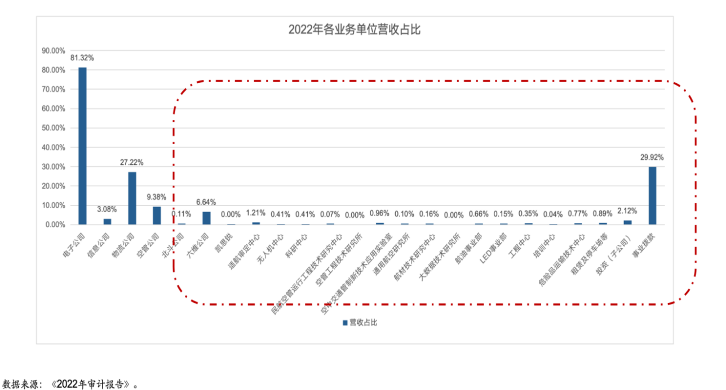图4-1 2022年二所各业务单位营收占比

（注意：此分布仅做营收占比示意用，存在总量占比非100%。因为独立法人单位数据来自2022年度审计报告统计，其他部分数据来自日常工作报告总结，存在统计时间和口径不一致。）

（注意：本次营收统计的目标仅用于示意各业务单位与二所总营收的关系，部分数据并非来自统一的数据源和口径，因此可能存在总数的偏差。其中独立法人主体单位的数据来自于年度审计报告，其他数据来自于日常工作总结，因此可能存在重复统计的内容。此外，信息公司和物流公司的营收占比分母以二所合并报表营收为准。）

从营收分布来看，**二所的业务模式中业务数字化的占比不高，与二所战略规划的产业数字化、数字产业化相比**还有较大的提升空间。此外，**科研成果转化也有较大的提升空间，**建议将此作为数字化转型的重点业务目标。

#### 业务板块视角

通过对二所2022年度各业务板块工作总结和业务宣传资料进行整理分析，发现二所的营收主要来源于三个板块：机场业务板块、空管业务板块和航空化学板块。其中，机场业务板块贡献了83%的营收，空管业务板块贡献了10%的营收，而航空化学板块贡献了7%的营收（详见图4-2）。这些数据表明，二所在这些细分行业领域已经**占据了较大的市场份额**，并处于**行业领先地位**（详见表 4-1 ）。

基于以上分析，**从业务板块的角度来看，二所有必要进行业务模式升级或拓展业务领域。通过不断优化和拓展业务范围，二所可以进一步提升自身的市场竞争力，实现可持续发展。**

图4-2 2022年各业务板块营收占比

表 4-1 二所各业务板块行业地位

|  |  |
| --- | --- |
| **业务板块** | **细分行业地位** |
| **航空化学业务板块** | 产品市场占有率超过70%，处于行业领先地位。 |
| **空管业务板块** | 空管自动化系统国内市场占有率达到54%，获得国内首张场面多点定位系统使用许可证，成为全球能够生产该系统的四家厂商之一。 |
| **机场业务板块** | 机场弱电信息工程，多年来稳居国内市场龙头地位，旅客吞吐量1000万以上的机场市场占有率为80%。行李自动分拣系统国内市场占有率达60%，居行业第一。 |

#### 业务净利润视角

根据二所2022年的财务数据，二所的总体净利润率为4.45%。其中，信息公司、北斗公司和六维航化公司的净利润率相对较高，但营收占比较小。电子公司的营收规模占比较大，但净利润率占比相对较低，为4.51%，远低于中国航信的净利润率30%（详见图4-3）。

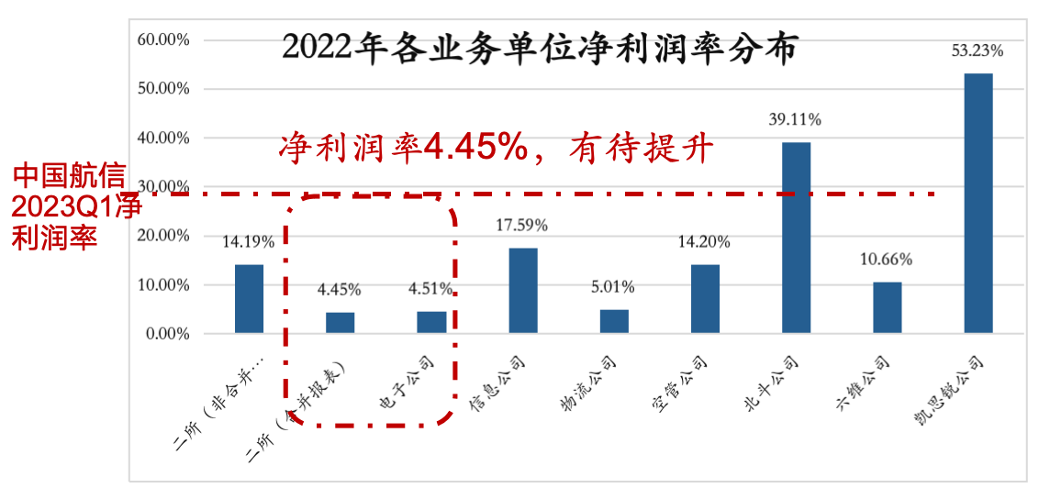

图 4-3 2022年二所各业务单位净利润率分布

经过调研分析，发现电子公司净利润率不高的主要原因包括：产品自主化率低，关键核心技术受制于供应商，项目议价能力不足，利润控制能力有提升空间，项目组织管理、绩效管理和计划交付有待精细化管理，部分项目队伍稳定性存在隐患，影响工程建设和服务水平。重大工程项目管理保障以及客户满意度均有提升空间。

因此，从**所属企业净利润分布和净利润率分析，建议通过业务模式升级，提升数字化服务业务占比；通过提升科研效率，提升产品自主化率，通过数字化手段提升生产经营效率、优化利润结构。**

### 业务数字化战略执行亮点

通过深入研究二所各业务单位的业务规划，以及对各业务单位展开深入基层的交流，项目组了解到：

**在战略规划方面，**二所已经制定了十四五战略规划，并进行了十四五战略规划中期评估，各业务单位根据二所总部的战略方向，不断从技术攻关、产品研发、工程等领域向服务领域延伸，以解决行业难题并扩大市场份额来谋求生存。

**在与政府互动方面，**二所积极争取地方政府和民航局的鼎力支持，为科技创新中心和产业服务中心的新定位、数字化转型建设提供了有力的政策和资金保障。

### 业务数字化战略提升差距

根据上文对二所业务营收、业务板块和业务净利润等进行的分析，总结得出二所在业务层面存在以下提升差距：

**（1）业务数字化和数字化产业比例及科研成果转化均有提升空间：**经过对各单位营收分布和行业利润的对比分析，发现二所的业务形态与战略规划的产业数字化、数字产业化目标相比还有较大的提升空间。其次，科研成果转化方面也有较大提升潜力。项目组建议将业务数字化作为业务发展目标，以推动二所数字化转型的持续发展。

**（2）二所各业务呈现“碎片化”特征，可进行多维度协同错位发展：**虽然二所已经对总体方向和规划有所设定，但由于各业务单位和职能单位具有科研定位的特殊性，使得业务规划不体系和执行碎片化，存在“多、散、小”等特点，且在市场、技术、人才和资源等方面的协同效应较弱，综合竞争力和人效均有较大提升空间。

**（3）经营管理有待进行精细化分析和加强决策数据支持：**由于缺乏统一的数据来源和动态数据管理，主要依赖人工整理碎片化过程性文件，这些文件缺乏系统化梳理，且没有按业务类型、客户群体、产品绩效或者人效等多维度进行经营分析，影响经营管理分析效率，为领导决策和制定措施提供依据有限。

**（4）需要借助新型数字化手段提高集团管控效率：**随着二所产品和业务形态的多元化发展，组织规模也不断扩大。组织范围的延伸以及物理空间的拓展，都对二所集团层面的高效资源协调和风险管控提出更高的要求。包括人力资源管理水平提升、市场协调能力增强、财务资源的集中管理、风险控制能力加强以及实验室仪器设备等固定资产利用率提高。

**基于上述二所在业务层面存在的提升机会，分析其背后的主要原因可以归结为以下几点：**

**（1）“科研攻关创新长期投入+成果转化求生”双重属性：**二所的业务具有科研和产业化的双重属性，并具有民航领域自身的独特性和复杂性（详见图4-4）。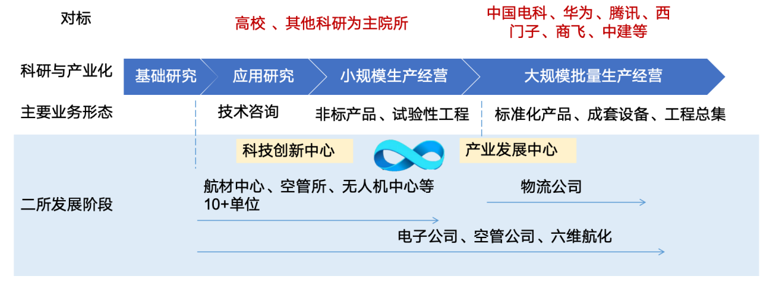

图 4-4 二所业务具有科研和产业化的双重属性

科研生产的特点包括高资本投入、高技术门槛、长周期、多品种、小批量等。在科技创新和产业化推广过程中，需要综合考虑科技攻坚的持续投入、创新风险以及企业当前的生存发展需求。业务的发展是基于市场洞察，从科研、技术应用、产品、工程到服务的自然延伸。二所整个组织依靠原始积累，形成了多维度条块化的“阿米巴经营单位[2]”业务组织。然而，随着外部环境的日益复杂和二所自身业务的快速增长，现有的业务重构和组织变革已无法满足需求。例如，二所当前市场人员反馈，在目前市场和组织能力上，业务收入和利润增长遇到瓶颈，急需要关注如何加强存量市场和发现是否有进入增量市场的机会。

**（2）数字化尚在探索阶段：**数字化转型是一个漫长的过程，国内大多数国企的数字化转型都已经开启探索阶段，二所但仍处于摸索阶段，还在寻找适合自身的数字化转型商业模式和管理体系，亟需突破性的进展。

**（3）保密性要求高，个别部门难以解决复杂组织跨领域痛点：**在数字化转型过程中，随着设备、人员和业务之间的数字化连接需求不断增长，国家对网络安全的要求也日益提高，民航局也出台了一系列的保密法律法规，对于数字化转型，二所基于行业特性和管控要求，安全保密是一定要重点考量的。

另外，二所覆盖技术服务、产品及工程等多个业态，组织层级繁多，人员数量庞大且管理结构复杂。在数字化转型过程，需要全面考虑组织及人才等多方面因素。既要满足保密性要求，还要统筹组织结构、人才队伍、运营机制和企业文化的深刻变革。仅仅依靠内部个别部门或单位推动是不够的，需要全所共同努力才能实现数字化转型的目标。

### 业务数字化战略提升建议

根据“二次创业”战略方向，二所要求所有业务单位统一行动，实施数字化战略解码。进而提升数字化产业比例、优化业务模式以及优化营收和利润结构，具体提升建议主要包括以下几点：

**（1）持续升级业务模式，提升数字化业务比例：**根据二所在民航领域的资源禀赋和业务特点，推动以大项目驱动、技术驱动和市场驱动为核心的升级业务模式。通过重新定位二所在民航全流程、全生命周期、全链条的新站位，借助数字化创新的力量，引领行业和生态的数字化转型进程。

**（2）持续建立数字化战略规划和解码机制，发挥专业职能价值：**通过自上而下和自下而上双轮驱动的市场分析与业务梳理，持续进行业务和组织重构。建立市场为导向的业务体系，形成客户、技术、业务类型、区域等有序的多位一体数字化战略方向。为了确保数字化转型规划的层层落实，各层级单位需要在二所提供的数字化转型规划的基础上，发挥业务线和专业线职能的价值，规划各业务单位清晰数字化转型战略目标，规划数字化转型举措和实施路径。

**（3）提升集团数字化管理水平，实现基础服务和职能服务的共享：**在二所内部，对不同职能、直属单位及所属企业的基础管理模块及管控条线进行信息和服务共享管理，以减少流程环节和用人成本，进而提升管理决策效率。

**（4）建立相匹配的数字化转型组织绩效目标和运营管理机制：**为了确保数字化战略的顺利实施和有效监督，需要建立一套规范的数字化战略绩效评估体系。该体系应定期对各部门战略执行情况进行全面评估，以便及时发现并解决问题。同时，根据内外部环境的变化，该体系还应不断优化和调整战略方案，以确保其适应性和可行性。

## 各业务域流程建设现状分析

清晰的流程和业务规则是数字化转型的基础。考虑到流程体系涉及面广，项目组快速进行了部分单位资料抽查和初步访谈，首先从用户体验视角对二所当前整体流程建设现状进行了总结，其次对各业务域流程建设成熟度进行了简要评估，并分析各业务域建设亮点，最后从企业价值链的视角对关键业务域展开分析，**以此作为数字化技术与应用规划的前置基础。**

### 各业务域流程建设现状

项目组经过调研和访谈，首先从总的用户体验视角出发，初步总结了客户与二所合作以及二所员工面向客户服务的体验过程，并从中识别出业务流程提升的机会（详见图4-5）。其次分别从客户、二所员工及生态合作伙伴体验视角来看，整个体验过程可以分为三个阶段：接触和了解阶段、合作阶段和售后服务与再合作阶段。

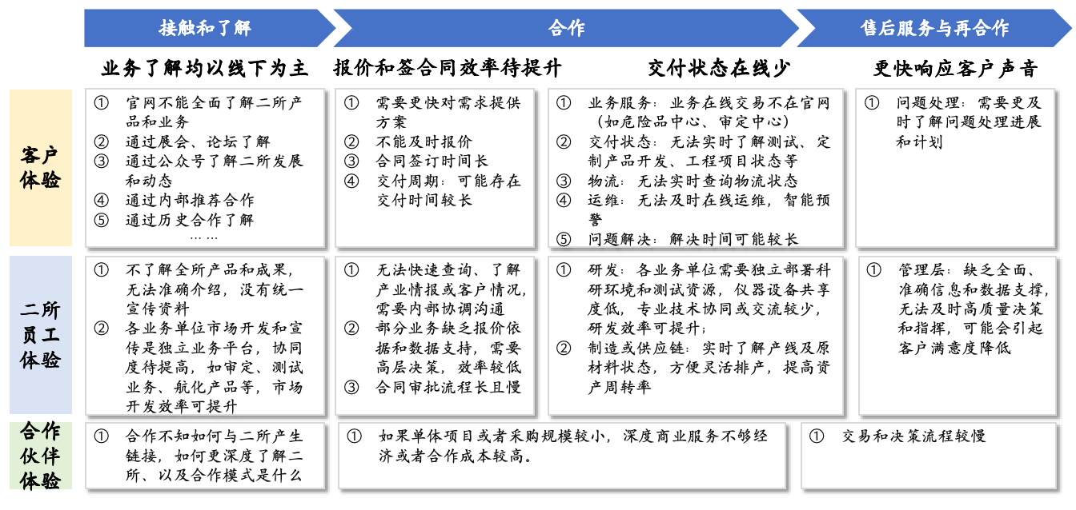

图 4-5 从客户和二所人体验视角看流程提升机会

#### 客户体验视角

**缺乏自助了解渠道：**客户对于二所业务的了解主要依赖于线下渠道，例如老客户、老客户转介绍、展会及论坛等方式。二所已通过官网和公众号等形式进行二所业务及发展动态的传播，但客户仍然无法通过这些渠道全面了解二所的产品和业务（详见图4-6）。

**业务响应、交付时间较长：**在确定合作意向后，所内不能很快地响应客户需求并提供方案，和及时报价，即使进入签合同节点，合同签订审批的时间也较长。此外，部分业务还存在交付周期较长。

**在线交互少：**目前，二所通过官网进行的在线交易较少，业务服务过程的在线交互也较少。例如危险品中心和审定中心的业务，业务过程阶段，客户希望能够实时了解和查询状态，包括在线测试、定制产品开发、工程项目状态、生产或物流状态等。售后阶段，客户关心能否及时在线运维及智能预警，提高问题解决时效性，以及是否有客户反馈渠道，是否能快速响应客户诉求，是否能让客户及时了解问题的处理进展和计划。

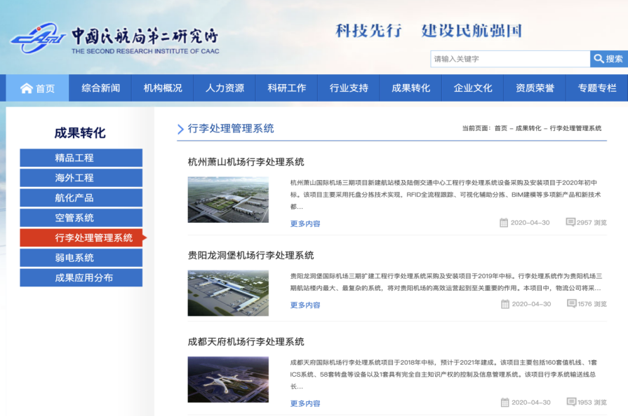

图 4-6 二所官网业务介绍图

#### 二所员工体验视角

**缺少全面介绍二所产品的渠道：**在向客户推荐业务时，由于员工只了解本单位业务，也没有渠道可以直接查询或呈现二所全部的产品和成果，所以在涉及其他单位业务时，无法进行准确介绍，只能提供其他单位员工联系方式，导致客户需求响应慢，且不利于二所对外的整体形象建设。

**缺乏集成统一的在线业务接口：**如果各业务单位在一个独立的业务平台进行市场宣传和开发，有助于提高协同度，从而促进二所科研成果的转化和推广。目前审定、测试业务及航化产品等尚未集成统一的在线业务接口，影响市场开发效率。如客户提出需求时，由于无法快速查询产业情报和客户情况，可能无法及时响应。

**报价和审批流程较慢：**部分业务缺乏报价依据和数据支持，需要高层决策，导致效率较低。而且合同审批流程较慢，报价和签合同效率待提升。

**尚未充分实现研发资源共享：**在研发方面，各业务单位需要独立部署科研环境和测试资源，但仪器设备等资源共享度较低，专业技术协同和交流较少，研发效率有较大提升空间。

**市场决策缺少数据支撑：**在售后服务与再合作阶段，由于缺乏全面准确的信息和数据支撑，影响管理层及时决策，可能会影响客户满意度。

#### 生态合作伙伴体验视角

生态合作伙伴缺少主动与二所产生链接以及深入了解二所的直接渠道，更不知可以与二所展开何种生态合作模式，对于合作过程中的单体项目或采购规模较小的项目时，深度商业服务可能造成不经济或者合作成本较高，且十分不利于二所的行业生态和产业生态目标的实现。

综上所述，从客户、员工、生态合作伙伴三类用户体验视角下的业务流程建设来看，二所在市场营销、产品开发和创新、制造、交付状态（产品、测试、工程）的在线管理、客户服务响应及决策支持等流程方面都有较大的提升空间。

### 各业务域流程建设成熟度

流程建设是进入信息化或数字化集成实施的基础条件。参考部分流程规范标准文件，总结得出二所的多数业务域流程处于第2级（已管理级）至第3级（已定义级）的水平，即存在初步的片段式或点状流程定义，但缺乏流程活动量化定义（详见图4-7）。同时在市场导向方面也缺乏端到端的闭环流程建设、执行和评估。具体表现为：研发、生产、市场及服务等业务缺乏统一流程规则定义，财务和供应链等缺乏统一的精细化编码。虽然个别单位进行了点状建设，但在研发、生产、市场、供应链及服务等流程建设方面，缺乏端到端的闭环体系，影响整体组织运营效果。

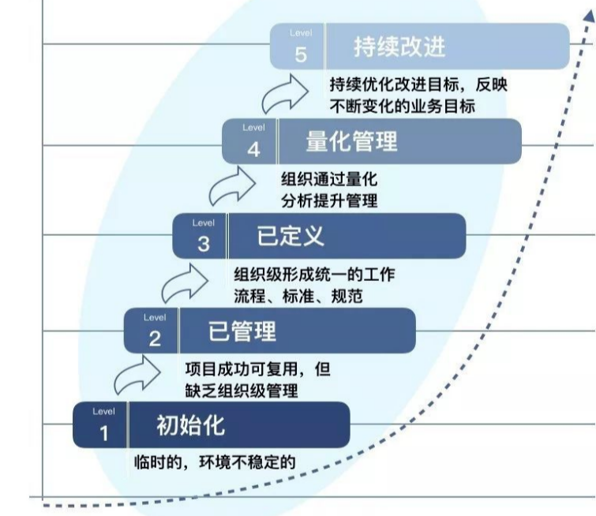

图 4-7 二所流程建设成熟度所处阶段

### 各业务域流程建设亮点

**（1）将数字化转型与国企改革、组织流程和文化升级紧密结合：**二所为了推动数字化转型工作的顺利进行，需要紧密结合组织、薪酬体制改革、企业文化升级、科研体制改革以及示范区建设等方面的工作。为此，二所已陆续启动了薪酬绩效优化和企业文化升级转型工作，同时电子公司也已启动了IPD流程制定专项工作，物流公司则启动了智能制造转型规划专项工作。这些业务再造、组织再造、流程再造和数字化人才储备的知识和经验，不仅加深了二所全体员工对数字化转型必要性的广泛认识，也逐步明晰了未来整体的转型目标和思路。为二所后续的数字化转型工作提供了重要的参考和借鉴，更为二所数字化转型奠定了坚实的基础。

**（2）建立了各类型岗位规范，为流程建设的数字化转型奠定基础：**二所已建立各类型岗位规范，为流程建设的数字化转型奠定了坚实基础。在编制过程中，结合各岗位实际工作情况，精心编制了系列的《行政手册》和《业务手册》，并整理成套文件（详见图4-8）。这些手册规范了行政、市场、采购及公文管理等岗位的工作程序和标准，确保了各项工作的规范化、标准化和高效化。

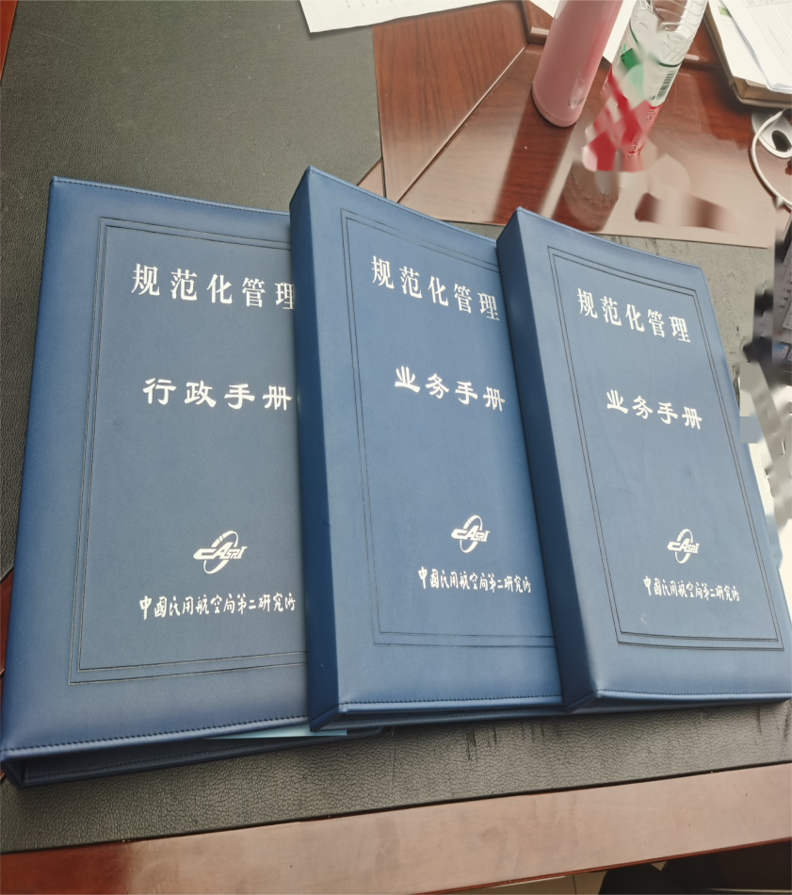

图 4-8 二所各岗位规范手册

### 各业务域流程建设提升差距

除了二所总部的业务部门和职能部门外，二所还拥有多个独立的市场开发和交付业务单位，包括直属单位和所属企业。以下将按照各业务单位的业务价值链和二所岗位人员分布进行自下而上分析，梳理并形成二所的业务主价值链。

**从各业务单位的业务价值链来看：**通过对二所直属单位及所属企业的业务进行深入了解和分析，梳理出二所的业务主价值链包括市场营销、集成研发、制造和供应链和实施交付四个环节。其中，集成研发环节又分为技术研究、硬件产品研发、软件产品研发、材料和化工产品研发四个方面。实施交付环节则包括技术咨询或培训、工程建设和运维、检测审定、产品交付以及其他运营服务等内容。**大多数业务单位的业务范围延伸逻辑都是“应用技术研究→产品开发→工程交付→运营服务”，即从应用技术研究开始，逐步向产品开发、工程交付、运营服务进行延伸，形成了完整的上下游业务链条。**

所有直属单位和所属企业均独立进行市场开发、交付和经营核算，涵盖了从应用技术研究、产品开发、工程试验到市场推广的全过程。其中，直属单位的部分科研创新成果由所属企业负责推广（详见图4-9）。

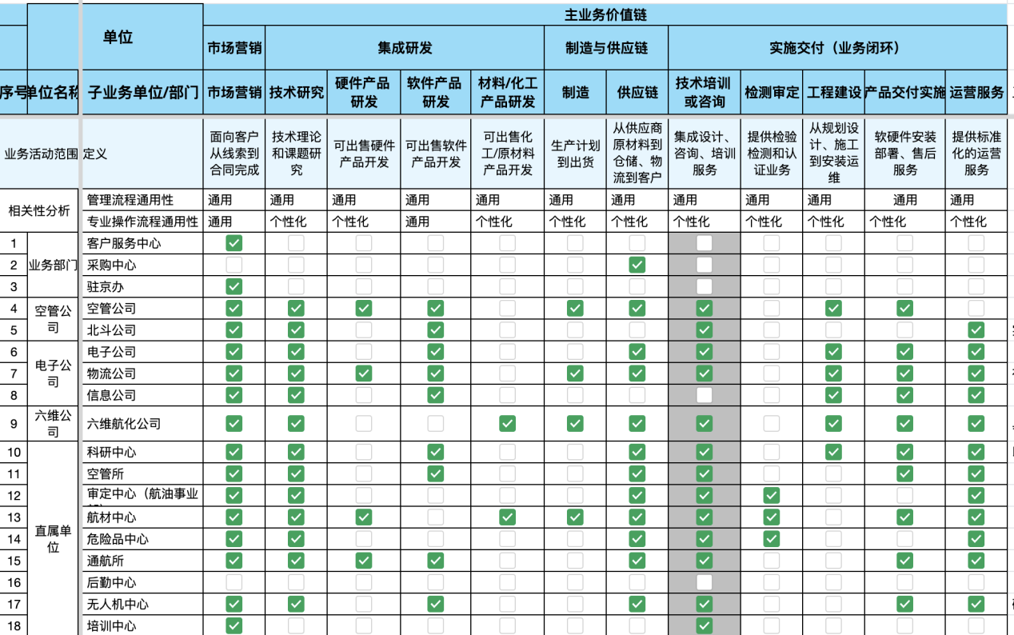

图4-9 二所各业务单位价值链

**从二所岗位人员分布来看：**根据对二所岗位人员进行统计分析，发现二所研发人员占比为37.27%，运维人员占比为11.13%，检验检测人员占比为8.71%，工程人员占比为6.47%，市场人员占比为5.57%、财务人员占比为1.51%，行政管理人员占比为1.27%，采购人员占比为0.91%，人力资源人员占比为0.85%，其他管理类占比为26.31%（详见图4-10）。因此，在主业务价值链上，集成研发、运维、检验检测、工程管理是二所重点分析对象。

图4-10 二所岗位人员分布占比情况[3]

本次岗位类型归类统计属于专家团队大类统计，但由于分类过程中一定的主观性和信息不准确的可能性，因此统计结果可能存在一定的偏差。例如，将信息公司人员全部归为“研发类”，市场和客服人员全部归为“市场类”，将科研为主的单位人员全部归为“研发类”，将电子公司和空管公司的技术、产品事业部全部归为“研发类”，以及将危险品中心和审定中心全部归为“检验检测类”。这些归类可能存在一定的误差和不准确之处，因此需要在使用统计结果时进行谨慎分析和判断。

表4-2 二所岗位人员信息表

|  | **行政** | **市场** | **人力资源** | **财务** | **研发** | **采购/物资供应** | **检验检测** | **工程** | **运维** | **其他管理类** | **总计** |
| --- | --- | --- | --- | --- | --- | --- | --- | --- | --- | --- | --- |
| 二所总部非科研类 | 10 | 17 | 6 | 10 |  | 4 |  |  |  | 111 | 158 |
| 科研中心 |  |  |  |  | 89 |  |  |  |  |  | 89 |
| 审定中心 |  |  |  |  |  |  | 86 |  |  |  | 86 |
| 危险品中心 |  |  |  |  | 54 |  | 58 |  |  |  | 112 |
| 空管所 |  |  |  |  | 28 |  |  |  |  |  | 28 |
| 航材中心 |  |  |  |  | 28 |  |  |  |  |  | 28 |
| 通航所 |  |  |  |  | 22 |  |  |  |  |  | 22 |
| 无人机中心 |  |  |  |  | 16 |  |  |  |  |  | 16 |
| 电子公司 | 11 | 55 | 8 | 11 | 115 | 11 |  | 100 | 184 | 30 | 525 |
| 物流公司 |  |  |  |  |  |  |  |  |  | 281 | 281 |
| 信息公司 |  |  |  |  | 120 |  |  |  |  |  | 120 |
| 空管公司 |  | 20 |  | 4 | 144 |  |  | 7 |  | 13 | 188 |
| 小计 | 21 | 92 | 14 | 25 | 616 | 15 | 144 | 107 | 184 | 435 | 1653 |
| 占比（总数） | 1.27% | 5.57% | 0.85% | 1.51% | 37.27% | 0.91% | 8.71% | 6.47% | 11.13% | 26.31% | 100.00% |

基于对各业务单位的价值链和二所岗位人员分布的深入分析，项目组总结提炼出二所的业务主价值链和基础支撑类业务域框架（详见图4-11）。本次数字化转型规划将重点关注主业务价值链和关键业务支撑平台。下文将就主业务价值链中的核心业务进一步分析。

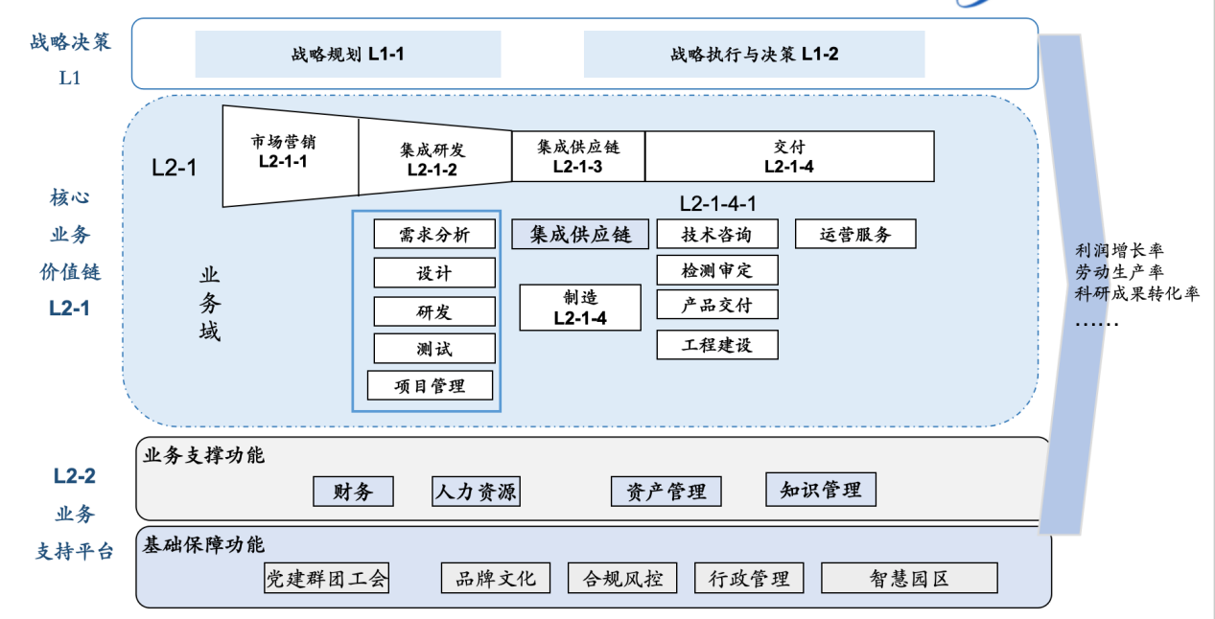

图 4-11 二所的业务主价值链框架图

#### 市场营销业务域分析

##### 市场营销业务域痛点

（1）**缺乏统一的产品推广渠道：**二所缺乏系统的产品和服务矩阵介绍，官网缺乏业务入口，影响协同推广效率。

（2）**市场信息协同效率较低：**第一是重复拜访，二所内部有10余个业务单位，超过100名市场人员，各业务单位的客户存在高相似度，当这些业务单位的市场人员用各种渠道频繁、重复拜访相同客户时，会直接引起客户抵触，甚至造成客户对二所内部管理混乱的错误认知（详见图4-12）。第二是市场资源浪费，二所内部有资源，但市场人员没有渠道知晓，致使市场开拓受限，造成资源浪费。第三是市场资源统筹亟待加强，二所过往没有进行资源的统筹管理，所本部新成立市场部，组织定期市场信息交流会以及例行报表反馈进展，但还无法实现及时、全面、准确共享客户关系动态，不利用高效市场拓展。

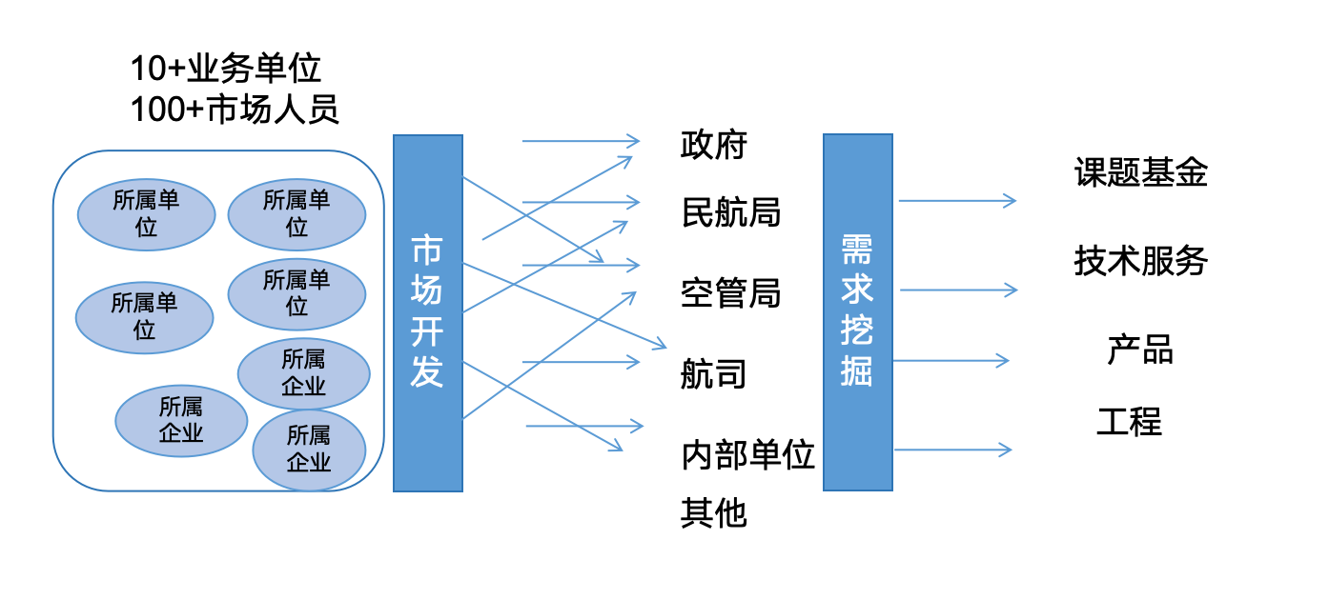

图 4-12 二所各单位市场开发时重复拜访客户

（3）**市场工作数字化协同不足：**没有对市场工作“从线索到合同关闭”实施可视化，无法快速了解市场工作进展，直接影响决策和客户满意度。且市场端的合同签订主要依托线下流程，效率较低，致使业务推进节奏受阻。

（4）**已购系统因缺乏功能集成和网络限制，影响使用体验：**部分二级单位定义了市场开发一级流程，引入了CRM系统（电子公司、空管公司和六维公司），能管理线索、客户信息和销售动作。但由于购买的功能有限、网络隔离原因等成为“孤岛系统”，目前靠人为监督完成使用而非流程驱动，而且不支持移动办公，直接影响管理效率和市场人员使用体验。

##### 主要原因分析

1. **二所市场处刚成立，流程规范建立需要时间：**目前已经建立了市场协作和信息共享机制，为市场业务域的数字化奠定了一定的管理基础。
2. **缺乏二所整体市场营销端到端的流程定义：**市场营销缺乏从线索、订单和合同管理的端到端流程定义，通过抽样调研部分公司流程建设发现，电子公司有初步的一级流程节点定义，二级流程还在完善中。
3. **各单位自建系统不经济且缺乏二次开发和运维能力：**各业务单位的业务体量有限，而完善的市场系统建设费用较高，例如电子公司购买的CRM系统总费用约5万元，可以管理线索、客户信息、销售动作，但如果要实现移动办公和其他如财务、合同等系统集成以及考虑等保等，建设费用可达上千万，而各业务单位自有资金和预算有限，只能购买有限的标准化功能，无法实现流程驱动。其次是各业务单位的某个部门自建系统，由于缺乏专业团队持续运营、维护和升级，在业务增长或者管理模式变化时，也无法对系统进行二次开发以满足业务发展需求。
4. **二所网络设置未满足移动办公：**二所内部的现有系统和各单位采购的系统等，由于缺乏移动网络支持，只能通过内网在电脑端登录，且对于海外市场人员而言，所有流程都需要在国内找人代理执行。对于市场人员的工作开展带来极大不方便，且直接影响市场信息的时效性和完整性。

##### 提升建议

（1）**二所整体统一定义端到端的市场营销流程：**为各业务单位进行市场营销能力赋能（详见图4-14）**。**

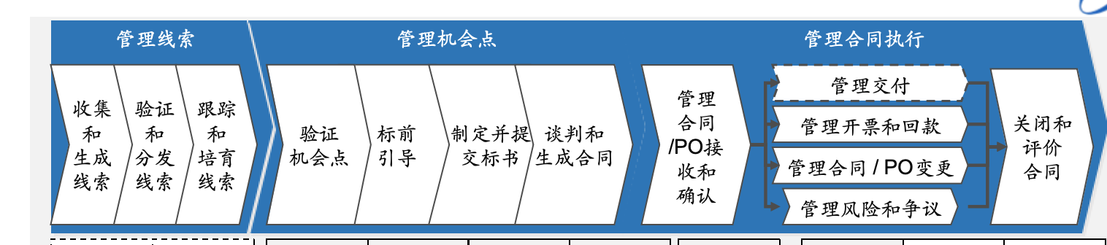

图4-14端到端的市场营销流程节点

（2）**统筹建设运维系统：**二所总部指派专人负责系统的建设、运营、运维以及安全审计等工作，并对各业务单位功能和权限进行管理，提高统筹统建的集约效率。

（3）**建立客户服务全过程的敏捷化和数字化：**实现从市场需求、产品设计、工艺设计、生产制造到交付的全过程实时可视化，实现电子签章等功能，从而快速响应客户的个性化和差异化需求；

（4）**实现移动办公：**满足二所在国内以及海外市场拓展的移动办公需要。

（5）**建立各业务单位市场协同分配机制，为市场资源协同奠定基础保障：**二所整体规划了全所市场资源协同和共享机制，还未建立各业务单位的市场协同分配机制，将影响协同的内驱。建议从二所层面，建立市场协同的分配机制，为数字化规划和实施奠定市场业务规则和全所市场资源协同基础。

#### 集成产品研发业务域现状分析

##### 集成产品研发业务域痛点

1. **已定义科研课题项目管理流程，但科研综合管理平台还在计划部署中：**科技处已初步定义科研课题项目管理流程（详见图4-15），该流程全面覆盖了科研项目从立项到结项的生命周期，包括各个关键环节。目前，一期项目的科研管理综合平台采购工作已经完成，计划于2024年进行部署（详见图4-16）。

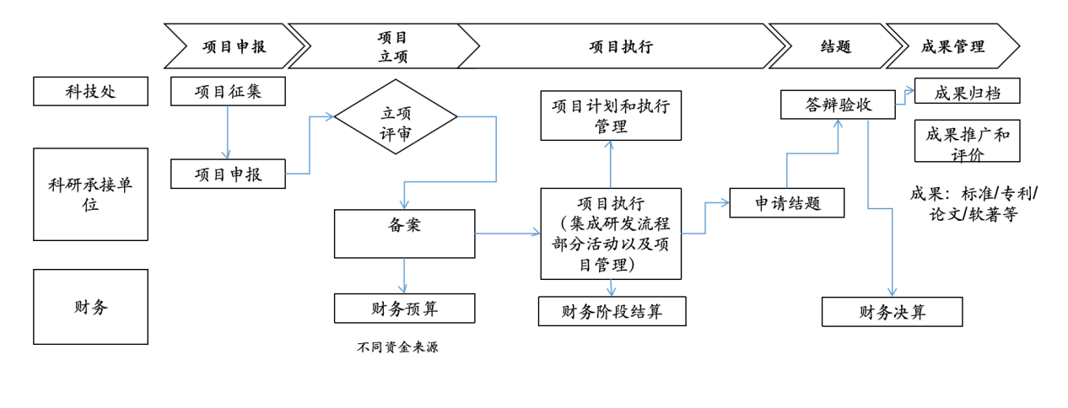

图 4-15 科研课题项目管理流程

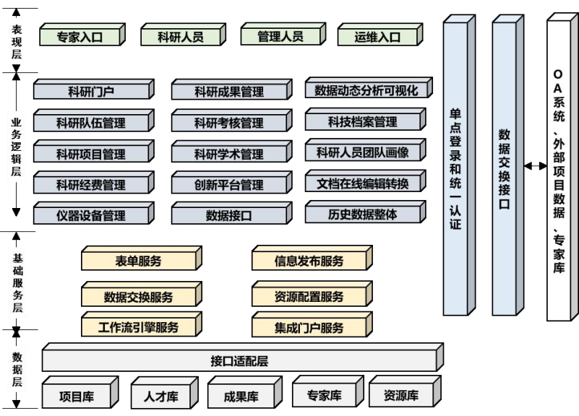

图4-16 科研管理综合平台关键功能

1. **产品研发项目缺乏统一定义管理流程，科研人才和资源的协同不足，成果转化周期较长：**目前，二所尚未统一定义产品研发项目的管理流程，包括项目启动、计划、执行、监控、验收和评价等环节，产品研发全生命周期流程也缺乏统一定义。由于二所的研发工作主要以课题研究和项目式开发为主，虽然部分业务单位已有初步的大节点流程定义，但由于规模效应不明显，技术和产品研发流程的推行效果并不理想。为了改进这一状况，电子公司正在导入IPD流程，还未完成流程裁剪定稿（详见图4-17）**。**

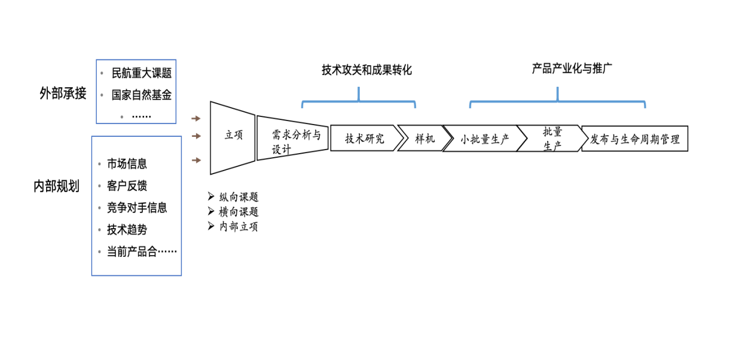

图 4-17 产品研发项目管理流程

（3）**未实现技术共享平台，技术创新合作共享不足：**二所有三分之一的科研人员技能培养、科研成果、科研技术以及科研设备未能实现共享，这导致集约效率不高，且存在缩短成果转化周期的机会。另外，共享技术的平台尚未统一。为了解决这一问题，二所计划推行基于云原生的软件开发，并计划引入Devops开发理念以增强研发能力。

##### 主要原因分析

1. **基于二所目前处于从科研到产品研发产业化的早期阶段，其专业门类众多，且各业务单位的发展成熟度存在差异，因此难以统一定义产品研发项目的管理流程：**二所正在积极拓展新业务领域的技术产业化，这一举措使得二所业务趋向于多样化和分散化的特点。由于二所不同单位（企业）在业务规模和发展成熟度上存在差异，因此它们在项目管理的方式可能有所不同。对于业务规模较小的部门来说，可能更注重于单个项目的执行和协调，而较少关注跨项目的协调和管理。然而，对于业务规模较大的部门来说，可能需要更加精细化的项目组合管理，包括对多个项目进行统筹规划、资源分配和风险管理等。例如电子公司、空管公司和信息公司的研发人员数量在100-200人之间，而所属科研单位的人员数量均在100人以内。研发人员数量的较大差异使得技术和产品研发流程的规范尚未形成统一，已有的规范也未能在二所全面推广（详见图4-18）。

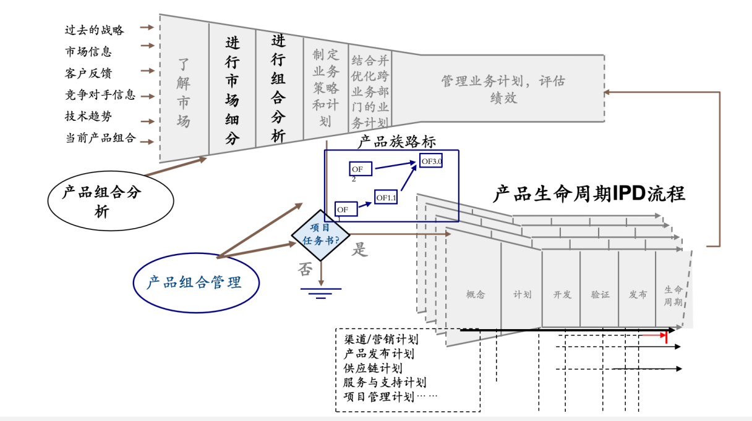

图 4-18 产品研发全生命周期定义参考示意

1. **基于二所自主研发的产业化规模尚有待进一步扩大，各业务单位的人员规模相对较小，难以平衡精细化管理带来的经济性：**由于各单位的业务性质不同，其科研研发人员的数量也存在差异。对于项目规模较小的项目，直接复制其他企业的流程可能存在困难。同时，精细化项目管理在平衡经济性方面也存在一定的挑战。
2. **基于知识产权保护和保密性要求，因此技术共享存在一定的限制和不足：**由于历史沿革、知识产权保护、数据安全和市场竞争等多方面的原因，技术开放式创新仍然存在不足。同时，二所体制机制相对市场化民企还在深化改革中，尚未完全适应市场需求。为此各业务单位根据自身的需求进行技术研究、搭建研发平台、成果转化和推广时，技术创新的速度和效率受到一定影响，且不利于整体在数字化转型过程中的自主创新能力提升。

##### 提升建议

1. **逐步构建产品研发全生命周期管理流程和技术规范，以实现集约赋能：**为了确保产品研发项目的全生命周期得到有效管理，首先需要识别典型项目，并以此为试点。通过这些试点项目，逐步明确定义产品研发全生命周期管理流程和相关软硬件研发的技术规范。这些规范包括结构件设计规范、电子设计规范和编程规范等，确保从应用技术研究到产品集成开发等多级研发流程得到覆盖。同时，明确关键角色及其核心活动、强制要求和可选活动，以形成一套完整的产品全生命周期研发指南或者操作指引。这套指南将为各业务单位提供参考，并根据产品类型、研发模式及业务规模的不同进行自定义。通过这种方式，将提高集中集约赋能科研人才效率，为二所科研人才的协同和传承奠定坚实基础。

在科研人才能力方面，考虑到二所各科研人员分布在各业务单位，规模均不大，因此建议科研以虚拟非正式组织的形式，如成立虚拟研发能力中心，全面盘点二所的科研资源和人才。这包括提供产业情报、科研情报、科研成果共享，以及常用工具链等科研资源包，以强化软硬件工程能力，实现集约化的赋能效应。此举可以提高科研成果转化效率，缩短科研或产品研发周期。此外，为了提升二所的研发项目管理能力，建议组织项目经理进行项目管理PMP培训，逐步形成二所的研发项目管理流程和技术规范体系（如软件开发标准，详见图4-19）。

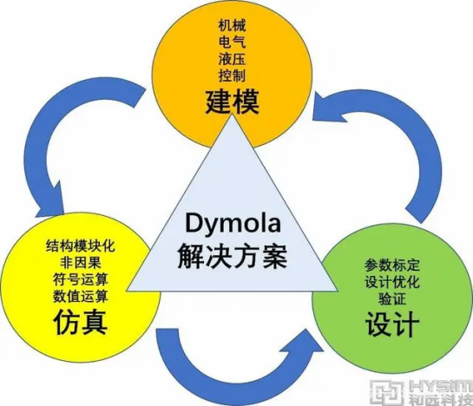

图 4-19 基于数字化模型构建的研发体系

1. **通过构建新型研发技术平台，以提高全所正向科研效率：**当前科研团队在组织结构上较为分散，且规模相对较小，为此需要构建新型研发技术平台。未来，随着项目流程、制度、管理模式的不断优化和改进，在技术平台建设初期，可以选择某些成熟的项目作为蓝本进行试点。构建新型研发技术平台，要实现以下三点目标。一是对研发项目、研发过程以及技术成果进行集中有序地管理，从而提升工作效率。二是通过科研及技术成果的统一协同管理，促进科研成果的转化和应用。三是从技术上打造敏捷的数字化软硬件设计平台、仿真研发体系，实现基于数字化模型构建的研发体系（详见图4-20）。

新型研发技术平台将有助于实现产品设计创新的高效、协同和资源共享，确保在不同业务单位之间、研发与生产之间实现无缝衔接，提高技术创新产出效率，降低创新成本，并依靠技术创新来引领市场和满足客户需求（具体可参考中科院的案例）。

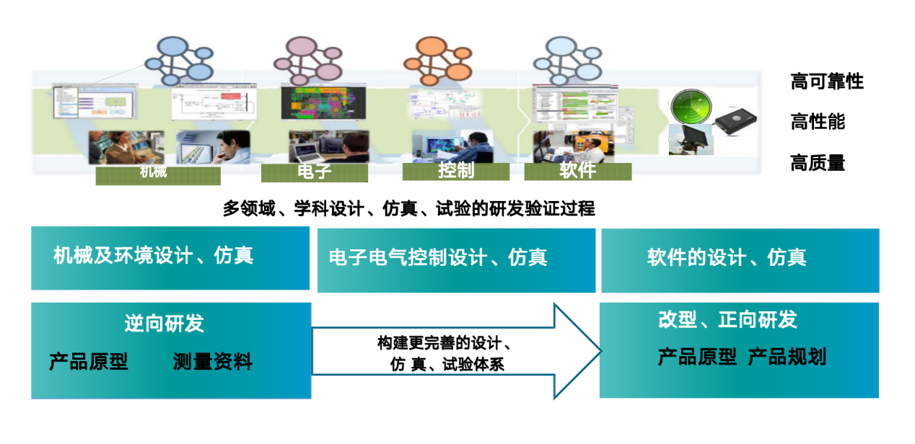

图 4-20 研发技术平台参考示意

#### 集成供应链业务域现状分析

##### 集成供应链业务域痛点

**采购效率和成本控制难以满足当前需求：**二所涉及的专业领域广泛，同时承担着科研和产业化项目的任务。因此，其采购需求计划复杂多样，包括各种品种、数量少、频次低、通用性小、总金额较低、需求紧急和专业性要求高等特点。由于这些特点，二所主要依赖于供应商主动上门推销或通过网络比价的方式进行采购。面对大批量采购需求时，传统采购方式很难全面兼顾，导致内外耗费大量的时间和人力。此外，由于采购渠道复杂、信息多元化，二所的采购价格容易高于市场平均价格，这不仅影响了采购效率，还可能导致采购成本增加。

##### 主要原因分析

1. **二所物料编码缺乏统一性，无法有效评估通用性：**由于二所未对所有物料实施统一的编码管理，而是由各单位（企业）自行对其产品或物料进行编码，因此导致编码数量繁多且混乱，无法评估个别物料编码的通用性。此外，采购交易数据仍以纸质文档形式存在，无法及时指导询价和合同报价；同时，缺乏对供应商的入口要求和管理，影响了采购的效率和质量。严重影响了信息化和数字化集成的实施效率，并增加了数据共享和数据治理的成本（详见图4-21）。

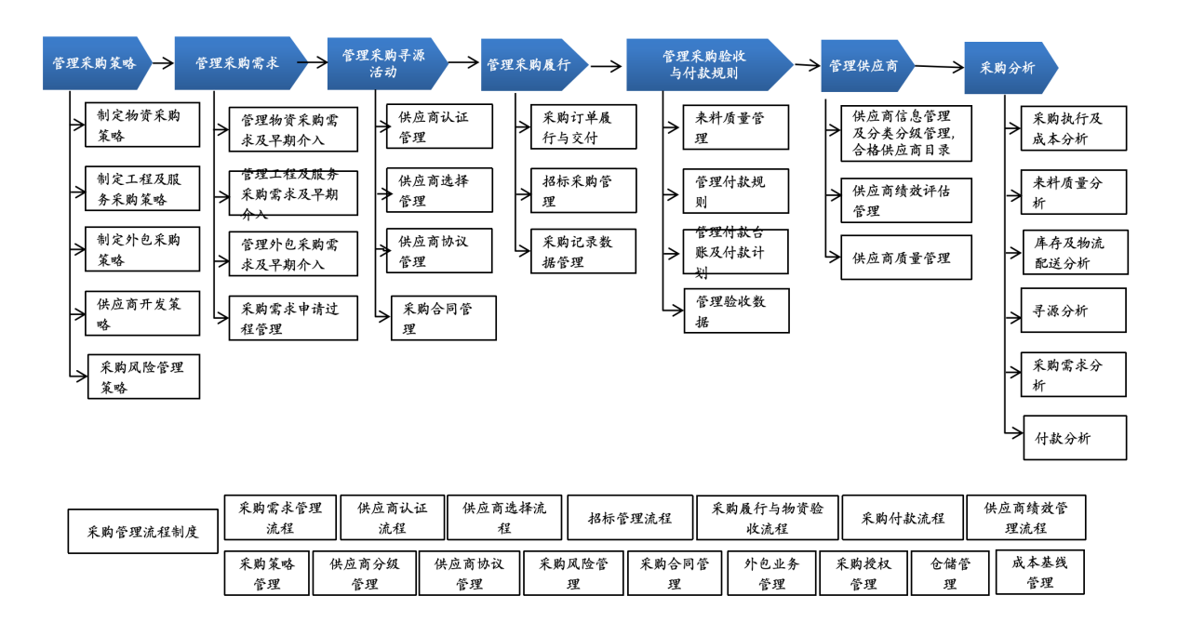

图 4-21 采购交易全过程示意

1. **二所总部仅发挥采购执行职能，尚未建立集成供应链体系：**考虑到二所过去以科研业务为主，采购实行分级采购，总部主要服务于直属科研单位。由于各独立法人企业规模不一，对于以工程为主业务的单位，如电子公司和物流公司等，因其业务规模相对较大，为控制成本并确保采购质量，需要对采购供应链进行端到端的管理，需要二所总部建立集成供应链体系（详见图4-22）。

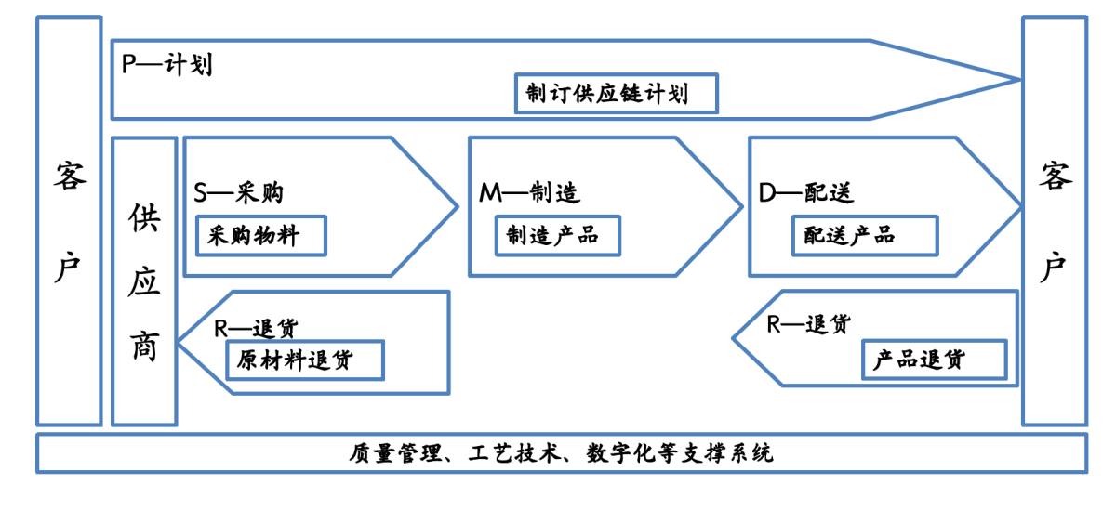

图 4-22 集成供应链体系参考示意

##### 提升建议

1. **制定统一的物料编码规则并由专人负责，奠定实施基础：**统一物料编码不仅有助于全面分析全所物料的通用性，为科研人员提供更多技术路线选择和器件选型方面的辅助，从而提升集中采购能力，同时还能为各业务单位的供应链数字化集成奠定坚实基础。
2. **选取试点单位，建立全生命周期的供应链管理数字化平台，从采购职能向集成供应链转变：**为推动供应链管理的数字化转型，可计划选取试点单位，建立全生命周期的供应链管理数字化平台，该平台将打通招投标、供应商关系和物流等各个环节。通过试点单位，二所将建立一套从供应商寻源、认证、采购、仓储、物流到最终客户的闭环流程定义，以确保供应链的高效运转和满足业务需求。通过招投标平台对接供应链管理数字化平台，各业务单位的招投标业务均可在该平台上发起并运作。该平台将及时发布招标信息，加强供应商管理和协同，从而提高采购透明度和效率。此外，还可以通过供应链管理数字化平台对材料采购进行全流程管理，实现全流程可溯源，提高供应商的管理协同能力。这将极大程度减轻采购工作的繁重程度，提高工作效率。在未来，二所需要梳理采购的主要模式和流程，并明确总部与各业务单位的角色分工。逐步固化和落实总部供应商关系管理的职责、管理流程、标准要求和考核要求等内容，以推动供应链管理的持续改进和发展，这将有助于从采购职能向集成供应链的转变。

#### 智能制造业务域现状分析

##### 智能制造业务域痛点

（1）**多基地中小型制造规模在全面智能制造升级过程中，难以实现经济效益平衡：**二所年度制造产值在2亿-3亿以内，属于中小型制造规模，并拥有多个生产基地。目前，简阳基地正在规划中。为了实现整体全面智能制造转型，二所需要依赖各业务单位产能规模的支持，达到投入产出的经济效益平衡点。

（2）**已经规划智能制造集成，但需要二所统一“人财物”数字化平台：**物流公司的生产规模相对较大，已制定了完整的4.0智能制造规划和实施方案，目前智能制造成熟度接近1.0。物流公司正在做制造流程体系建设，已经建立了工业物联网平台和部分系统，但尚需构建MES系统以实现供应链、物流、财务和人力资源等数据的集成。在未来的规划中，物流公司正在规划中的系统有PLM系统（产品全生命周期管理系统，部分功能已经在探索）、ERP系统（平台运营计划管理系统）、MES系统以及基于BIM与CAD的流程规划功能套件等。然而，目前仍存在一些棘手问题，例如工程、项目、产品、物料编号尚未制定统一标准，这会影响智能制造的集成效果。

##### 主要原因分析

（1）**二所目前仍在科研至产业化的探索过程中，各业务单位的制造规模相对有限：**二所涉及的生产企业包括航材（科研人员自行首台套组装或者小批量为主）、六维航化（流程性化工类生产）、空管公司（小批量出货，最后组装环节）、电子公司下属公司物流公司（离散性制造）。这些企业的规模均不大，且分散在不同基地，工艺流程完全不同，制造技能可复用性较低。如二所的行李系统业务已经处于行业领先地位，但若没有其他制造业务的增长来源，其产能规划将受到限制，进而影响其智能制造的升级投入。

（2）物流公司已经规划增长的制造业务，还在筹备期。物流公司生产规模规划从2023年产值2500万、到2025年产值6000万，2030年产值实现2亿元，业务来源包括公司自己订单、二所委托订单、外部接单。未来生产产品方向、生产模式、人员配比、管理方式等还在策划、准备和储备中。

##### 提升建议

（1）**在各业务单位内测算数字化升级投入产出，以确定场景的优先级：**通过试点单位的智能制造实践，推动和完善集成所需的配套规范和业务流程。再根据业务市场空间测算和产能规划，寻找合适的场景，并精确测算投入产出的经济性，以逐步实现智能化升级或改造。对于批量产品，致力于实现生产智能化，包括自动化、可视化、柔性化和数字化。致力于实现生产和服务过程的设备自动化、机械少人化以及管理可视化，并推动排程柔性化。同时，积极探索规模化定制，以高效率低成本满足客户的个性化需求。

（2）**构建工业物联网平台，为各业务单位提供智能制造数字化基础设施：**通过示范区为产业链提供智能制造赋能。根据航空产业网统计，我国民航制造企业中，57%为中小型民营企业（详见图4-23）。四川地区拥有200多家民航制造企业，位列全国第四（详见图4-24）。待二所智能制造探索成功后，可以通过示范区为产业链提供智能制造基础平台，如工业物联网平台，从而形成产业链集群效益，推动二所制造业务的智能化转型和发展。

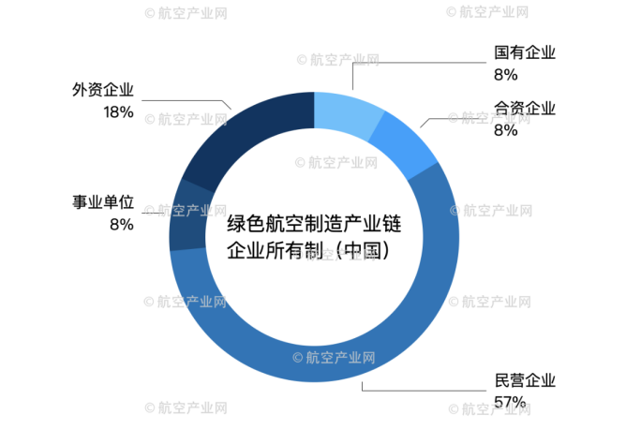

图4-23 2023年中国民航制造企业性质分布

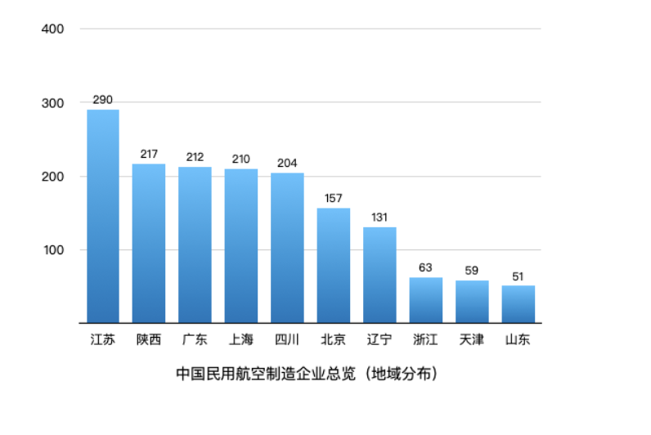

图4-24 2023年中国民航制造企业地域分布

#### 检验检测/审定业务域现状分析

##### 检验检测/审定业务域痛点

（1）**二所缺乏统一的检验检测业务入口：**在危险品检测和适航审定领域，二所具有较高的行业地位，但目前尚未形成统一的对外推广策略，均是各自独立对外推广。

（2）**检验检测手段较为传统：**二所当前的服务体验无法充分满足激励市场化竞争。目前，二所主要依靠手工进行检验检测并记录原始数据，这种方式效率较低且容易出错。目前中国检验、华测检测、SGS通标等机构都在积极规划智慧检验的发展方向。

（3）**报告签章效率较低影响报告发布速度：**在面向客户服务的业务流程中，包括接单、报价、检测、出报告、盖章等一系列环节，目前交易环节已经实现了数字化。然而，在二所内部签字流程方面，仍然以线下为主，导致效率相对较低，进而影响到报告发出速度。

##### 主要原因分析

（1）**各业务单位检验检测业务规模相对较小且专业分布较广：**由于各业务单位的检验检测业务规模相对较小，但专业分布却非常广泛，为此二所并未制定统一的检验检测业务入口，而且各业务单位仍使用传统检测手段。

（2）**部分业务单位在探索智慧检测但经费来源不定，仅能满足部分功能：**部分业务单位正在积极探索智慧检测转型，但由于经费来源的不确定性，他们只能满足部分功能的需求。这些单位面临着资金方面的挑战，需要寻找可靠的资金来源，推动智慧检测技术的应用。

##### 提升建议

（1）**选取试点单位，探索二所统一的检验检测业务交易流程：**在未来的发展中，将根据二所双中心的业务发展规划和示范区的运营规划，以及检验检测盈利模式的变化，全面覆盖二所各专业域的检验检测和审定业务。选取试点单位，积极探索二所统一的检验检测业务交易流程。建立二所统一的检验检测平台，实现统一客户端业务入口和统一检验检测操作端入口，以提高工作效率和业务水平。

（2）**逐步规划智慧检测技术平台：**根据示范区的运营规划，待检验检测或实验室运营盈利模式明确后，可进一步规划相关检测仪器设备的自动化，逐步规划智慧检测技术平台。通过应用数字化检测技术进行自动测量、实验和数据处理，可有效减轻工作人员的手工操作并减少错误，从而提高工作效率（具体可参考中检集团案例）。

#### 工程管理业务域现状分析

##### 工程管理业务域痛点

（1）**工程项目多且分布全国及海外，难以高效管理上百项目群：**智慧工程管理已成为行业趋势。二所的工程项目分布在各个业务单位，据调研反馈，全所工程项目电子公司每年有100个以上项目，空管有20个以上的项目，分布在全国以及国外，项目周期为1-5年。其中，2023年度重点项目有20个。这些工程项目的规模大小不一，工作地点遍布全国机场，需要一个统一的实时项目进度管理平台，以便及时管控全所项目进度风险。目前，电子公司已经部署的工程项目管理系统尚未发挥其当前功能，未能实现工程全生命周期闭环。

（2）**项目分包易引发施工队伍不稳定性，易隐藏工程质量风险：**在二所的部分项目中，存在分包的情况。随着全国人口红利的逐渐消失，施工人员队伍的稳定性成了一个问题。因此，如何有效地管理分包团队、控制分包进度以及确保分包质量，成为二所面临的关键问题。

（3）**工程项目净利润约为5%，成本控制方面仍有提升空间：**目前二所正在进行的工程项目单个金额达到5000万以上，预期的净利润率约为5%，由于涉及PPP模式、多个参建方以及采购成本控制和分包管理等方面，如何做好预算、精细化控制过程成本、确保按时竣工和决算，以及提高项目的净利润率，成为当前的关键任务。

（4）**需要更精细化管理项目质量和安全风险：**总集项目涉及多个专业领域，包括弱电系统、信息化总集、行李系统、空管定位系统等，这些领域的技术门槛较高，需要专业的技术和知识。同时，由于项目涉及的上下游产业链较长，参建方众多，容易出现工程各环节脱节的情况，从而引发质量和安全风险。

（5）**二所运维人员比例超过11%，各方迫切需要智能运维手段：**智能运维已成为行业趋势。目前，二所有近200人的运维团队分布在全国各地，主要负责现场运维服务，如行李系统等。随着机场建设高峰期的结束，即将进入运营阶段，运维运营类业务具有较高的客户黏度，可以作为科研创新的来源，并为二所带来持续、稳定的现金流。但目前，二所还没有统一的数字化运维手段，完全依赖于运维人员现场处理，因此存在效率提升的空间。

##### 主要原因分析

1. **工程项目已初具规模，但缺乏统一定义全生命周期工程项目管理流程：**目前，二所层面尚未形成工程全生命周期的管理流程的定义，因此无法对项目进度、质量、安全、供应商管理、分包管理等形成体系化指导。虽然部分单位对工程管理流程已有初步的定义，但这些定义仅限于特定单位内部，尚未在整个二所得到广泛推广。
2. **工程项目本身业务复杂，人才断层现象严重，利润空间受到严重挤压：**工程项目具有高度的定制化和项目制特点，其产品复制程度相对较低，规模效应不显著，业务和管理复杂度较高。随着国内新建项目的减少，行业竞争压力不断增大，人口老龄化对劳动力市场的影响以及原材料和薪酬成本的上涨，进一步压缩了利润空间。
3. **已购买工程管理系统，但系统集成缺乏协同数据和个性化需求：**二所尚未建立统一的工程项目管理系统，部分单位已经基于业务需要采购工程管理系统，应用了部分功能，与市场、财务、供应链及人力资源等数据对接还未实现。
4. **工程管理系统定制开发成本高，业务单位难以平衡经济性：**近年来，二所工程项目数量迅速增长，对工程项目管理系统产生了迫切的需求。二所的工程管理场景涉及弱电系统和纯软件系统等多个领域，这些领域在进度衡量和造价预算方面有个性化的业务流程和标准。因此，需要对已采购标准化工程管理系统进行二次开发。二次开发涉及的专业要求高，开发成本也相对较高，难以平衡投入产出的经济性。

##### 提升建议

（1）**选取试点单位或项目，统一定义全生命周期工程管理流程：**从二所选取试点单位或典型项目作为试点对象，建立从工程规划、设计、实施、验收到运维等全生命周期管理流程，并确保市场、供应链、工程管理人员、实施人员、监理、财务等各业务单位之间的协同工作。然后再根据工程差异化和客户要求，各业务单位可参照自定义的管理流程进行微调。如果有必要，**可以组织二所所有项目经理参与项目管理PMP学习和认证，统一二所项目管理方法，提高项目管理的专业性和标准化程度。**

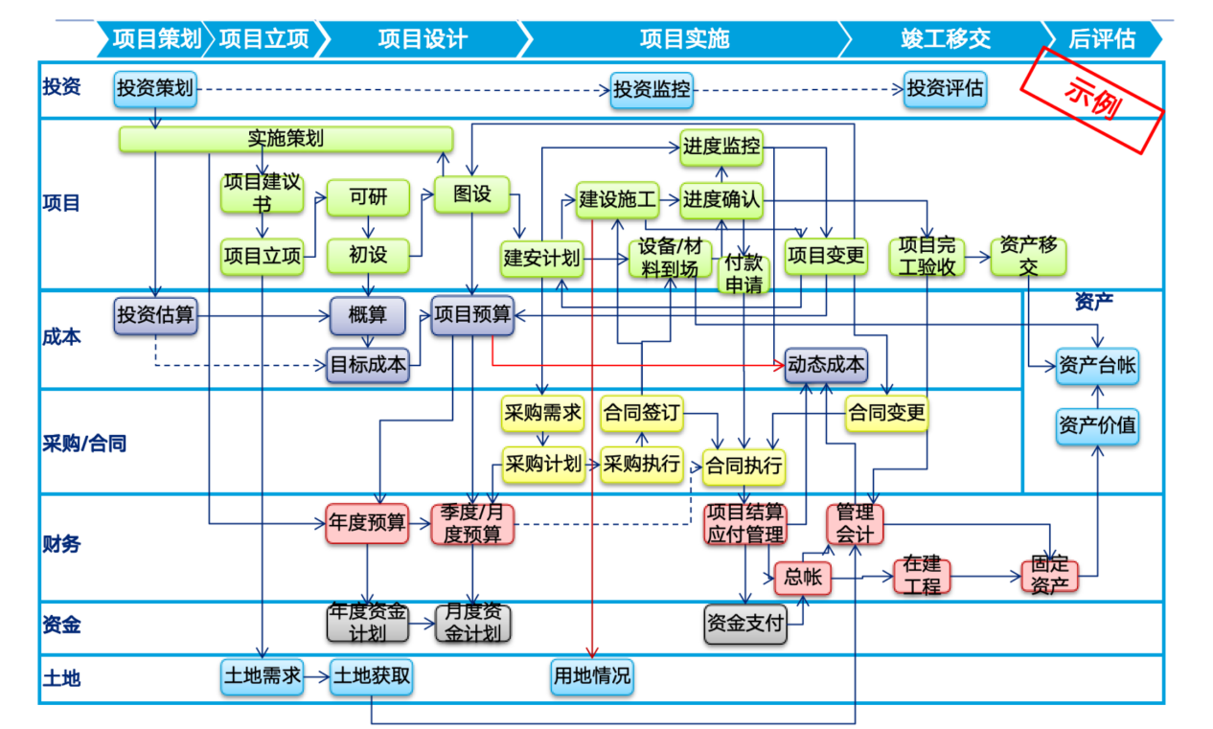

图4-26 全生命周期工程管理流程参考示意

1. **选取试点单位或项目，提升工程管理系统的使用效率：**对现有的项目管理流程、管理模板、信息要求、监控点进行全面梳理与优化。此举旨在形成可复制及推广的项目管理标准化模板，同时发现并解决现有流程未打通或不合理的地方，以促进各业务线的协同工作。盘点现有系统，并对其进行全面规划。对于个性化需求进行优化或升级，以进一步提高工程管理系统的使用效率，从而实现项目进度、质量、安全和成本等实时管理。**对于大型项目，可以试点智慧工程，以实现工程管理全流程数字化。**
2. **构建智能运维系统：**当前运维业务体量呈现增长趋势，且将成为部分业务单位的独立业务板块。为确保运维业务的顺利进行，需不断探索项目流程、制度和管理模式。在系统建设初期，可选择成熟项目作为蓝本试点，在此基础上逐步优化和调整，推动运维流程的标准化以及运维系统的自动化和智能化。这将有助于降低人工运维成本，提高业务效率和质量。

#### 战略与运营管理业务域现状分析

##### 战略与运营管理业务域痛点

1. **决策缺乏全面、实时数据支撑：**二所对全所市场动向、人员、财务、资产、在研项目、工程项目、客户声音等缺乏全面且实时的数据信息来源，管理决策时多依赖通过人工采集的过程文件和人为编制的报告，缺乏全面且实时的数据支撑，难以及时作出高质量决策。
2. **人工获取信息时效性较弱：**信息获取主要通过人工获取、文件采集、内参读物等方式，获取情报效率较低、信息时效性较弱。
3. **战略分解执行和运营绩效监控效率有待加强：**缺乏战略执行管理的抓手，目前对于战略的执行主要通过报告等形式人工采集，并且由于各业务单位及部门数据口径不一致，最后无法形成全面的、及时的、准确的结果，影响管理决策效率和决策质量。

##### 主要原因分析

1. **内外部环境变化加剧、提出战略动态调整需求：**基于历史原因，二所所处民航行业的计划性较强、目标客户精准、业务以科研为主，内外部环境较为稳定，不需要高频、快速动态调整战略计划。但在新时期、新使命下，二所的内外部环境都更为开放、变化，尤其是二所示范区的建设和运营，都需要二所面向客户、区域、产业链、产业生态进行合作，这都需要二所整个组织更具开放性、灵活性和创新性，为满足这些目标，当前迫切需要建立自上而下和自下而上的双轮驱动战略规划以及资源优化配置方式，以发挥二所集团系统协同作战的优势。
2. **缺乏数据来源和数据协同：**战略规划的制定、执行及监督等都需要基于大量的数据分析，包括市场调研、竞争对手分析、财务分析、业务信息分析等，目前没有统一的数据来源，各部门通过表格和文件形式获取信息，真实性与准确性难以判断，难以实时、准确分析。其次各部门及系统间的数据无法协同，不能相互调阅，效率低下，且难以进行交叉验证和多维度分析。
3. **未形成精细化战略分解和组织绩效机制：**二所当前有定期组织战略规划和战略规划执行的中期评估，但还未实现精细化战略层层分解，影响经营数据分析，也未构建组织绩效机制，缺乏战略执行管理的抓手。

##### 提升建议

（1）**建立贯通战略与绩效的体系及平台：**为支撑总部及下属部门/单位的战略与目标协同一致，需要明确总部和各业务单位组织绩效，确定重点工作及指标体系，形成战略落地重点工作，建立刻画战略目标的量化指标体系，明确指标的范围、分解规则、数据来源及采集要求（详见图4-27）。

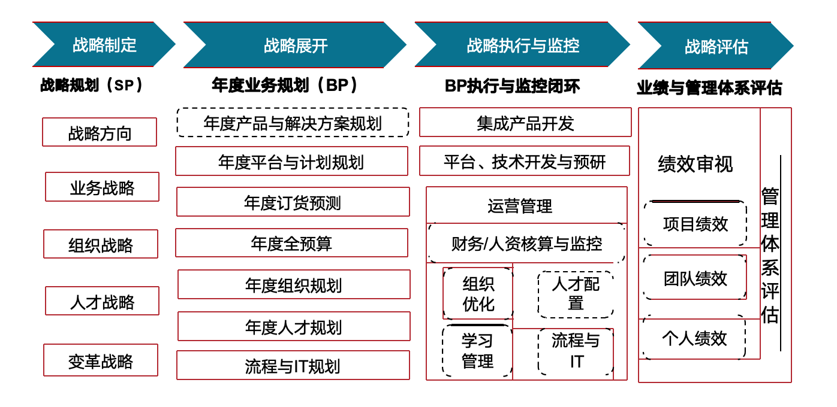

图4-27战略解码参考示意图

（2）**引进管理驾驶舱，辅助管理和决策分析：**通过数字化平台，管理战略任务分解，集成相关业务数据，形成实时动态分析。同时需要注意强化源头业务操作及数据质量，保障数字的准确性和及时性。

#### 人力资源管理业务域现状分析

##### 人力资源管理业务域痛点

1. **二所总部人力资源还在从人事管理向人力资源管理职能转变：二**所总部的人力资源管理部门目前实现了招聘、考核、薪酬、培养等基础职能，并对业务单位实施分级管理，即所本部的人事管理涵盖了独立法人企业中层干部以上人员，各业务单位的薪酬实行总额控制，各独立法人单位独立进行考勤、薪酬计算以及工资发放。但当前各业务单位尤其是所属企业，基于自身的市场化情况对总部人力资源管理提出了更高的要求，例如薪酬激励机制市场化、绩效管理匹配业务发展需求、科研人才培养、人才共享等。
2. **全所主要依靠手工计算考勤和薪酬，**效率较低。
3. **全所岗位名称未统一、影响人力资源数字化进程和效果：**二所总部与各独立法人尚未实行统一的岗位名称和任职标准。二所总部的岗位名称和任职标准是按照事业单位的级别划分，而独立法人企业则是按照现代企业的职位和岗位类别划分。这种未统一的岗位名称和任职标准对数字化实施和数据集成将产生较大阻碍，同时因为名称不统一，对于未来人力资源各模块间的信息传递将无法拉通，人力资源数字化的集约成果也将十分有限。例如人才盘点，因为没有统一的岗位名称分类，将难以对齐语言、快速盘点，盘点结果也很难直接用于招聘、绩效、考核、薪酬等。

（4）**缺乏统一的人才全生命周期身份标签数据源：**二所员工分为正式编制和外聘两类，员工的身份信息还包括团员、党员、工会成员、退休、岗位技能、专业特长、在职状态等标签，但当前缺乏统一的人才全生命周期身份标签数据，无法基于标签分类对特定人群进行管理，仍需人工采集、分类，影响效率和准确性，这会影响数字化集成和共享的效果。随着示范区的运行，人员标签还会影响来访人员管理等。

（5）**招聘和人才培养效率有较大提升空间：**当前二所面临人才招聘效率不高，难以吸引和招揽合适的人才。在人才培养方面，仍以传统的线下模式为主，招聘和人才培养的工作效率都有较大提升空间。

##### 主要原因分析

1. **二所还处于国企深化改革阶段：**二所既有事业身份，又有企业身份，目前人力资源管理还在转型阶段。
2. **二所当前无独立人力资源系统：**未能实现人力资源各大模块的功能覆盖，如招聘、薪酬等未上系统。
3. **采用传统招聘渠道和科研人才培养体系：**二所主要依赖传统的招聘渠道，如招聘网站、招聘会等，忽视了新兴的社交媒体、在线招聘平台等更加高效、多元化的招聘渠道，这可能导致招聘效果不佳，无法吸引到优秀的人才。此外，人才培养过于依赖线下，缺乏创新的科研人才培训体系，可能影响人才培养效率。

##### 提升建议

1. **利用人才盘点工具，建立统一人员生命周期数据标签：**在开始数字化实施之前，需要统一二所岗位的名称、人员生命周期标签，通过人才盘点工具，既可以盘活全所科研人员资源，有效激发科研人才潜力，又可为人力资源数字化实施奠定基础（详见图4-28）。

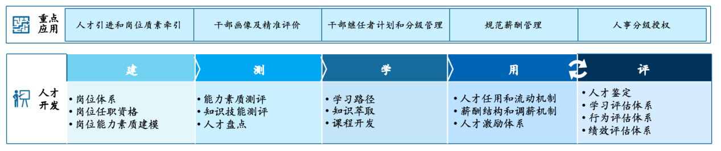

图4-28科研人才开发相关方法参考示意

1. **建设人力资源管理系统，增强集团管理赋能：**适应新时期人力资源数字化发展的趋势，增加线上招聘、官网招聘、智能推荐系统与视频平台等数字化工具，增加多元化招聘渠道，加强集团在人力资源赋能方面的能力。
2. **引进知识管理理念和平台，打造多形式人才培养体系**：利用新型工具，打造线上和线下相结合，建立多层次的人才培养体系，例如建立知识社区、组织专业专题分享和种子选手专题分享等。

#### 财务管理业务域现状分析

##### 财务管理业务域痛点

1. **全面预算还不够精细化：**现在只有年初大预算和年中需要时提交的预算汇总，对年度预算申报、预算分解、预算执行到预算评估缺乏过程监督和管控。
2. **财务报表标准未能完全统一、抵消需人工微调：**各单位及公司财务报表科目因为业务性质不同，只有一级科目有统一，合并报表需要人工调整，效率较低。
3. **业财数据未能融合：**没有将财务与采购、生产、销售等业务流程统一，部分业务单位财务数据和业务处理无法无缝衔接，财务分析中缺乏业务数据，难以进行精细化分析和预测，支撑业务决策。业务与财务数据信息链无法形成闭环，增加数据利用成本。
4. **资产管理涉及部门数据未打通：**目前资产管理机构可大致分为采购部门、使用部门、管理部门，三者间数据未打通，信息变化靠线下沟通，效率较低且容易遗漏。
5. **未建立合同全生命周期管理记录：**未对合同的全生命周期过程涉及的各个部门信息进行规范和系统记录。

##### 主要原因分析

1. **二所刚完成改制，财务管理职能还处于转型升级中：**对于各业务单位的会计科目、核算体系等还需要时间进行统一。
2. **现有财务系统功能不完善：**缺乏全面预算管理、资产管理、合同管理等功能。
3. **业务系统与财务系统间未实现数据协同：**现有系统大多独立建设，未进行集成，财务系统中缺乏业务数据来源，因此影响业财一体化和全面精细化预算的基础。

##### 提升建议

1. **响应政策要求、应用先进管理工具：**实现财务核算、资金管理、成本管控、税务管理等基本职能，加快形成集团级财务数字技术赋能平台。
2. **强化财务管理职能、统一全所大财务政策和规范：**实现基于财务核算系统的决策高效化，对直属单位、所属企业实现财务信息采集的标准化和流程化，实现资金流、信息流、物流的有效统一，提高财务信息的深度分析、预警管理，并进行高效决策。
3. **建立统一数据源平台、搭建多维度报表体系：**满足对外法定披露的需求，搭建灵活多维度的管理会计分析体系基础（按区域、按利润中心等），提高各层次财务报表制作、财务分析和财务监管效率。
4. **实现精细化全面预算管理：**加强预算的过程监督、管控，对年度预算申报、预算分解、预算执行到预算评估进行精细化管理（详见4-29）。

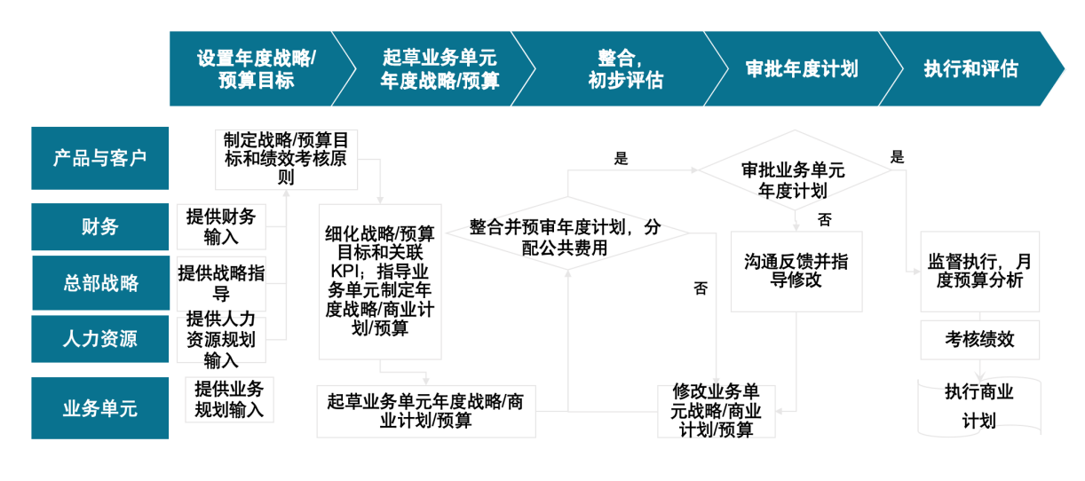

图4-29全面预算管理流程图参考

（5）**推行业财一体化：**建立业财一体化的数据来源，基于业务进行财务分析。

（6）**统一的资金管理系统：**统一基础数据、统一安全管理、统一工作流管理，部分工作可实现智能化（如报销等）。

#### 资产管理（含实验室设备）业务域现状分析

##### 资产管理业务域痛点

1. **示范区建成后对资产管理挑战较大：**全所固定资产管理由不同主体分开管理，如实物管理是后勤负责，财务部分是财务处负责，且使用部门与管理部门间的资产数据没有打通，关注点不同，财务部门关注资产是否完整和闲置，科研部门关注使用和是否重复购买。现有管理方式在采购、报销、使用人等变更后，信息无法及时同步。示范区建成后，二所资产将超过百亿，挑战较大，当前的资产管理能力亟需加强。
2. **资产缺乏统筹、共享机制：**二所各单位的历史实验室仪器、设备等仍归属于各业务单位，并且相互间无法共享。
3. **示范区实验室设备管理机制还在完善中：**示范区新建大量实验室，即将有大量科研设备资产，但目前设备管理机制还在完善中，可能影响数字化的规划和实施。

##### 主要原因分析

1. **缺少资产全生命周期的管理系统：**需要管理从资产采购、建设安装，再到具体的落地和测试阶段，以及在哪个位置试用。但目前无系统，很多信息都需要依靠人工统计。
2. **当前资产管理缺乏统筹：**资产管理目前大致分为采购部门、使用部门、管理部门，三者间数据未实现线上打通，靠线下沟通，都无统筹管理职能，无法实现资源调动和共享。二所现有的部分设备建设、使用、运维和维护主体还在规划中。

##### 提升建议

1. **建立全生命周期资产管理规章制度：**包括统一规范资产归类、编码、权属关系、资产状态字段等。
2. **统一实验室设备管理、为设备共享奠定基础：**建立二所实验室管理仪器和设备管理，以及使用规范，包括实验室材料、仪器、设备、样品管理，提高所内资产的利用率，助力科研成果转化。为示范区未来实验室对外开放运营奠定基础（参考中科院共享业务平台，详见图4-30和图4-31）。

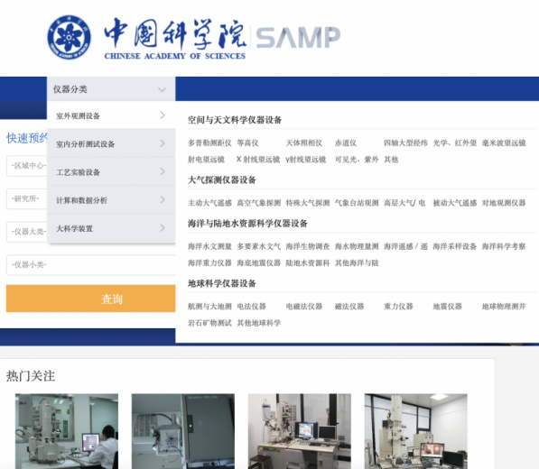

图4-30中科院仪器共享业务平台入口

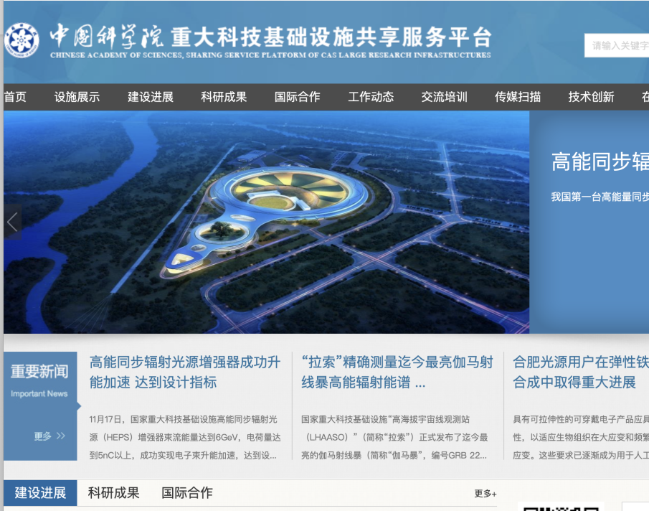

图4-31中国科学院重大科技基础设施共享服务平台官网

1. **加速LIMS实验室信息系统建设：**通过机器运算，大幅减少人工工作；通过系统、设备集成，实现信息高度共享；通过各类数据信息的分析统计，提高人工效率，为决策提供科学依据。

#### 知识管理业务域现状分析

##### 知识管理业务域痛点

（1）**二所科研人才分布于各业务单位，缺乏知识共享平台：**二所作为知识密集型科研院所，有65年的知识积累和传承，但目前仍是基于产品档案、技术总结文档及师徒制等方式来对知识进行积累、沉淀和传承。对于在产品研发和应用推广过程中遇到的问题及解决办法、技术经验等宝贵信息，未能有效总结和传递。

（2）**科研选题前瞻性、预见性不足，基础创新与原始创新的能力亦有待加强：**对于新技术、新产品的跟踪研究投入不够，对国外技术发展态势及行业技术发展方向研判不够全面和准确，缺乏科研创新场景源头共享，导致科研选题前瞻性和预见性有所欠缺，基础创新与原始创新能力亦有待加强。

（3）**科研成果共享度较低，科研成果转化路径和渠道有限：**知识产权管理未系统化，企业资料存储零散、经验资产沉淀薄弱，核心知识、信息等资产分散在线下、零散的存储空间，查找困难、难以复用，科研成果转化率有提升空间。

##### 主要原因分析

1. **二所科研成果有保密性要求：**二所各单位及所属行业间会存在一定的技术交叉，可以相互借鉴科研成果或技术方案，但各自的科研成果具有不同保密性要求，难以平衡开发创新与保密性。
2. **未统一科研信息获取渠道：**科研管理知识包含大量的数据、信息，二所当前没有渠道和窗口可以对企业内外这些数据信息进行归集、整理，主要靠科研人员各自研究、分析，这种方式效率较低，且相互间容易遗漏和重复。
3. **缺乏有效载体和共享激励机制：**二所目前没有成熟的知识管理系统，即使有知识积累也无法形成规模化效益，产生更大价值，其次，当前对于知识共享的绩效激励机制还需强化，只有高效平台+机制，才能让知识管理快速形成规模，产生价值。

##### 提升建议

1. **根据保密等级要求，建立知识管理体系和平台，做好权限管理：**将知识管理体系建设列入二所数字化规划的重要环节，建设知识管理平台，包括业务场景知识门户、统一搜索、知识仓库、业务地图及学习考试等，基于岗位、角色等进行权限管理，实现保密要求。
2. **搭建知识仓库和情报平台：**基于人工智能技术，搭建情报平台，包括产业情报、技术情报、二所市场情报及知识仓库，为二所战略规划、市场规划和开拓、科研提供及时支持（详见图4-32）。

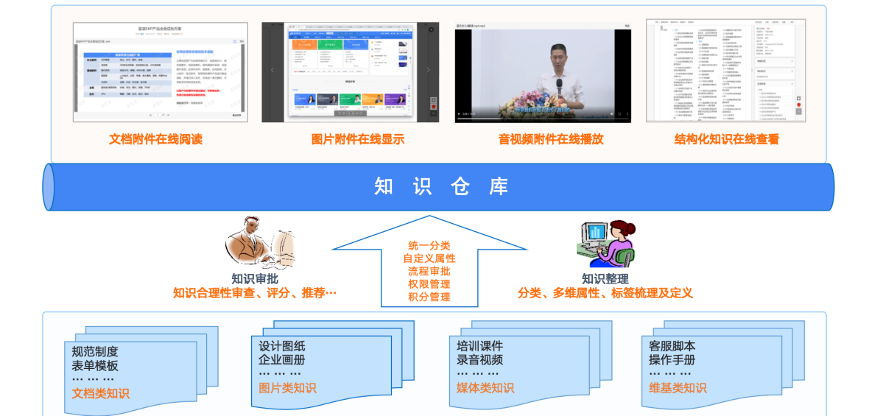

图4-32知识仓库示意

（3）**聚合二所智慧，发挥经验与积累价值，提升管理效率和科研效率：**对二所历史积累与当前存在的知识文档进行统筹管理，聚合全员经验与积累解决问题，将人和知识充分结合，通过知识沉淀、分享、学习和应用，来提升员工能力、优化知识协作、改进工作绩效，并为组织或企业的可持续核心能力的构建奠定基础。例如按岗位角色、培养计划策划专题培训，让新晋员工快速融入公司、掌握岗位知识；一线员工快速了解业务，获取产品、技术、方案等知识，提升员工能力。还可对某一方向和课题科研人员进行培训和信息推送，快速学习借鉴二所过往案例和实践经验，优化知识协同，减少重复投入、少走弯路，助力科研效率提升。

#### 行政管理等业务域现状分析

二所协同办公一期建设项目于2023年8月进场，截至2023年12月30日，项目还处于试运行阶段，相关现状及提升建议还处于实施动态阶段，本次保留部分反馈意见。

##### 行政管理业务域痛点

1. **工作协同线下为主、未实现流程推动（正在实施解决）。**
2. **未实现移动办公且无统一待办提示（正在实施解决）。**
3. **公文审批繁琐、未实现电子印章（正在实施解决）。**
4. **档案管理未数字化，调阅不便。（正在实施解决）**
5. **党建工作未信息化，影响党建业务融合：**党建工作当前主要依靠人工管理，信息化基础较弱。
6. **国家政策导向和行业信息获取效率有待提升：**二所作为国企，业务发展与工作开展都与国家政策密不可分，但当前没有系统和定向推送机制，员工在了解政策和理解政策方面还有较大提升空间。

##### 主要原因分析

1. **技术迭代升级快，旧OA功能有限：**旧OA技术架构已经无法满足更多业务需求，目前新OA正在实施中。
2. **信息安全要求高，各基地网络物理隔离：**考虑信息安全，同时根据民航局要求，各基地实行物理网络隔离，同时缺乏新的网络技术和网络安全支持，影响移动办公的需求实现。
3. **部分领域已提出需求，待与示范区建设一起规划：**部分领域需要兼顾主管单位的要求和规划，需要纳入二所整体顶层规划。

##### 提升建议（正在实施中）

1. **采用新的技术架构规划新版OA系统，实现一网办：**建设综合性的个人门户平台。该平台将集成各类办公场景的入口和功能，新版OA系统集成经营管理常用系统，包括公文、行政接待、党建、人力资源管理、合同管理、财务管理、资产管理等功能（具体见新OA规划），员工只需通过一个登录界面，统一入口，统一提醒，统一处理，即可轻松访问和处理人、财、物等各方面的数据，提升工作流程的响应速度和协同效率。
2. **在网络安全前提下，实现移动办公：**打通多基地网络，实现网络互通，满足多基地移动办公的需求，建设远程协同办公系统，如网络视频会议等。
3. **实现电子公文和电子印章：**公文和印鉴电子化，优化审批流程，缩短审批周期，提升审批效率。
4. **推行数字化、信息化办公，建立电子档案管理系统：**将传统的纸质档案转化为电子档案，并对其分类、编目、存储和备份等管理，提高档案管理效率，方便查询和利用，同时也可以更好地保护纸质档案，防止其损坏或遗失。
5. **建设党建管理系统，加强党建业务融合：**通过实现党员组织关系对接、党员人事信息管理、档案管理等基础功能，激发党员活力，让党建工作制度化、科学化和规范化。以系统思维统筹推进党建工作与业务工作深度融合，提高工作效率和水平，以促进党建工作水平的提升并推动二所业务的发展。
6. **建设政策信息系统：**提供精准的国家政策解读、政治形势分析及市场动态等信息，以确保二所工作人员能够及时获取到最新的国家政策、政治形势以及市场需求等新闻资讯。

### 小结：各业务域流程建设提升空间及建议

#### 主要原因分析

1. **总部职能从管科研到管产业化延伸，缺乏全流程闭环：**

二所总部职能从管科研到管集团产业化，组织规模变大、业务流程链条变长，组织管理范围、管理深度、管理复杂度、响应时间都有所变化，对各专业职能定义变宽，对关键岗位能力顶层设计、纵向赋能要求有所提升。在新的要求下，各部门职责呈现条块分割、职能空白现象，缺乏全流程闭环。

1. **总部职能缺乏新型有效管控手段和抓手：**二所总部管控定位为战略管控，目前尚处于改制初期，总部职能部门还未建立差异化的管控策略，缺乏有效的管理抓手，面对管理日益复杂外部环境、规模化且多元化的组织，纵横协调难度大，协同效率低，管控职能发挥受限，目前主要是信息发布和数据收集为主，对各业务单位忙于被动响应，无法主动配合。
2. **需要建立从科技创新人才到产业发展所需的复合型人才梯队：**二所过去人才培养侧重科技人才，尚未建立管理、技术、营销、生产等方面的培训系统，各类干部职工依靠自身实践摸索为主，业务知识、管理知识主要靠自学，计划建立人才盘点机制。针对双中心发展，需要建立复合型人才梯队，增强现代化企业管理理念和实践能力，这是数字化转型的核心组织保障。
3. **持续深化改革，伴随发展中的资源配置不平衡和机制不协调：** 二所深化改革还在路上，“一所两制”的资源配置和机制设计还未达到平衡状态，同时也伴随着“部门保密性要求”与“开放创新、资源协同”的矛盾，需要持续平衡（详见图4-33）。

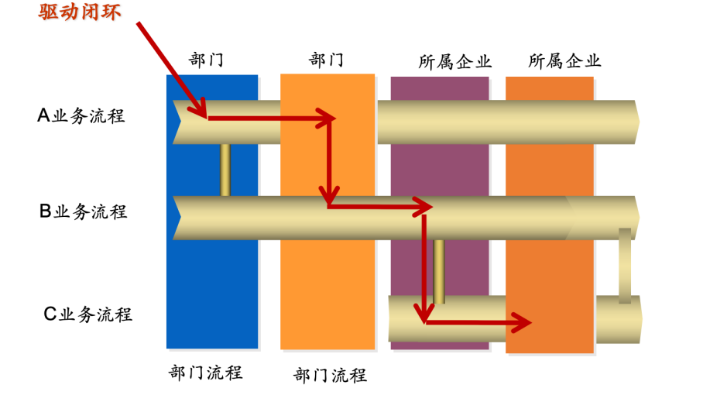

图4-33数字化流程建设建议

#### 流程建设提升建议

需要厘清集团管控关系，构建主价值链，建立各业务领域端到端闭环的流程，构建二所从战略规划到执行，从市场洞察到交付服务闭环、从供应链采购交付给客户闭环，从需求规划到产品生命周期的闭环，实现业务能力和业务数据有效集成和协同，具体包括：

1. **厘清总部战略管控定位：**结合组织规模日益增长、管理日益复杂，需要结合二所新的战略定位和规划，根据二所不同科研和市场化业务特征、不同组织规模、发展阶段、管理成熟度，制定二所差异化管控策略、差异化管理机制。管控手段从传统手工管理，到利用新型技术手段提高效率。需要清晰定义业务、人力资源、财务、采购等各项管理活动的管控定位、管控权限及决策的规则，合并或者删除低价值流程，提高流程自动化率。
2. **梳理组织架构，形成流程闭环：**根据管理策略，确定流程闭环主体，明确流程建设、流程使用和维护主体。提高总部各职能部门“定战略、配班子、调资源、抓考核、控风险”的核心职责。
3. **建立客户或市场导向的各业务领域流程闭环体系：**参照二所业务价值链框架图（详见图4-34），建立面向客户或者市场导向的流程体系，形成人－财－物－客户－产品等维度精细化管理体系，并确保流程责任主体清晰。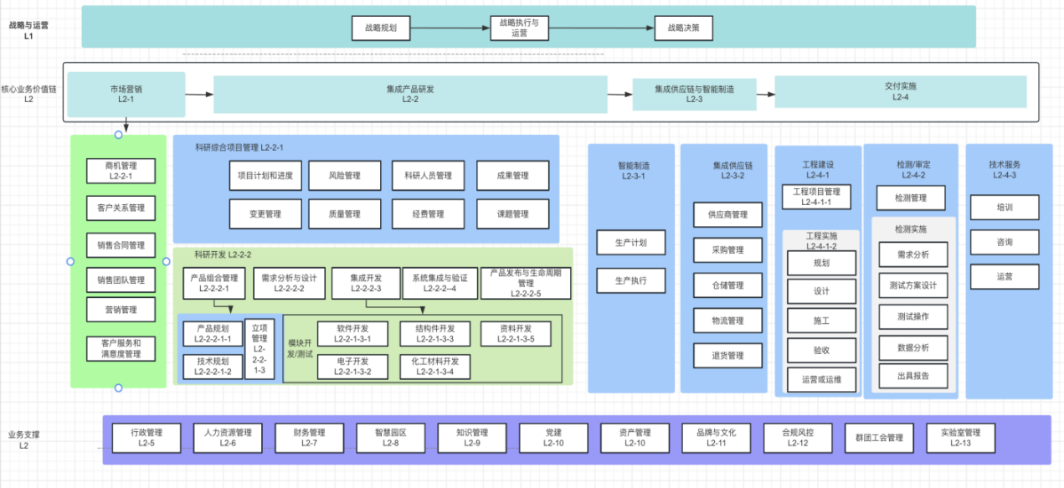

图4-34二所业务价值链框架图

## 数字化组织、人才及文化现状分析

数字化转型过程中，组织、人才和文化是不可或缺的重要保障。只有设置相应的数字化管理组织，拥有足够的数字化人才，并营造内部数字化文化，才能适应数字化转型带来的变革，保障数字化转型的有序进行。

### 数字化组织、人才及文化建设亮点

**二所各级管理层高度重视数字化转型：**为了确保数字化转型战略的顺利实施，二所党委决定成立专门的数字化转型工作领导小组和专项工作组，负责统筹规划、协调推进和监督检查数字化转型的各项工作的落实。

同时，为了加强各业务单位之间的沟通与合作，还组织了多次跨部门和跨领域的数字化转型交流活动，以便分享经验、互通有无。在深入研究各业务单位数字化建设实践的过程中，启动了针对市场、管理、科研管理及生产服务等专项领域的研讨。通过组织总结并分享各单位的数字化建设经验，初步制定了相关流程。

二所工作组还积极与外部合作伙伴展开合作，共同探索数字化转型的新模式和新路径。通过学习借鉴先进企业的数字化转型经验，与供应商合作，结合自身实际情况，着手优化数字化建设的方案和实施计划，共同推进整个数字化转型。目前，数字化转型的理念已经深入人心，数字化转型的迫切性已经形成共识。

### 数字化组织、人才及文化建设提升差距

二所整体管理团队具有较高的政治觉悟和文化认同感，并且具有较强的归属感，关注并期待与各业务单位共同发展。二所管理团队具备较高的综合素质，多数成员拥有技术背景，高度务实且执行力强。二所在民航领域耕耘多年，具备自身的资质和品牌优势，所属企业和所属单位拥有一定的数字化技术人才。但在数字化组织、人才及文化建设方面仍具有一定的提升空间，主要是二所总部仍缺乏专业组织负责数字化建设。

为了解决这一问题，已从部分单位企业中抽调IT专业人员参与示范区IT建设，并初步规划成立信息中心。未来信息中心的主要职能将涵盖示范区基础设施的管理等工作。

### 数字化组织、人才及文化建设现状原因分析

1. **二所总部在新时期新定位对数字化组织能力提出了更高的要求：**为了适应这一变化，二所总部正在从“行政管控式”转变为“赋能式”，这将对总部的组织能力、人才结构及岗位职责提出新的要求。为了满足这些要求，二所总部各职能部门需要具备顶层规划、向上向下赋能、执行监管和评估等能力，并能够代表二所内部专业领域的“专家”。
2. **深化改革中需要中长期激励及鼓励创新容错机制，提升组织内驱力：**二所发展历史较长，平台底蕴深厚，但人才发展通道相对有限，存在组织僵化风险，此外，跨部门之间的协调主动性较弱，缺乏全流程闭环驱动力、信息共享的驱动力。人才的评价标准、企业考核方向需要逐渐向市场化竞争力方向转变。在深化改革中同时需要鼓励创新的激励和容错机制，提高组织创新内驱力。
3. **IT专业组织和机制还在规划中：**当前负责IT建设工作的人员主要是从部分单位单位抽调，虽然已初步规划成立信息中心，团队还在筹备中，相关制度规范和职责也尚在规划中。
4. **人才结构需要升级，缺乏足够数字化转型的复合型人才：**部分单位存在人才结构断层，缺乏足够数字化转型的复合型人才，员工对数字化转型的理念和方法的认识不足，从而影响数字化转型的推进和效果。

### 数字化组织、人才及文化提升建议

1. **设立专业的IT组织：**应尽快推动信息中心的建设，并配备专业的信息技术团队。同时，必须完善与IT组织的相关制度和规范。IT组织的主要职责是负责制定和实施IT建设规划，以确保IT建设工作的顺利进行。此外，该组织还要负责对已完成建设的IT基础设施和应用系统进行维护和管理，以确保这些设施和系统的正常运行和安全性。
2. **加强数字化转型专项组与IT组织的有机协作：**为确保IT建设满足业务的需求并支撑业务的发展，应赋予IT组织足够的职责，并加强数字化转型工作组与IT组织的交流与协作，以便数字化转型的IT建设部分工作的顺利推进。
3. **建立符合数字化转型方向的组织绩效、薪酬激励导向和容错机制：**以二所战略方向为指导，结合数字化转型的要求，优化组织结构、完善岗位角色新要求，建立现代化企业管理干部人才画像，建立梯队人才培养体系，完善人才评价标准并构建战略导向的价值分配体系。建立人才发展通道和中长期激励约束机制，实行差异化考核，以激发人才的内驱力。同时设置正向和负向激励机制，构建数字化绩效评价体系，以鼓励员工积极投入数字化应用创新。定期开展数字转型对标评估，并根据评估结果动态调整升级策略，不断提升组织的数字化能力。
4. **加强数字化人才的引进和培养：**数字化转型是一项复杂的系统工程，需要具备深厚业务知识和技术技能的复合型人才来负责规划设计，并在项目的实施和运营过程中能够协调组织各方资源。因此，二所需要重视并加强数字化人才的引进和培养，同时优化人员结构，帮助员工获取必要的知识与技能，提升员工对数字化转型的理念和方法的认知，以确保数字化转型的有效执行。
5. **倡导数字化转型的愿景，建立跨部门扁平化沟通矩阵，推行敏捷文化：**高层领导积极宣传倡导数字化升级的远景，使企业上下对齐数字化升级的理念和目标。通过培训、实践、复盘、分享等手段，强化全体员工对数字化升级的认知和执行力。同时建立跨部门扁平化沟通矩阵和敏捷文化，以促进更高效、更灵活地协作和沟通。

## 数字化应用和技术现状分析

本节旨在通过系统地分析二所的总体存量应用建设现状、各业务领域应用建设现状，以及存量IT基础设施现状等方面，全面总结二所的数字化应用和技术建设现状，同时发掘并提炼提升差距。此外，针对数字化建设重点需求场景，本节亦提出了相关建议。

其中IT现状的相关内容主要基于2023年10月8日至2023年12月31日的调研数据。鉴于示范区一期建设正在进行中，可能存在已有动态调整或偏差。若这些调整或偏差对关键结论产生影响，可在后续规划中持续调整以优化。

### 存量应用建设现状分析

通过前期调研和访谈，以及资料收集，全面梳理了民航二所职能部门、直属单位、业务单位和所属企业的信息化应用建设现状，包括已使用、实施中和规划中三部分的应用。

已使用中的应用系统和工具约78项，包括自建存量应用系统和建设中的应用系统，如旧版OA办公系统、新版OA办公系统、预算财务信息管理系统和民航二所官网等；非自建的外部应用系统，如中央预算管理一体化系统、中国民用航空局财务管理系统和民航工会云财务系统等；以及一些三方常用工具，如PDF工具、邮箱和即时通讯工具（腾讯通）等。

实施中的应用系统约73项，涵盖了智慧办公平台、技术平台和研发相关工具等多个领域。

规划中的应用约10项，主要来源于以下几个单位（部门）：电子公司（项目资金台账、供应链子系统），航材中心（实验室管理系统、PDM系统），市场处（市场工作信息系统），危险品中心（实验室管理和对外业务门户）和科研中心（资料管理、科研管理和科研人员画像）等。

#### 二所整体应用建设现状

在整体应用建设的分类分析中，主要依据组织和应用的两个维度进行归类。应用分类主要分为办公管理、经营管理、生产运营和其他四大类别。以下是详细的应用建设矩阵（详见表4-3）：

表4-3 二所总体主要应用系统现状

|  | **组织名称** | **办公管理** | **经营管理** | **生产运营** | **其它** |
| --- | --- | --- | --- | --- | --- |
| 职能部门 | 行政办公室 | **已停用：旧版**OA系统  **建设中：**新版智慧办公平台（全所使用） | - | - | - |
| 党委办公室 |  | - | - | - |
| 纪委办公室 | - | - | - | - |
| 群众工作部 | **已使用：**腾讯通、智慧团建系统、百度云盘、邮箱、QQ、微信 | - | - | **已使用：**秀米、光影魔术手、美图秀秀、福昕、 Acrobat、建行E路护航 |
| 指挥部 | **已停用：旧版**OA系统、腾讯通 | **已使用：**项目管理系统 | - | - |
| 人事处 | **已使用：**人事系统 | - | - | - |
| 财务处 | - | **已使用：**民航二所预算财务信息管理系统（事业）、民航二所预算财务信息管理系统（企业）、库存管理系统、中国民用航空局财务管理系统、民航工会云财务系统、中央预算管理一体化系统 | - | - |
| 科技处 | - | **使用中：**科研管理系统  **实施中：**园区科研综合管理平台 | - | - |
| 基建处 | - | - | - | - |
| 市场处 | - | **规划中：**民航二所市场工作信息系统 | - | - |
| 规划处 | - | - | - | - |
| 直属单位 | 审定中心 | - | **已使用：**航化实验室管理系统 | **已使用：**LIMS系统(试用版)、审定中心网站、测试中心网站、知识库  **实施中：**智慧审定平台系统 | - |
| 无人机中心 | - | - | **已使用：**UTMiSS、数据处理平台智能管制技术平台 | - |
| 科研开发中心 | **实施中：**部门生产运行资料管理系统 | **实施中：**园区科研综合管理平台 | - | - |
| 空中交通管制新技术应用实验室 | - | - | - | - |
| 通用航空研究所 | - | - | - | **实施中：**信息化中控系统 |
| 航材技术研究中心 | **已使用：**NAS系统 | **规划中：**实验室管理系统、PDM系统 | - | - |
| 工程技术研究中心 | - | - | - | - |
| 培训中心 | - | - | - | - |
| 后勤服务中心 |  | **已使用：**监控系统、门禁系统、食堂收费系统、巡更系统、电话系统停车场收费系统、水费燃气收费系统 |  |  |
| 危险品运输技术中心 | **已使用：**钉钉、腾讯通 | **规划中：**实验室管理系统 | **规划中：**对外业务门户 | - |
| 民航空管工程技术研究所 | **已使用：**共享存储系统 | - | - | - |
| 业务单位 | 客服服务中心 | **已停用：旧版**OA系统  **已使用：**腾讯通 | - | - | - |
| 采购中心 | - | **已使用：**经济合同（协议）审核管理信息系统 | - | - |
| 文宣部 | **已使用：**资料查询系统（万方+知网） | **已使用：**编辑平台 | **已使用：**二所门户网站 | - |
| 驻京办 | - | - | - | - |
| 所属企业 | 电子公司 | **已使用：**OA办公平台切换中  **已使用：**文档管理系统 | **已使用：**工程管理系统、民航电子财务信息系统、民航电子财务信息系统（移动审批）、银企直连资金支付系统、CRM（客户资源管理）系统  **实施中：**民航电子下属分公司财务信息系统、天元司库系统  **规划中：**项目资金台账、供应链管理系统-子系统SRM | **已使用：**产品事业部软硬件开发测试环境  **实施中**：PingCode。视频一体化分析管理系统、安检流程仿真引擎、社会网络可视化分析工具、合成孔径雷达干涉测量数据处理软件及InSAR卫星遥感数据、GIS三维地图软件、智慧安防大数据分析平台、智慧安防AI平台、图数据库客服智能测评系统、Anylogic及研发相关工具等共69项。 |  |
| 空管公司 | **已使用：**重要资料存储、远程办公平台 | **已使用：**空管公司预算财务信息管理系统 | **已使用：**编译平台、开发人员编译平台和测试平台、各系统测试平台、文档及代码管理平台、深度学习系统、AI训练验证平台、多点定位测试平台、飞行数据交互中心开发自测平台 |  |
| 六维公司 | - | **已使用：**SRM系统、ERP系统、六维公司预算财务信息管理系统 | - | - |

#### 二所整体应用建设现状分析

根据应用系统矩阵统计，发现民航二所的部分组织已开始数字化转型的初步尝试，并构建了部分的应用系统。所属企业的数字化意识相对较强，对未来的数字化发展做了较多的规划，但整体来看，数字化水平还有待提高。在已经建设的信息化应用系统中，除了最近推广使用的新的智慧办公平台外，主要以财务管理和文档资料存储等职能系统为主，且这些系统的功能较为薄弱，员工使用体验不够友好。因此，针对业务侧的信息化程度还有很大的提升空间（详见图4-35）。

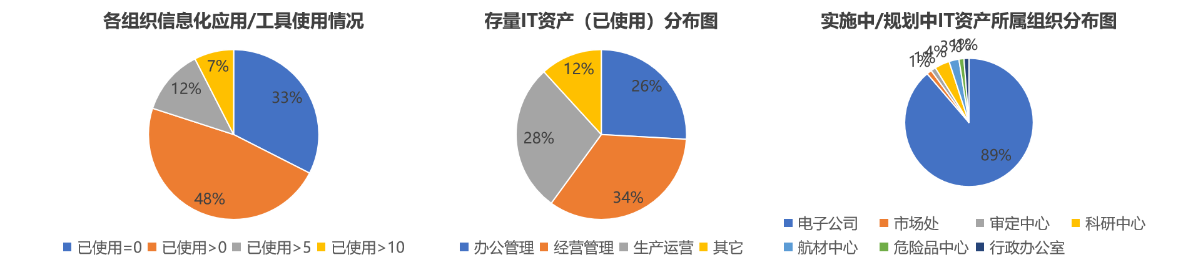

图 4-35 二所整体应用系统建设情况统计

#### 数字化应用提升差距

（1）**整体数字化水平还需完善：**目前已经上线了部分智慧办公模块，如OA、即时通讯、文档中台、企业云盘，智慧办公模块还有部分模块正在实施中，如档案系统、合同管理等模块还未上线，ERP也在规划中，无法全面支撑二所端到端全流程经营管理的需求。

（2）**系统孤立，烟囱效应明显：**各公司或单位独立建设各自的应用系统，导致系统之间未能实现数据和功能的全面整合。由于各系统在功能和互通性方面的不足，无法有效满足业务需求，并且存在重复建设的情况。

（3）**部分应用技术落后：**部分应用系统技术较为落后，不能充分发挥云平台在弹性、可伸缩性、部署效率等方面优势。

**（4）系统分散建设、整体效率低**：存在相同功能的系统分散建设现状，不仅容易资源浪费，而且因为标准不一致、数据风险增加、管理成本高，影响业务协同和整体效率。

#### 数字化应用提升建议

（1）依托于示范区建设，推动数字化转型的应用系统建设，并由二所总部进行统筹统建，对IT应用系统进行全面的统一规划，明确建设路径。在实施过程中，应遵循“统一规划，分步建设”的原则，以确保系统建设逐步推进并顺利进行。

（2）借助数据平台和集成交互平台的媒介作用，打通各系统之间的数据，从而实现应用系统的全面集成，打破数据孤岛。

（3）在应用系统选型和供应商选择中，需要考虑系统技术架构的先进性，如是否基于云原生技术架构，持续迭代能力以及满足定制化需求的能力。应用系统的建设必须与二所的实际情况相符，真正为日常工作和业务发展提供赋能。

（4）对于同类应用系统，建议由二所总部统一规划，以确保各组织不会重复建设。同时，通过权限管理、租户隔离等技术手段保障数据的安全和保密性。

### 存量IT基础设施现状分析

信息技术基础设施被广泛定义为一组信息技术 （IT） 组件，它们是 IT 服务的基础；通常是物理组件（计算机和网络硬件和设施），但也有各种软件和网络组件。

二所的信息化建设已有存量的基础设施，这些基础设施主要分布在各办公园区的传统机房中。本小节主要从存量机房建设情况（包括服务器、数据存储、网络和安全等）、应用部署在各机房的分布情况、操作系统使用情况、数据库使用情况、机房管理和运维等方面进行分析。

#### 存量IT基础设施建设现状分析

##### 存量机房建设现状

目前存量机房基础情况的统计情况如下所示（详见表4-4）：

表 4-4 存量机房建设现状表

| **序号** | **机房名称** | **服务器类型** | **存储** | **网络** | **安全设备** |
| --- | --- | --- | --- | --- | --- |
| 1 | 盛隆大厦3楼机房 | 物理服务器、VM服务器 | 本地磁盘  （财务数据备份） | 办公内网、 电信专线（银行）、财务专线 | 无 |
| 2 | 盛隆大厦8楼机房 | 物理服务器、VM服务器 | 本地磁盘  （无备份） | 办公内网 | 无 |
| 3 | 盛隆大厦附楼1楼机房（空管公司机房） | 物理服务器、VM服务器 | 本地磁盘  （无备份） | 办公内网 | 无 |
| 4 | 盛隆大厦附楼办公楼2楼机房 | 物理服务器 | 本地磁盘  （无备份） | 办公内网 | 无 |
| 5 | 棕南大厦12楼 | 物理服务器 | 本地磁盘  （无备份） | 办公内网 | 无 |
| 6 | 棕南大厦13楼 | 物理服务器 | 本地磁盘  （无备份） | 办公内网 | 无 |
| 7 | 新津电子公司5楼机房 | 未知 | 本地磁盘 | 办公内网 | 无 |
| 8 | 白家机房 | 物理服务器 | 本地磁盘  （无备份） | 办公内网 | 无 |
| 9 | 自由小机房 | 未知 | 本地磁盘  （无备份） | 办公内网 | 无 |
| 10 | 科技处21楼办公室内 | PC台式机 | 本地磁盘  （无备份） | 办公内网 | 无 |
| 11 | 华为云 | 云服务器 | 云硬盘  （云备份） | 公有云网络 | 华为云安全 |
| 12 | 百度云 | 云服务器 | 云硬盘  （云备份） | 公有云网络、xx专线 | 百度云安全 |
| 13 | 民航科技创新示范区数据中心 | 云服务器 | 云硬盘  （云备份） | 私有云网络 | 华为云安全设备、深信服安全设备 |

**在机房建设方面，**存量机房的建设比较分散，包括公有云在内的十几个机房或云平台，机房的建设缺乏统一规划。主要由各部门或单位根据自身实际需求进行申请建设和独立维护，导致机房建设的质量参差不齐，机房的运维能力也相对较弱。但是目前建设中的民航创新示范区数据中心基本解决上述问题。

**在服务器方面，**存量的本地机房主要以物理服务器和VM服务器为主，在公有云环境中，既使用云平台提供的云服务器，也存在直接使用普通台式机作为服务器的情况。大部分应用会直接在服务器上进行单机部署。

**在数据存储方面，**本地机房的数据主要是存储在应用部署服务器的本地磁盘中，而公有云则使用云平台提供的云硬盘进行数据存储。本地机房的数据除了财务数据外，其它应用的数据基本没有备份，而使用公有云的系统主要利用云平台提供的云备份能力进行数据备份。

**在网络建设方面，**本地机房主要接入办公区内部网络，大部分应用系统仅提供内部访问能力。二所门户网站和资料查询系统（万方+知网）部署在盛隆大厦3楼机房，需要提供外网访问能力。另外，由于财务系统需要与中央及民航局财务系统、银行系统进行对接，安全性要求较高，盛隆大厦3楼机房建设了财务专线和银行专线，通过专线实现网络的互通。无人机中心的相关应用比较敏感，也通过云专线与服务方的网络进行打通。

**在安全方面，**本地机房并未为机房本身配置专门的安全设备，对于需要提供外网服务的平台，例如二所官网，在敏感时期，出于安全考虑需要手动关停以确保意外发生。但是目前建设中的民航创新示范区云平台已经具备完善的安全防御体系，包括：云抗DDoS、云WAF、SCDN、串联安全产品、旁路安全产品、终端安全产品，实现了混合云多重安全防御体系，强化了云平台一体化安全运营。

##### 存量应用部署分布现状

存量应用在各机房的部署情况统计如下所示（详见表4-5）：

表4-5 主要存量应用部署现状

| **序号** | **机房名称** | **部署应用** |
| --- | --- | --- |
| 1 | 盛隆大厦3楼机房 | **采购部：**经济合同（协议）审核管理信息系统 **财务处：**民航二所预算财务信息管理系统（事业）、民航二所预算财务信息管理系统（企业）、空管公司预算财务信息管理系统、六维公司预算财务信息管理系统、库存管理系统 **客服中心：**旧版OA办公系统、腾讯通 **文宣部：**二所门户网站、资料查询系统（万方+知网） **人事处：**人事系统 **指挥部：**项目管理系统 **后勤服务中心：**监控系统、食堂收费系统、电话系统 |
| 2 | 盛隆大厦8楼机房 | **空管公司：**文档及代码管理平台、深度学习系统、AI训练验证平台、多点定位测试平台、飞行数据交互中心开发自测平台 **无人机中心：**数据处理平台 |
| 3 | 盛隆大厦附楼1楼机房（空管公司机房） | **空管公司：**重要资料存储、编译平台、开发人员编译平台、开发人员测试平台、自动化系统测试平台、ITWR测试平台、场监系统测试平台、缺陷/配置管理系统、远程办公平台、雷达模拟机测试平台、其他系统补充测试平台 |
| 4 | 盛隆大厦附楼办公楼2楼机房 | **空管所：**共享存储系统 |
| 5 | 棕南大厦12楼 | **后勤服务中心：**门禁系统 |
| 6 | 棕南大厦13楼 | **六维公司：**SRM系统、ERP系统 |
| 7 | 新津电子公司5楼机房 | **未知** |
| 8 | 白家机房 | **北斗公司：**通用航空北斗飞行动态信息服务平台等 |
| 9 | 自由小机房 | **通航所：**信息化中控系统 |
| 10 | 科技处21楼办公室内 | **科技处：**科研管理系统 |
| 11 | 华为云 | **北斗公司：**通用航空北斗飞行动态信息服务平台等 |
| 12 | 百度云 | **无人机中心：**UTMiSS |

在目前能统计到的存量应用当中，大部分职能系统部署在盛隆大厦3楼机房，所属企业如空管公司、六维公司和电子公司有规划独立的机房进行集中的应用部署，需要对客户提供服务的关键应用（比如北斗公司的通用航空北斗飞行动态信息服务平台和无人机中心的UTMiSS平台）则部署在公有云平台上。

##### 服务器操作系统现状

服务器操作系统情况统计如下所示（详见表4-6）：

表4-6 服务器操作系统现状

| **序号** | **操作系统名称** | **操作系统版本** | **应用** |
| --- | --- | --- | --- |
| 1 | Windows Server | 2003标准版、2008 64位、2012标准版64位、2013版、2016版、2019标准版64位、 | **电子公司：**旧版OA办公平台、工程管理系统、金山毒霸、民航电子财务信息系统、银企直连资金支付系统、CRM（客户资源管理）系统、产品事业部软硬件开发测试环境 **采购中心：**经济合同（协议）审核管理信息系统 **财务处：**民航二所预算财务信息管理系统（事业）、民航二所预算财务信息管理系统（企业）、空管公司预算财务信息管理系统、六维公司预算财务信息管理系统 **客服中心：**旧版OA办公系统、通讯通 **审定中心：**LIMS系统(试用版)、审定中心网站、测试中心网站 **文宣部：**资料查询系统（万方+知网） **人事处：**人事系统 **空管公司：**自动化系统测试平台、ITWR测试平台、场监系统测试平台、缺陷/配置管理系统、多点定位测试平台、SRM系统、ERP系统 |
| 2 | Windows | Windows 10 64位、Windows XP Professional （32 位） | **电子公司：**PingCode **空管公司：**自动化系统测试平台 **指挥部**：项目管理系统 |
| 3 | RedHat | RedHat5.8、Redhat 7.5、RedHat7.1、Red Hat Enterprise Linux 5 (32bit)、Red Hat Enterprise Linux 5 (64bit)、Red Hat Enterprise Linux 7 (64bit)、Red Hat Enterprise Linux Server release 7.5 (Maipo) | **空管公司：**重要资料存储、编译平台、开发人员编译平台、开发人员测试平台、自动化系统测试平台、ITWR测试平台、场监系统测试平台、雷达模拟机测试平台、AI训练验证平台 |
| 4 | Centos | Centos 8（64位）、Centos 7.9 | **空管公司：**文档及代码管理平台 **无人机中心：**UTMiSS、数据处理平台 |
| 5 | Ubuntu | Ubuntu 20.4、Ubuntu 22.04 64bit、Ubuntu18.04 | **电子公司：**民航电子财务信息系统、产品事业部软硬件开发测试环境、产品事业部pingcode数字化管理平台 **空管公司：**深度学习系统 |
| 6 | Linux | Linux 3.2104 LTS 64bit、Linux 4.18 64bit、Linux 7.5、Linux FDC1 3.10.0-862.el7.X86_64 | **电子公司：**文档管理系统 **空管公司：**远程办公平台、飞行数据交互中心开发自测平台 **审定中心：**航化实验室管理系统、知识库 |

在目前统计到的应用系统部署服务器使用到的操作系统主要有Windows Server、Windows桌面系统、Red Hat、Centos、Ubuntu和其他Linux系统等六大类型操作系统，每个类型操作系统的版本也比较多，没有统一。其中使用最多的操作系统为Windows Server，其次为Red Hat和Ubuntu。另外CentOS是基于Red Hat的社区版本发展而来。

##### 存量应用数据库使用现状

存量应用数据库使用情况统计如下所示（详见表4-7）：

表4-7 主要存量应用数据库使用现状

|  |  |  |  |
| --- | --- | --- | --- |
| **序号** | **数据库类型** | **数据库版本** | **应用** |
| 1 | SQL Server | 2005、2008、2012、2014、2015 | **电子公司：**旧版OA办公平台、工程管理系统、民航电子财务信息系统、民航电子财务信息系统（移动审批）、银企直连资金支付系统、CRM（客户资源管理）系统 **财务处：**民航二所预算财务信息管理系统（事业）、民航二所预算财务信息管理系统（企业）、空管公司预算财务信息管理系统、六维公司预算财务信息管理系统、库存管理系统 **客服中心：**旧版OA办公系统 **审定中心：**LIMS系统(试用版)、审定中心网站、测试中心网站 **人事处：**人事系统 **六维公司：**SRM系统、ERP系统 |
| 2 | Mysql | 5.0、5.7、8.0 | **电子公司：**PingCode **科技处：**科研管理系统 **审定中心：**航化实验室管理系统、知识库 **无人机中心：**数据处理平台 |
| 3 | Oracle | Oracle 10G、Oracle 11 | **电子公司：**PingCode **采购中心：**经济合同（协议）审核管理信息系统 **指挥部**：项目管理系统 |
| 4 | Elasticsearch | 未知 | **无人机中心：**UTMiSS |

目前已知存量应用系统使用的关系型数据库主要为SQL Server、Mysql、Oracle三种，非关系数据库主要为Elasticsearch。由于系统采购于不同的供应商，也有部分自研，数据库类型和数据库版本也比较多样化，目前已统计到的数据中SQL Server数据库使用最多。

##### 旧机房管理和运维现状

目前机房比较多和分散，管理上主要由各组织独立负责。系统出现问题时主要找供应商协助解决。

#### 存量IT基础设施提升差距

**（1）存量机房分布较为分散，无法实现集中管控：**目前，存量机房的数量较多且分散，主要建立在办公楼内，比较小型和简陋。这些机房的管理主要由各部门单位独立管理，缺乏统一的管理和协调。

**（2）服务器架构无法支持高可用**：目前，机房的服务器主要以物理机和部分VM服务器为主，应用系统大部分直接在服务器上进行单机部署，无法支持应用系统的高可用，应用系统迁移和扩展不方便。

**（3）数据安全性不足：**大部分应用系统的数据直接存储在应用服务器本地磁盘且缺少备份，一旦出现故障容易出现数据丢失的问题。

**（4）网络互通性不足：**各基地之间的网络没有有效打通，无法有效支持多地办公。

**（5）旧机房安全性不足：**旧机房均未为机房安装设置安全设备，出于安全考虑大部分应用均只能在内网进行访问，敏感日期对网开放的应用还得进行手动关停，以确保安全。

**（6）操作系统类型和版本比较多样化：**操作系统是计算机系统中的核心软件，它管理计算机硬件和软件资源。二所操作系统的类型和版本比较多样化，增加了运维的复杂度。

**（7）数据库类型和版本比较多样化：**二所数据库类型和版本比较多样化，一定程度上增加数据集成的难度。

**（8）缺少专业的IT运维团队：**目前系统出现问题主要是找对应的供应商进行解决，可能会影响效率。

**（9）自主可控性不足：**旧的存量应用系统的建设和部署没有信创要求。

#### 存量IT基础设施提升建议

由于民航创新示范区数据中心正在建设中，已经解决了大部分调研过程中所面临的问题，如：对计算、存储、网络和安全实现了云化服务，数据中心安装安全相关软硬件设备，基础设施的建设已满足自控可控的信创，并且数据中心网络与办公网络打通，多园区之间的网络可以通过专线或VPN的方式实现互通，满足多地办公的需要。

综上，基于现状对于存量IT基础设施的提升建议如下：

（1）建设完善的数据灾备体系，保证数据的安全。

（2）基础设施的建设在满足自控可控的信创要求外，也需要着重考虑利旧系统的迁移需求，确保存量系统可以顺利迁移至统一的数据中心。

（3）应用系统在选型时尽量要求满足信创要求，并按信创要求进行部署，确保自主可控性。

### 数据管理现状分析

#### 数据管理建设现状

数据作为企业的重要资产在数字化转型中扮演着关键的角色，有效的数据管理和数据驱动的决策已成为企业数字化转型的核心要素。

随着数据应用的深化，数据治理工作逐步成为企业关注的焦点。数据治理已经从元数据、数据标准和数据质量的范畴发展为一个包含数据模型、数据服务、数据应用和数据生命周期的完整体系。将数据平台建设与数据治理整合在一起规划和建设的数据中台模式成为企业的通行做法。

当前民航二所在数字化转型中已经意识到数据的重要性，并且正在民航科技创新示范区的建设中推进数据平台的建设，数据平台包括了：数据集成、数据仓库、数据治理、数据服务、数据可视化等功能模块，已经能满足民航二所当前数据治理的软件层面要求。

#### 数据管理提升差距

1. **数据孤岛现象严重：**各组织或系统之间的数据互相隔离，数据无法进行有效地整合和利用。
2. **缺乏集中的数据治理机制：**数据管理上缺乏统一的标准和流程，数据的质量、安全和使用效率无法得到保障。
3. **缺乏足够数据管理专业人才：**二所目前没有足够的数据专业人才，员工的数据技能不足，影响数据的管理和应用。
4. **数据的决策价值未能充分挖掘：**由于缺乏有效的数据分析和应用能力，数据的潜在价值无法转化为实际的决策支持。

#### 数据管理提升建议

1. **建设数据管理团队：**数据管理是一项长期的工作，需要在组织上保障数据管理工作的持续进行。
2. **建立数据管理的标准规范和相关规章制度：**保证数据的质量和数据管理工作的规范性。
3. **建立数据安全保障体系：**确保数据的安全。
4. **通过数据平台作为中介，打通各应用系统的数据：**实现数据的共享共用，提升工作效率。

### 信息安全现状分析

信息安全是综合利用技术、政策和流程来保护组织的硬件、软件和数据，以防止其遭到破坏、篡改或泄露。其范围涵盖物理安全、网络安全、应用安全和数据安全等多个方面。在数字化转型过程中，信息安全是必须认真对待和解决的重要问题之一。

目前，二所已经建立了网络安全相关组织并初步具备了安全意识，但整体信息安全能力仍有提升空间。

#### 信息安全建设现状

**在物理环境安全和网络安全方面，**目前建设中的民航创新示范区数据中心已经规划了完善的安全防御体系，但是存量本地机房较多，系统分散部署，各机房没有合理部署相关安全产品，整体安全性较弱。

**在应用系统安全方面，**对于民航创新示范区建设中的应用系统都进行等级保护三级测评要求，但部分存量应用系统平台没有进行相关安全认证，系统建设时也没有安全国家等保要求进行约束。

**在数据安全方面，**在存量环境中当前数据主要分散在各个应用部署的服务器中，大部分数据没有进行备份，相关安全管理措施也缺位。

**在安全管理方面，**需要更专业的安全团队来提供更全面的安全保障。

#### 信息安全提升差距

1. **安全防护能力不足：**系统分散部署，各机房没有合理部署相关安全产品，存量系统平台也缺少安全认证。出于安全考虑，大部分系统只能局域网访问，对于敏感日期，部分对外服务的系统也需要进行手动关停。
2. **安全制度和标准不完善：已有基本的信息安全政策和规范，**还需要建立更全面和详细的信息安全政策和规范。
3. **缺少专业的安全人员：**公司缺少专业的安全人员。

#### 信息安全提升建议

（1）**迁移到民航创新示范区云平台**：由于统一的数据中心正在建设中，同时数据中心已经建设了完善的安全体系，对于存量应用可以考虑迁移到民航创新示范区云平台。

（2）**建立完善的管理体系**，编制安全相关的标准规范和规章制度，安全管理方式由被动转变为主动的管理方式。

（3）**引进专业的安全人员或与外部安全公司建立合作**，确保安全方面得到专业的支持。

（4）**应用系统的建设按国家等保三级的要求进行约束**，对于安全性要求比较高的系统还需要提交专业安全公司的专业测试报告。定期对系统、网络和数据等进行安全审计，确保不存在安全隐患。

### 民航科技创新示范区IT现状分析

目前正在民航科技创新示范区建设统一的数据中心，并依托示范区的建设推进数字化应用的建设。示范区的IT建设主要围绕基础设施、支撑平台和应用系统三方面进行，目前正在建设中，预计在2024年完成初步的建设。

#### 基础设施（IaaS）建设现状

数据中心基础设施建设总体规划如下（详见图4-36）：

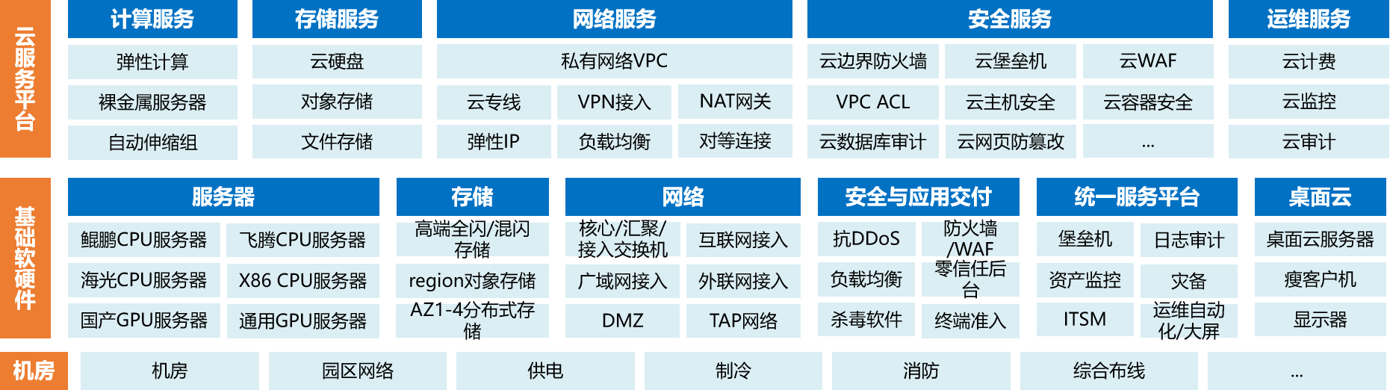

图4-36 数据中心基础设施建设总体规划

整体基础设施的建设又分为机房建设、基础软硬件建设和云服务平台建设三部分。

机房建设主要是机房建筑、园区网络、供电、制冷和消防的建设。

基础软硬件建设包括服务器、存储设备、网络设备、安全设备及平台、服务平台和桌面云设备的建设。

云服务平台的核心功能是云资源的运营和管理，提供计算、存储、网络、安全和运维的多位一体的服务。

#### 支撑平台（PaaS）建设现状

数据中心支撑平台层能力的规划如下（详见图4-37）：

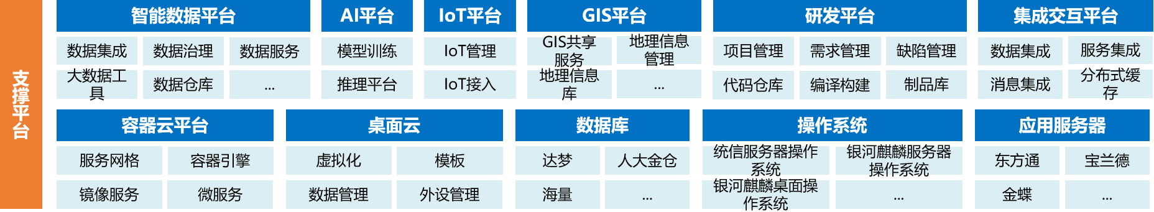

图4-37 数据中心支撑平台层能力规划

支撑平台（PaaS）层的建设主要包括数据平台和技术平台的建设。

数据平台的建设主要建立从数据集成到数据治理和数据服务的全流程数据管理平台。并建设大数据工具方便数据的挖掘利用和建设数据仓库支撑海量数据的存储。

技术平台围绕应用开发部署和专业技术能力两方面进行建设，应用开发部署平台包括研发平台、集成交互平台和容器云平台等，专业技术能力平台包括人工智能平台、物联网平台和地理信息平台等。

#### 应用系统（SaaS）建设现状

目前依托于示范区建设，推进了部分应用系统的建设，第一期建设的应用系统主要包括智慧办公平台和综合科研平台。

智慧办公平台立足于“流程管控 + 信息平台 + 多维门户”的目标定位，满足示范区日常办公、统一运营管理流程、统一信息管理和发布、统一移动办公等方面的需求。其中一期智慧办公平台主要是集成各业务应用，覆盖门户、核心应用和生态能力模块。一期规划建设的内容主要是行政办公、合同、人力资源等基础模块的基础功能。其他仅作为预留接口示意（如财务管理等），具体详见一期招标文件。

园区科研综合管理平台是对科研课题的全生命周期进行管理，该系统主要是面向全所的各级管理者、科研项目管理部门、课题负责人、课题参加科研人员、财务人员、档案人员。其中为各级管理者提供项目审批与统计功能，为研发部门提供项目全程管理与监控功能。为项目负责人提供项目计划与调度管理，为科研人员提供课题执行与成果管理，为财务人员提供经费与合同管理，为档案人员提供专利与成果库管理。通过对进度、经费、成果等。全方位的管理，不但方便课题负责人对自己的项目全面管理，同时便于各级管理部门及时掌握全所内部所有项目的情况，将项目的各种信息结合在一起，自动为项目建立过程档案。

### 数字化统筹建设策略建议

考虑二所业务特征，为了集成集约，通过调研了解各业务单位在业务域数字化转型的通用性和个性化，调研统筹统建的可行性和关注事项。各业务领域统筹统建可行性调研总结如下所示（详见表4-8）：

表4-8各业务领域统筹统建可行性调研总结

| **序号** | **业务域** | **业务是否具有相通性** | **统筹统建可行性调研意见总结** |
| --- | --- | --- | --- |
| 1 | 行政管理 | 相通性 | 从专业应用和数据标准统一角度，支持所本部统一建设 |
| 2 | 人力资源 | 相通性 | 从专业应用和数据标准统一角度，支持所本部统一建设，需要考虑存量数据迁移 |
| 3 | 财务管理 | 相通性 | 从专业应用和数据标准统一角度，支持统筹统建，需要考虑各自业务场景需求，以及存量数据迁移 |
| 4 | 资产管理 | 相通性 | 从专业应用和数据标准统一角度，支持所本部统一建设，需要考虑存量数据迁移 |
| 5 | 知识管理 | 相通性 | 从专业应用和数据标准统一角度，支持所本部统一建设，专业团队有序运营 |
| 6 | 战略决策与投资管理 | 不相同 | 属于展示层，根据个性化配置 |
| 7 | 实验室管理 | 相通性 | 支持整体统筹、独立配置功能（危险品中心和审定中心形成共识） |
| 8 | 市场营销 | 相通性（都是TOB） | 从专业应用和数据标准统一角度，支持所本部统一建设，需要考虑存量数据迁移 |
| 9 | 集成产品研发 | 产品研发项目管理相同  专业领域场景不同 | 课题管理、产品研发项目管理应用需求一致，可以统建；  专业软件，可以提供常用工具包，个性化的软件自行建设 |
| 10 | 集成供应链 | 相通 | 从专业应用和数据标准统一角度，支持所本部统筹和个性化配置，需要考虑点（建设效率和经济性平衡）：  1)建设的时间和风险可控  2)个性化的需求满足和配套的完整性  3)各自业务的风险隔离  4)集成数据来源的无风险 |
| 11 | 智能制造 | 工艺相差较大，各自产能规模较小 | 从专业应用和数据标准统一角度，支持所本部统筹个性化配置，需要考虑点（建设效率和经济性平衡）：  1)建设的时间和风险可控  2)个性化的需求满足和配套的完整性  3)各自业务的风险隔离  4)集成数据来源的无风险 |
| 12 | 检验检测 | 业务系统  具有相通性 | 从专业应用和数据标准统一角度，支持所本部统一建设，需要考虑点：  1)建设的时间和风险可控  2)个性化的需求满足和配套的完整性  3)各自业务的风险隔离  4)集成数据来源的无风险  5)网络质量和安全 |
| 13 | 工程管理 | 项目管理具有相通性 | 从专业应用和数据标准统一角度，支持所本部统筹，个性化配置，需要考虑点（建设效率和经济性平衡）：  1)建设的时间和风险可控  2)个性化的需求满足和配套的完整性  3)各自业务的风险隔离  4)集成数据来源的无风险  5)网络质量和安全 |

考虑二所业务特征，为了集成集约，各业务域数字化转型的通用性和个性化。最后形成二所数字化集团统筹建设的原则（详见表4-9）。

表4-9数字化建设原则建议

|  |  |  |  |  |
| --- | --- | --- | --- | --- |
| **建设类型** | **统筹统建**  **（统一方案，统一建设，统一应用）** | **统筹分建**  **（统一方案，联合建设，分层应用）** | **自主建设，审批备案**  **（备选方案，自主建设，自主应用）** | **自主建设，无需备案** |
| 典型应用 | OA办公、官网 | 经营分析、供应链管理 | 非核心专业操作软件 | 研发小工具 |
| 全所业务流程通用性 | 相同 | 大部分相同，有个性化 | 个性化 | 个性化 |
| 应用覆盖群体规模 | 大 | 中/大 | 小 | 小 |
| 需求稳定性 | 稳定 | 稳定 | 不稳定 | 不稳定 |
| 投入资金 | 中/大 | 中/大 | 中 | 小 |
| 安全合规等级要求 | 高 | 中/高 | 高 | 低 |

注意：统筹统建，是二所顶层设计，组织各单位有序分工和协调，全体二所人共同参与执行。

## 小结：数字化建设亮点和场景需求建议

### 数字化建设亮点

过去的几年里，二所的各个业务单位在面对不断变化的业务需求和挑战时，展现出了极高的主动性和敏锐性，充分结合各自业务发展阶段、不同业务规模和业务类型，在有限的预算和人力资源上，积极探索并实践了信息系统的规划和建设。在诸如OA（办公自动化）、人力资源、财务、科研管理、采购、工程管理、科研平台、制造、检验检测等各个领域，都取得了一些初步的数字化建设经验。

各个业务单位干部，在业务重构、流程重构、关键领域的信息化工具应用取得初步探索成果，对转型方向和转型的业务基础达成了共识。另外，二所自身具备65年科研积累，可提供智慧民航信息化业务能力，储备一定数字化技术专业团队，为数字化转型奠定了很好的组织基础。

### 数字化建设提升差距

结合二所各业务单位经营分散、规模化程度不够、产业化还在探索中等特征，以及征求各方对集约建设和集成的诉求且当前商业软件支持SaaS化独立部署相互安全隔离，二所数字化建设建议总体遵循“统筹统建”的原则。

在应用建设方面，一方面需要进一步扩大应用建设的覆盖面，另一方面需要提升整体应用使用体验，新的办公系统已经极大的提升了用户体验，比如支持移动办公、应用之间进行集成和数据打通等。

在基础设施方面，通过统一的数据中心，实现基础设施云化，并满足多园区网络互通的诉求和自主可控的要求。

在数据管理方面，以统一的数据管理和数据服务平台为基础，并建立完善的数据治理组织和机制。

在信息安全方面，需要建设完善安全设施，建立完善的信息安全方面的组织和制度，并从被动管理的模式转变主动的管理方式。

除此之外，一些通用的基础技术平台也需要进行统筹统建，以实现共享共用，进一步降低数字化转型的门槛，提升数字化转型的效率，实现资源有效复用。

### 数字化建设重点场景需求建议

根据现状总结，对标新技术新趋势以及典型企业实践，专家组经过多次综合研讨，通过归纳总结，如表4-10所示。

本次转型建议综合考虑技术引领与场景驱动。场景驱动是以重点业务场景及其价值需求出发，从单一场景转型切入，连点成线再到面，横向打通各业务重要节点，实现全面数字化转型。场景重点考虑业务视角、用户视角、监管视角以及对标视角来设计。

表4-10 二所各业务领域数字化转型重点场景需求

| **业务域** | **重点需求场景** |
| --- | --- |
| **决策管理** | * **重点需求场景**  1. 需要建立决策数据支持系统和管理驾驶舱：需要实时、精准、全面了解宏观政策、技术趋势、市场动向、经营分析和态势、转化成果等信息和数据。  * **主要价值**：帮助领导及时、高质量决策。 |
| **市场营销** | * **重点需求场景**  1. 建立数字化营销管理平台：从营销视角建立的“发现销售线索、培育线索、将线索转化为订单、管理订单、合同签订、合同执行/回款-售后”端到端流程，通过端到端的全流程打通以客户为中心，聚焦企业核心业务，贯穿业务全流程，构建“从客户中来”“到客户中去”的端到端全生命周期管理。实现对市场信息的收集、分析和处理，提高市场信息的准确性和时效性。借此打破各部门之间的信息壁垒，实现信息的无障碍流通，以便更好地利用资源，提高工作效率。而且经过系统的处理，商机和客户的归属关系得到了明确和解决。包括需求：  * 售前：关注市场动向，进行持续的客户关怀，发掘机会点，并规范线索分配体系； * 售中：以项目需求为中心，整合内部资源，为客户提供专业解决方案和预算报价，促成合同落地， * 售后：围绕合同交付，打通生产、物流、结算等环节，提升内部协同效率，快速收集客户反馈，不断改良产品与服务提高客户满意度，保障持续营销；  1. 建立数字化营销团队管理体系：实现对市场团队的赋能、激励等统一管理，提高市场工作的效率和质量。  * **主要价值：**统筹所内市场资源，提高市场开发效率，并支持各业务单位的分配核算。 |
| **集成研发** | * **重点需求场景**  1. 集成研发项目管理：实现产品生命周期管理，包括立项、评审等环节的进度、质量、风险、项目团队、经费、知识产权等管理。 2. 集成研发平台：包括软件、硬件等设计、仿真、验证、数据库管理等工具链。  * **主要价值：提高二所科研资源管理协同效率，提高科研成果转化率。** |
| **制造** | * **重点需求场景**   规模化生产能实现：   1. 工业物联网平台、工业控制平台； 2. 集成人员、订单、计划、生产工艺、供应链、物流、财务等数据。  * **主要价值：为后续规模化生产提高智能制造基础，提高库存和生产的周转率、降低不良率，降低人员成本** |
| **集成供应链** | **重点需求场景**  集成从寻源、供应商管理、报价、合同、物流、仓储等端到端的管理，可以搭建不同的采购和场景，以效率最优、产品质量最优、成本低为目的，适应建立不同品类间差异化管理模式，包括：   1. 建立供应商全生命周期管理系统，实现辅助报价和供应商绩效评价管理； 2. 包括采购需求和计划、供应商溯源、采购合同管理、订单管理； 3. 建立采购平台，实现采购过程数字化，确保采购过程可追溯，实现阳光采购； 4. 建立物流和仓储管理系统，能实时管理，提高库存和材料周转率； 5. 建立从采购到支付的管理； 6. 具备流程自定义、流程优化和升级等操作，以便与业务流程的优化调整保持一致，进而提高工作效率和促进数字化转型的进行。  * **主要价值：提高二所供应商资源管理的协同效率，确保采购可追溯，提高采购质量，为科研预算和项目成本报价，提供依据。** |
| **工程建设** | * **重点需求场景**   集成从工程规划、设计、施工、运维的全生命周期管理，覆盖规划、设计、造价、工程安装部署、运维、供应商管理；财务预算、核算、决算、验收等场景。   * **主要价值：提高工程管理效率，及时管理项目进度、质量、安全和风险，提高客户的满意度。** |
| **检验检测** | * **重点需求场景**  1. 全面建成实验室管理系统，完成物料、人员、方法和环境全流程管理，自动完成试验及设备的数据采集、监控、管理，同时设立客户入口，可随时了解进度、调取报告。 2. 开通电子印章。 3. 开通移动办公、异地办公。 4. 集成各办公系统，LIMS系统连通财务系统，考勤数据导入人力资源系统，实现线上异地员工管理、差旅管理等功能。  * **主要价值：提高检验检测认证效率，及时管理测试进度、测试质量、测试风险，提高客户的体验，提高异地办公员工体验。** |
| **知识管理** | * **重点需求场景**  1. 建设内部数据管理平台、科研领域的知识库共享平台、档案管理系统，能推荐知识、统一搜索、智能推送，可快速获取所需要的知识。 2. 员工可以进行知识交流和互动。  * **主要价值**：帮助员工快速获取知识、检索知识、沉淀知识，保证知识完整性、提高知识使用和复用效率。 |
| **资产管理（含实验室管理）** | * **重点需求场景**  1. 覆盖资产从采购、安装、使用、维护全生命周期管理。 2. 全面建成LIMS实验室信息系统，通过机器运算，大幅减少人工工作；通过系统、设备集成，实现信息高度共享；通过各类数据信息的分析统计，提高人工效率，为决策提供科学依据。 3. 实验室材料、仪器、设备、样品管理系统。  * **主要价值：提高资产利用率，或者提高资产回报率；提高实验室的资源和数据共享，提高资产利用率，确保科研成果转化的基础。** |
| **行政、党建等** | * **重点需求场景**  1. 统一门户、待办集成； 2. 移动办公、统一公文处理、远程会议系统等； 3. 智慧党建。  * **主要价值：**提高对外的品牌形象，降低内部的行政沟通和会议成本。 |
| **财务** | * **重点需求场景**  1. 建立统一数据源平台，搭建多维度报表体系：满足对外法定披露的需求，搭建灵活多维度的管理会计分析体系基础（按区域、按利润中心等），提高各层次财务报表制作、财务分析和财务监管效率。 2. 统一的资金管理平台：统一基础数据、统一安全管理、统一工作流管理，部分工作可实现智能化（如报销等）。 3. 推行业财一体化。  * **主要价值：支撑所内精细化管理、及时决策，同时提高所内资金周转率、降低财务和税收成本** |
| **人力资源** | * **重点需求场景**  1. **完善人力资源系统功能：**利用新型技术和手段，满足招育用留功能，将数据的分析、统计都在系统内完成。 2. **人力资源数据集成：**打通各部门数据后台，通过权限设置，控制信息查阅、调用。 3. **系统可持续建设：**未来可进行功能模块新增、调整，可接入外部相关网站如招聘网站。 4. **移动办公和待办提醒：**解决移动办公、异地办公，待办事项有待办提示。  * **主要价值：提高人才协同效率。** |

# 附件

## 参考依据摘选

### 参考政策和标准

表5-1 参考政策和标准

|  |  |  |
| --- | --- | --- |
| 序号 | 编号 | 标准规范 |
| 1 | 民航发〔2021〕56号 | “十四五”民用航空发展规划 |
| 2 | 民航发〔2022〕1号 | 智慧民航建设路线图 |
| 3 | 工信部规〔2021〕180号 | “十四五”软件和信息技术服务业发展规划 |
| 4 | 中关村信息技术和实体经济融合发展联盟制定团标（T/AIITRE 10004-2023） | 《数字化转型 成熟度模型》 |
| 5 |  | 智能制造成熟度评估标准 |
| 6 | GB/T40690-2021 | 信息技术云计算云际计算参考架构 |
| 7 | GB/T38249-2019 | 信息安全技术政府网站云计算服务安全指南 |
| 8 | GB/T37732-2019 | 信息技术云计算云存储系统服务接口功能 |
| 9 | GB/T37735-2019 | 信息技术云计算云服务计量指标 |

### 内部文件依据

（仅部分摘选）

#### 战略规划类内部文件依据

表5-2 战略规划类内部文件依据清单

|  |  |  |
| --- | --- | --- |
| **大类** | **资料类别** | **资料名称** |
| **战略规划** | 战略和年度规划 | 刘卫东所长在民航二所2023年工作会议暨职工代表大会上的工作报告 |
| 战略和年度规划 | 刘卫东所长在民航二所2023年年中工作会议上的工作报告 |
| 战略和年度规划 | 关于印发民航二所2022年工作报告的通知 |
| 战略和年度规划 | 关于印发民航二所2022年年中工作报告的通知 |
| 战略和年度规划 | 关于印发《民航二所“十四五”规划任务分解表》的通知 |
| 战略和年度规划 | 关于印发《民航二所科技发展规划（2019—2025年）》的通知 |
| 战略和年度规划 | 关于印发《民航二所新时代全面推进高质量发展行动纲要》的通知 |
| 战略和年度规划 | 关于印发民航二所“十四五”集智攻关重大项目实施方案的通知 |
| 战略和年度规划 | 民航二所十四五规划 |
| 数字化转型规划 | 刘卫东所长在民航二所数字化转型工作领导小组第一次全体会议上的讲话 |
| 战略解码 | 解读｜《智慧民航建设路线图》 |
| 战略解码 | 民航科技创新示范区“种子计划”实施方案 |

#### 组织类内部文件依据

表5-3 组织类内部文件依据清单

| **大类** | **资料类别** | **资料名称** |
| --- | --- | --- |
| **组织** | 组织架构和职能 | 民航二所机构概况（数字化转型） |
| 组织架构和职能 | 数字化转型的专项工作组 |
| 组织架构和职能 | 民航二所组织架构图 |
| 部门职责 | 民航二所发〔2019〕58号：关于印发民航二所各职能部门、业务单位主要职责的通知 |
| 部门职责 | 民航二所发〔2020〕90号 关于成立安全生产管理办公室的通知 |
| 部门职责 | 民航二所发〔2020〕127号 关于修订《民航二所各职能部门、业务单位主要职责》的通知 |
| 部门职责 | 民航二所发〔2022〕29号 关于调整审定中心下属机构名称和职责的通知 |
| 部门职责 | 民航二所发〔2022〕51号 关于机构调整的通知（市场处） |
| 部门职责 | 民航二所发〔2022〕141号 关于成立文化宣传部的通知 |
| 部门职责 | 民航二所发〔2022〕142号 关于调整党委办公室等三个部门职责的通知 |
| 部门职责 | 民航二所发〔2022〕143号 关于纪委办公室更名的通知 |
| 部门职责 | 民航二所发〔2020〕32号 关于成立民航科技创新示范区一期工程建设指挥部的通知 |

## 调研提纲及关键点总结

### 总体调研提纲及关键要点总结

表5-4总体调研提纲及关键要点总结

| **维度** | **交流内容** | | **关键要点总结** |
| --- | --- | --- | --- |
| **战略方向、目标与集团管控** | 1 | 十四五背景下，民航二所的整体发展战略和发展方向、目标是什么？对全所数字化提出了哪些规划和要求？对标哪家公司或研究所？ | 1）战略规划：以示范区建设和运营为基础，围绕科技发展和产业双中心发展目标。  2）数字化转型时间节点：2025年初步转型，2035年全面实现智慧民航二所。  3）对标：无完整业务对标对象，部分业务数字化转型可对标航信、中国电科28所、中检、华为等。 |
| 2 | 当前民航二所及其下属单位有哪些业务板块？各业务板块之间如何协同？各业务的发展方向与目标？ | 1）各板块都面向民航四大类型客户群体，各板块协同源于技术创新、科研成果转化、产品推广。  2）实际协同度不够，缺乏机制牵引。 |
| 3 | 为了实现二所战略目标，你认为目前公司的主要竞争力是什么？面临的主要挑战/业务难点是什么？针对这些挑战，你认为哪些可以通过信息化、数字化手段解决？ | 1）自身竞争力：65年积累，对行业足够了解，民航局局属企业资源和资质优势。  2）挑战：面临存量市场饱和，增量市场有华为、腾讯、其他高校和科研院所等新进入者竞争。 |
| 4 | 你认为二所当前生产运营中，哪些方面迫切需要通过数字化转型来改善和提升（建设和投入的重点）？ | 1）人-财-物协同：人才、市场资源、实验室、科研资源、科研成果的协同。  2）科研管理效率和科研成果转化率、生产制造效率、工程交付和运维效率、检测服务效率、采购效率有提升空间。 |
| 5 | 你认为同行业中，有哪些成功的案例使用了新数字化技术可以供二所借鉴？ | 华为IPD和知识管理、商飞研发仿真等。 |
| 6 | 针对集团的数字化管控，你期望实现哪些具体的管理效能提升？ | 1）目前上下对集团管控内容认识不一致，管控边界不清晰。  2）希望实现集团层面人才、财务、资产、IT平台和数据的赋能，降低各业务单位的分散投入。 |
| **业务、流程与组织现状** | 7 | 请介绍你所负责业务模块的业务流程，及各业务流程的关键作业节点。主要存在什么问题？ | 1）业务单位：关键业务流程是市场、科研（技术和产品）、生产（部分单位有）、工程、检验检测服务、运营。  2）职能部门：更多是基础职能（人事、采购、会计等职能）。 |
| 8 | 目前如何开展跨部门/单位的协同对齐？效率如何，会关注哪些数据，及时性、准确性、便利性怎么样？ | 1）不太了解彼此部门工作，跨部门协同较难，手工搜集资料和数据，效率低，数据准确性仍有提高空间。  2）各业务单位协同，缺乏合理的分配激励机制，影响内驱。 |
| 9 | 你所负责的业务中，哪些业务流程或环节最急需数字化优化的？ | 1）对网络支持、移动在线办公诉求很强烈。  2）对业务实现数字化在线协同有诉求（电子签章、合同审批、运维）。  3）部分业务实现智能化（报销、部分业务流程审批等）。 |
| 10 | 周期性（如每月/每季度？）对外报的数据有哪些？ | 各部门均有，涉及人员、财务、经营业绩、科研成果进展、任务进展等数据。 |
| 11 | 公司现有业务的管理流程，包括对外业务及内部管理流程（资产管理、采购管理、风险管理、项目投资、财务管理、工程管理、人力管理、党务管理、招商管理、档案管理、会务管理、食堂管理、宿舍管理），及各业务流程的关键作业节点。主要存在什么问题？ | 1）各业务单位制定自己的流程，流程断点多，缺乏端到端的流程定义、流程责任主体。  2）各流程更多侧重“本位立场”规范要求，缺乏市场导向、客户导向的统一牵引。 |
| **信息化、数字化现状** | 12 | 当前公司有哪些IT信息系统，主要覆盖哪些功能？ | 行政办公、人事、财务、客户管理、合同流程、工程管理等基础功能。 |
| 13 | 对目前信息化系统现状是否满意，最需要改进的是哪些方面？ | 烟囱式建设，数据孤岛，无法满足更多的功能要求和数据集成需求，需要统一顶层设计。 |
| 14 | 总部各部门、指挥部、直属各单位、所属各企业的IT组织介绍——编制、职能、责权、管理机制？ | 有各业务单位职能，存在职能交叉和缺失，需要根据战略规划、数字化转型的要求、业务流程要求，优化组织职能和管控模式、权责利分配。 |
| 15 | 目前民航二所在信息化建设、数字化转型过程中，采取了哪些举措？取得了哪些成绩？ | 1）成立了数字化转型领导工作组和专项组，进行了初步的探索，从流程梳理、外部走访学习、内部数字化转型实践分享。  2）对转型必要性和意义形成了广泛认识，但是还缺乏方法和足够的专业团队。 |
| 16 | 对目前信息化系统现状是否满意，最需要改进的是哪些方面？ | 当前还是孤岛单个系统，信息化体验不够好。整体对未来示范区的规划有更多期望。 |
| 17 | 和其他部门/外部单位在数据共享方面已开展了哪些工作？还有哪些需要改进的地方？ | 1）外部数据共享较少：对外提供业务有数据链接和数据沉淀机会，之前没有这方面规划和动作。  2）对内数据共享较少：因为配套数据缺信息化、网络无法连接、数据接口不一致，或者没有专人做二次定制开发，导致数据共享较少。 |
| 18 | 现有数据资源状况如何，主要数据内容有哪些？ | 数据主要是在线下纸质文档。线上数据较少主要是已信息化的客户基本信息、员工基本信息、财务数据、采购数据等。 |
| 19 | 数据共享、统计、分析相关报表或指标有哪些？ | 数据呈现主要是在年度预算、年度规划和总结、日常工作总结和汇报，较为分散。 |
| 20 | 来自客户、渠道、供应商的信息化数字化的诉求有哪些？ | 1）客户需要快速解决需求，希望及时了解工程项目进展信息、希望客服及时反馈问题解决进展和情况。  2）客户希望快速获得检验检测全面信息和审定结果。  3）供应商希望快速了解采购需求和采购执行进展。 |
| **需求与期望** | 21 | 对民航二所将要建设的数字化平台，你关心的点有哪些？有哪些IT系统推荐？ | 1）数字化平台建设的时间计划、覆盖内容，是否会覆盖到二级单位、三级单位。  2）是否统一建设、能否一起把配套的需求也解决（业务层面规划、协同部门的流程、组织资源配置、激励机制等）。  3）重点关注ERP。 |
| 22 | 针对民航二所的现实情况，你认为怎么去推进数字化建设更容易落地？可能会遇到哪些阻碍？ | 1）推进落地关键，是一把手工程。  2）最大障碍：一是缺乏了解业务、懂数字化、有执行魄力的人；二是跨部门协调难，过去实践探索证明需要多年持续投入；需要配套的机制（解决配套流程和能力完善、解决协同和分配、激励机制）。 |
| 23 | 你认为当前民航二所在业务上和管理上需要借助数字化手段重点突破的核心问题有哪些？哪些数字化能力建设较为迫切？（云、网、数、用几个层面，功能应用或部门/单位的技术支撑需求较为迫切的） | 核心诉求：  1）多基地办公网络互通、能移动在线办公，为数字化实施和应用提供基础保障。  2）打通人力资源、财务、采购等数据，共享市场动向。  3）能电子签章，提高合同流程效率。 |
| 24 | 目前民航二所在经营管理过程中存在哪些突出的痛点？哪些痛点与信息化和数字化有关？（例如数据资源不共享、信息管理分散……），导致问题的核心根源有哪些？ | 无法数据共享，手工收集、协同效率低。 |
| 25 | 当前及未来可能与总部或其他部门、单位有哪些业务协同、数据共享方面的需求？ | 人力资源、财务、采购、市场动向等需求。 |
| 26 | 对于你当前所在部门的数字化转型，你有哪些期望和诉求？ | 解决关键的问题。 |
| 27 | 公司对运行状况、公司经营情况有哪些数据统计、数据分析、决策支持方面的需求？ | 1）人力资源、财务、合同、市场动向、经营情况和态势、科研进展、项目任务进展等数据和决策支持。  2）产业情报洞察：行业趋势、新动态、竞争态势。 |
| 28 | 对本次项目有哪些建议和期望？ | 1）关注关键点，对其他关键配套提出要求（不仅仅是上系统，还需要业务、组织、流程的转型）；宜粗不宜细、抓大放小；要能落地。  2）要兼顾统筹统建的效率、经济性和公平性.规划要考虑当前技术的可行性、市场现有产品的满足情况，最好用有案例的产品。 |
| **IT管理部门特定问题** | 29 | 目前在基础设施、技术平台、数据平台、IT系统的建设情况和未来的规划期望？（可在附件表中反馈） | 1）建设：已经在一期规划，正在部署数据中心和云平台。  2)IT组织：计划成立信息化中心，负责基础设施的建设和运营，未来会考虑成立团队进行二次开发。  3）供应商合作：倾向与头部厂商合作，业务覆盖多、统一架构设计、数据标准统一且集成和维护成本低且协调难度低，持续维护和升级服务有保障。 |
| 30 | 研发：目前研发团队的情况，管理模式和手段，使用到的研发平台和工具有哪些？（可在附件表中反馈） | 各业务单位分布式各自部署的软件和硬件工具 |
| 31 | 运维：目前运维团队的建设情况是怎样的？使用到的平台工具有哪些？（可在附件表中反馈） | 各自业务单位独立建设和运维，有些是软件商运维。 |
| 32 | 行业：整个行业的数字化建设标杆推荐？ | 华为（访谈中大多表示没有了解过外部情况，没有特别的标杆推荐）。 |

## 各业务域流程建设现状清单

各业务域流程现状和提升机会如下表所示：

表5-6二所各核心业务价值链流程建设情况分析

| **业务域** | **流程建设现状和提升机会** |
| --- | --- |
| 市场营销 | **市场营销流程：**二所市场处制定了市场开发和协同机制，部分单位有定义市场开发端到端流程，二所整体层面还缺乏从线索、订单到回款统一流程定义（电子公司有对从线索、订单到回款的初步定义，并在CRM系统实现）。  **各业务单位市场协同分配机制：**二所整体规划了全所市场资源协同和共享机制，还未建立各业务单位的市场协同分配机制，将影响协同的内驱。  **建议；**从二所层面，统一定义ToB或者ToG的从线索到合同结束的端到端流程。建立市场协同的分配机制，为数字化规划和实施奠定市场业务规则和全所市场资源协同基础。 |
| 集成产品研发 | **科研项目管理：**科技处有初步定义科研项目管理流程，覆盖科研项目生命周期流程（科研立项、科研执行和结项）。  **产品全生命周期研发项目管理：**尚未定义产品全生命周期研发项目管理流程（包括项目启动、项目计划、执行和监控、验收和评价流程）。  **技术和产品研发流程：**二所研发以项目式开发为主，部分业务单位有初步大节点流程定义，考虑规模效应不明显，推行效果不佳。如电子公司、空管公司、信息公司研发人员都在100-200人员内，所属科研单位人员均在100人以内。电子公司正在导入IPD流程，全所计划推行云上软件开发，计划赋能Devops开发理念。  **建议：**  **各业务单位差异化定义研发流程：**各业务单位规模化研发团队，根据产品类型和研发模式差异化，可以定义关键市场导向多级研发流程节点，包括从应用技术研究、模块开发和产品集成开发，关注重点流程活动。  建立研发项目管理流程，提高项目群管理效率。  从二所整体组建虚拟研发能力中心，统筹所内科研资源和人才，赋能软硬件工程能力、提供科研资源和工具包，实现集约化赋能效应。 |
| 集成供应链 | **当前发挥分级采购职能为主：**因为二所业务科研业务呈现多“专精特新”特征，采购对象特征是品类多、个性化、量少、需求急，因此当前二所供应链整体处于发挥采购职能，制定了分级采购规范。电子公司、物流公司等工程为主业务单位，业务体量相对较大，为了控制成本和保证采购质量，对供应链管理的端到端管理提出了更高的要求，还在建立从供应商寻源、认证、采购、仓储、物流到客户的闭环流程定义。  **二所整体物资缺乏统一的编码：**极大影响信息化和数字化集成的实施效率，增加了数据共享和数据治理的成本。  **建议：**  从二所整体层面规划集成供应链，提高二所集约管理供应商和物资的效率。  建立统一定义二所物资的编码规则，专人负责，为未来数字化集成奠定基础。 |
| 智能制造 | 电子公司下属公司物流公司属于离散性制造，规划有新津、简阳等多个生产基地，目前已有完整的4.0智能制造规划，当前智能制造成熟度接近1.0，正在做制造流程体系建设（空管公司尚无规模化量产制造。六维航化的产品多元化，产能规模较小，工厂人员较为稳定；航材中心尚无规模化生产）。 |
| 检验检测/审定 | 已经有检验检测业务服务流程：危险品中心有面向客户服务的业务流程，包含从接单、报价、检测、出报告、盖章等。 |
| 工程管理 | **工程管理流程：**部分单位有初步的定义建立从工程规划、设计、实施、验收、运维的全生命周期流程（大多所属单位工程项目属于试验性工程，非规模化大工程）。  **工程建设和运维流程：**需要根据工程专业内容和客户要求，各业务单位自定义。 |

从关键业务支持流程域建设现状分析如下表所示：

表5-7关键业务域流程建设情况分析

|  |  |
| --- | --- |
| 业务组 | 流程建设现状和提升机会 |
| 战略决策与投资管理 | 战略规划：二所有定期的组织战略规划和中期评估。还缺乏精细化战略执行监控和经营数据分析。  投资管理：经访谈了解到，二所投资管理涉及较少，建议不作为本次数字化转型关注重点。 |
| 人力资源 | 二所总部人力资源发挥人事管理职能为主：负责招聘、考核、薪酬、培养等基础职能。人力资源管控实行分级管理，二所管理覆盖到独立法人企业中层干部，薪酬实行总额控制，各独立法人单位独立考勤、薪酬计算和工资发放。二所可以提供人事管理等数字化平台，提供所内人才协同的基础。  岗位名称待标准化：二所总部人员与各独立法人尚未实行统一的岗位名称和任职标准，对数字化实施和数据集成将有较大影响。目前正在深化改革，推进二所薪酬和绩效方案优化。  需要建立差异化的中长期激励政策：当前所属企业和单位有绩效考核和激励，二所职能和业务单位绩效考核幅度较小，激励导向性不清晰，需要结合战略导向，建立差异化的中长期激励政策，为数字化转型提供关键保障。  需要管理人才生命周期：二所人员分正式编制、外聘等形式，人员身份包括团员、党员、工会成员、退休、岗位技能等标签，当前缺乏相关的人才标签数据，将影响数字化集成和共享的效果。  需要提高人才招聘到位率和培养效率：当前人才招聘效率较低，存在招人难问题。在人才培养方面，还以线下为主。  建议：  适应新时期人力资源发展趋势，升级二所人力资源定位，强化集团人力资源赋能的能力。  在数字化实施前，统一人力资源岗位名称和相关指导政策，收集相关字段标签，利用现代化工具做人才盘点，为人力资源数字化实施奠定基础。  利用数字化手段，通过智能推荐、视频方式，提高招聘和人才培养效率。 |
| 业财一体化 | 二所总部财务管理发挥年度预算管理和基础财务会计等职能。  需要建立大财务观，实现全面预算管理、业财一体化、做精细化管理会计分析等，强化财务在预算、资金、税务等领域的职能。  需要统一财务政策和规则：各独立法人企业在独立的财务系统独立核算，需要统一会计科目、核算政策等，为集团财务数字化和业务数据集成提供基础。 |
| 资产管理（实验室  管理） | 缺乏全生命周期资产管理（归类、编码、权属等），需要建立统一的实验室仪器、设备管理规范和操作规范：各业务单位各自管理实验室仪器、设备，建立各自实验室管理仪器和设备规范，缺乏统一管理平台和数据共享，难以提高所内资产的利用率。 |
| 知识管理 | 需要规划情报系统：需要产业情报、科研情报、政策情报等。  需要有知识管理生命周期管理规划。 |
| 行政管理 | 二所一总部多基地需要移动办公。外地和国际事业部部分工作需要通过台式电脑连接VPN。  统一对外的官网和内部办公网络：正在部署OA，可解决公文处理、即时通讯、邮箱等需要。  需要统一智慧党建系统：解决党员管理、党费管理、三会一课等党建标准动作。 |

## 数字化转型成熟度指标定义和简要评估

### 数字化转型成熟度发展阶段定义

数字化转型成熟度发展阶段定义如下表所示：

表5-9 数字化成熟度转型发展阶段定义

| **发展阶段** | **定义** |
| --- | --- |
| **规范级** | **处于规范级数字化阶段的组织总体特征主要表现为：**在单一职能范围内初步开展了信息（数字）技术应用，但尚未有效发挥信息（数字）技术赋能作用；初步应用信息（数字）技术获取、开发和利用数据，但尚未有效支持和优化主营业务范围内的生产经营管理活动。处于规范级数字化阶段的组织，各视角的典型状态和特征主要表现为：  **发展战略视角：**发展战略中尚未明确或初步提及信息（数字）技术应用相关内容，尚未制定信息（数字）技术应用相关的专项规划。  **新型能力视角：**打造了新型能力，但尚未有效建成主营业务范围内的新型能力。  **系统性解决方案视角：**初步开展信息（数字）技术应用，或初步开展基于信息（数字）技术的（系统性）解决方案策划与实施。  **治理体系视角：**管理模式为经验驱动型，各项业务活动主要由管理人员根据经验做出决策。  **业务创新转型视角：**尚未实现基于数字化的业务创新。 |
| **场景级** | **处于场景级数字化阶段的组织总体特征主要表现为：**在主要或若干单一职能范围内开展了（新一代）信息技术应用，提升相关单项业务的运行规范性和效率；主要应用（新一代）信息技术实现业务单元（部门）数据的获取、开发和利用，发挥数据作为信息沟通媒介的作用，解决单元级信息透明问题，提升业务单元的资源配置效率。处于场景级数字化阶段的组织，各视角的典型状态和特征主要表现为：  **发展战略视角：**在发展战略或专项规划中明确提出数字化的内容，目标定位主要是提升业务规范性和运行效率，数字化内容纳入了部门级年度计划和绩效考核。  **新型能力视角：**能够运用（新一代）信息技术手段支持主营业务单一职能优化的新型能力的建设、运行和优化，所形成的新型能力主要在相关单项业务中使用。  **系统性解决方案视角：**面向单一职能范围内新型能力建设、运行和优化，开展必要的设备设施改造，应用（新一代）信息技术手段和工具，开展相关单项业务优化和职能职责调整，基于单一职能范围内及相关单项业务数据采集开展单元级数据建模等。  **治理体系视角：**管理模式是职能驱动型，能够基于单一职能范围内或相关单项业务数据开展辅助管理决策。领导重视并积极推动（新一代）信息技术应用，设置了专门团队开展（新一代）信息技术应用与运维，建立单项应用与运维制度等。  **业务创新转型视角：**主要或关键单项业务实现数字化，形成（新一代）信息技术手段和工具支持下的业务运行模式。 |
| **领域级** | **处于领域级发展阶段的组织总体特征主要表现为：**在组织（企业）主营业务领域，通过组织（企业）级数字化和传感网级网络化，以知识为驱动，实现主要业务活动、关键业务流程、设备设施、软硬件、相关人员等要素间的动态、全局优化；主要基于主营业务领域数据的获取、开发和利用，发挥数据作为信息媒介的作用，实现跨部门、跨业务环节的领域级信息对称，提升主营业务活动的集成融合、动态协同和一体化运行水平，提高主营业务领域内资源全局优化配置效率；有条件的组织开始探索发挥数据作为价值媒介和创新媒介的作用，开展基于数据的价值在线交换，推进基于数据建模的业务知识数字化、模型化、模块化和平台化，以知识为驱动，提升主营业务集成融合、动态协同和一体化运行水平，打造形成数字组织（企业）。处于领域级数字化阶段的组织，各视角的典型状态和特征主要表现为：  **发展战略视角：**以实现业务综合集成为核心，制定数字化转型专项战略规划，已在战略层面认识到数据的重要价值，并将数字化转型年度计划和绩效考核纳入组织整体考核体系。  **新型能力视角：**完成支持主营业务集成协同的流程级能力的建设，且新型能力的各能力模块可被该流程上相关业务环节有效应用。  **系统性解决方案视角：**面向流程级能力建设、运行和优化，构建传感网级网络，集成应用IT 软硬件资源，开展跨部门、跨业务环节、跨层级的业务流程优化设计和职能职责调整，基于主要设备和各业务系统数据采集和集成共享，构建并应用系统级数字化模型。  **治理体系视角：**管理模式为流程驱动型，能够开展跨部门、跨业务流程的数字化集成管理，由组织决策层和专职一级部门统筹推进数字化转型工作，形成了流程驱动的数字化系统建设、集成、运维和持续改进的标准规范和治理机制。  **业务创新转型视角：**在组织关键业务均实现数字化基础上，沿着纵向管控、价值链和产品生命周期等维度，主要或关键业务线实现了业务集成融合。 |
| **平台级** | **处于平台级数字化阶段的组织总体特征主要表现为：**在整个组织范围内，通过平台级数字化和产业互联网级网络化，推动组织内全要素、全过程互联互通和动态优化，实现以数据为驱动的业务模式创新；主要基于整个组织范围内数据的获取、开发和利用，发挥数据作为信息沟通媒介和信用媒介的作用，解决整个组织信息透明问题，并基于数据实现价值网络化在线交换，提升组织价值网络化创造能力和整个组织资源综合利用水平；有条件的组织开始探索用数据科学重新定义并封装生产机理，构建基于数据模型的网络化知识共享和技能赋能，提高组织创新能力和资源开发潜能。处于平台级数字化阶段的组织，各视角的典型状态和特征主要表现为：  **发展战略视角：**制定了以数字组织（企业）为核心内容的组织发展战略，在组织发展战略中明确将数据作为关键战略资源和驱动要素，加速推进业务创新转型和数字业务培育。构建数字组织（企业）成为组织年度计划的核心内容，并建立覆盖全员的绩效考核体系。  **新型能力视角：**完成支持组织全局优化的网络级能力的建设，实现新型能力的模块化、数字化和网络化，能够在整个组织范围内进行按需共享和应用。  **系统性解决方案视角：**建设数字组织（企业）的系统集成架构，业务基础资源和能力实现平台化部署，支持按需调用，OT网络与IT网络实现协议互通和网络互联，基于组织内全要素、全过程数据在线自动采集、交换和动态集成共享，建设和应用组织（企业）级数字孪生模型。  **治理体系视角：**管理方式为数据驱动型，实现覆盖组织（企业）全过程的自组织管理。建立组织（企业）级数字化治理领导机制和协调机制，形成数据驱动的数字组织（企业）治理体系，实现数据、技术、流程和组织等四要素的智能协同、动态优化和互动创新。  **业务创新转型视角：**基于主要或关键业务在线化运行和核心能力模块化封装和共享应用等，实现网络化协同、服务化延伸、个性化定制等业务模式创新。 |
| **生态级** | **处于生态级数字化阶段的组织总体特征主要表现为：**在生态组织范围内，通过生态级数字化和泛在物联网级网络化，推动与生态合作伙伴间资源、业务、能力等要素的开放共享和协同合作，共同培育智能驱动型的数字新业务；主要基于生态圈数据的智能获取、开发和利用，发挥数据作为信息沟通媒介和信用媒介的作用，解决生态圈信息透明问题，并基于数据实现价值智能化在线交换，提升生态圈价值智能化创造能力和资源综合利用水平；生态级组织还将用数据科学重新定义并封装生产机理，实现基于数据模型的生态圈知识共享和技能赋能，提升生态圈开放合作与协同创新能力，提高生态圈资源的综合开发能力。处于生态级数字化阶段的组织，各视角的典型状态和特征主要表现为：  **发展战略视角：**制定以构建共生共赢生态系统、发展壮大数字业务为目标的组织发展战略及生态圈发展战略，在发展战略中明确将数据作为驱动创新的核心要素，开展智能驱动的生态化运营体系建设，制定覆盖整个生态圈主要合作伙伴的战略全过程柔性管控机制。  **新型能力视角：**完成支持价值开放共创的生态级能力的建设，能够与生态合作伙伴共建开放的能力合作平台和开放价值生态，实现生态级能力认知协同、按需共享和自优化。  **系统性解决方案视角：**建立组件化、可配置、开放灵活的智能云平台，组织内 OT网络、 IT网络以及组织外互联网实现互联互通，组织已成为社会化能力共享平台的核心或重要贡献者，与合作伙伴共同实现生态基础资源和能力的平台部署、开放协作和按需利用。  **治理体系视角：**管理模式为智能驱动型，员工成为组织的合伙人，形成以生态伙伴命运共同体为核心的组织价值观。  **业务创新转型视角：**形成以数字业务为核心的新型业态，数字业务成为组织主营业务的重要组成部分，发挥生态圈创新潜能，开辟实现绿色可持续发展的广阔空间。 |

### 数字化转型成熟度评估指标定义

数字化转型成熟度评估指标定义如下表所示：

表5-10 数字化转型成熟度评估指标定义

| **一级指标** | **二级指标** | **定义** |
| --- | --- | --- |
| 发展战略 | 竞争合作优势 | 组织应增强竞争合作优势可持续性和战略柔性，逐步从过去的单纯竞争向构建多重竞合关系转变，以有效应对快速变化和不确定市场竞争合作环境。组织构建数字经济时代竞争合作优势，应重点关注强化技术应用、强化模式创新、强化数据驱动。 |
| 战略定位 | 企业必须增强竞争优势的可持续性和战略的柔性，重塑价值主张。由构建封闭价值体系的静态竞争战略转向共创共享开放价值生态的动态竞合战略。逐步从过去的仅关注竞争转向构建多重竞合关系，将竞争合作层次从单一技术产品的竞争合作升维到智能技术产品 （服务）群的竞争合作从资源要素的竞争合作升维到新型能力体系的竞争合作，从组织之间的竞争合作升维到供应链、产业链和生态圈之间的竞争合作。 |
| 价值模式 | 组织应顺应新一代信息技术引发的变革趋势，改变传统工业化时期基于技术创新的长周期性获得稳定预期市场收益的价值模式，构建基于资源共享和能力赋能实现业务快速迭代和协同发展的开放价值生态，以最大化获取数字化转型价值效益。组织应从价值创造模式、价值分享模式等方面考虑，系统开展价值模式的分析与设计。 |
| 新型能力 | 产品创新能力 | 产品创新能力是指与价值创造的载体有关的能力，主要包括加强产品创新、产品研发过程创新，以不断提高产品附加价值，缩短价值变现周期。 |
| 运营管控能力 | 运营管控能力是指与价值创造的过程有关的能力，主要包括纵向贯通生产管理与现场作业活动，横向打通供应链/产业链各环节生产经营活动，不断提升信息安全管理水平，逐步实现全价值链、全要素的动态配置和全局优化，提高全要素生产率。 |
| 用户服务能力 | 用户服务能力是指与价值创造的对象有关的能力，主要包括加强售前需求定义、售中快速响应和售后延伸服务等全链条用户服务，最大化为用户创造价值，提高用户满意度和忠诚度。 |
| 生态合作能力 | 生态合作能力是指与价值创造的合作伙伴有关的能力，主要包括加强与供应链上下游、用户、技术和服务提供商等合作伙伴之间的资源、能力和业务合作，构建优势互补、合作共赢的协作网络，形成良性迭代、可持续发展的合作生态。 |
| 员工赋能能力 | 员工赋能能力是指与价值创造的主体有关的能力，主要包括充分认识到员工已从“经济人”“社会人”向“知识人”“合伙人”转变，不断加强价值导向的人才培养与开发，赋予员工价值创造的技能和知识，最大程度激发员工价值创造的主动性和潜能。 |
| 数据开发能力 | 数据开发能力主要是指将数据作为关键资源、核心资产进行有效管理，充分发挥数据作为创新驱动核心要素的潜能，深入挖掘数据作用。开辟价值增长新空间。 |
| 系统性解决方案 | 数据驱动 | 数据驱动主要涉及将数据作为核心资产进行管理，挖掘数据要素价值和创新驱动潜能等内容。为加快数据要素的开发利用，组织应开展的活动包括但不限于：数据采集、共享、建模与应用。 |
| 技术赋能 | 技术要素主要涉及新型能力建设涵盖的信息技术、产业技术、管理技术等内容，以及各项技术要素集成、融合和创新等。组织应从设备设施、信息技术（IT）软硬件、网络、平台等方面，充分发挥云计算、大数据、物联网、人工智能、区块链等新一代信息技术的先导作用，系统推进技术集成、融合和创新。 |
| 治理体系 | 数字化治理 | 组织应运用架构方法，从数字化领导力培育、数字化人才培养、数字化资金统筹安排、安全可控建设等方面，建立与新型能力建设、运行和优化相匹配的数字化治理机制。 |
| 管理方式 | 组织应从管理方式创新、员工工作模式变革等方面，建立与新型能力建设、运行和优化相配的组织管理方式和工作模式，推动员工自组织、自学习、主动完成创造性工作，支持员工自我价值实现，与组织共同成长。 |
| 数字人才 | 组织应从组织结构设置、职能职责设置等方面，建立与新型能力建设、运行和优化相匹配的职责和职权架构，不断提高针对用户日益动态、个性化需求的响应速度和柔性服务能力。组织应从价值观、行为准则等方面入手，建立与新型能力建设、运行和优化相匹配的组织文化，把数字化转型战略愿景转变为组织全员主动创新的自觉行为。 |
| 业务转型 | 集团管控 | 集团管控是指大型企业或组织对下属企业或部门实施的管理控制及资源协调分配的过程。集团管控通过制定战略规划、加强组织架构设计、优化运营流程、完善财务管理等手段，实现对下属企业的有效控制，同时协调各企业之间的资源共享与信息沟通，以实现整个集团的协同发展。集团管控的目标是提高企业的整体运营效率和市场竞争力，同时降低企业的风险和成本。 |
| 业务数字化 | 业务数字化是指单个部门或单一环节相关业务的数字化、网络化和智能化发展。组织应深化新一代信息技术在产品/服务、研发设计、生产管控、运营管理、市场服务等环节的深度应用，逐步提升各业务环节的数字化、网络化、智能化水平。 |
| 业务模式创新 | 业务模式创新是指基于新型能力模块化封装和在线化部署等，推动关键业务模式创新变革。构建打通组织内外部的价值网络，与利益相关方共同形成新的价值模式，可涉及智能生产、服务化延伸、网络化协同、个性化定制。 |

### 二所数字化转型成熟度简要评估

根据上述数字化转型成熟度指标定义，针对二所实际现状，对二所数字化转型成熟度进行简要评估，评估结果如下所示：

图5-1 二所数字化转型成熟度评估

**二所数字化转型成熟度专家评分结果：**

表5-11 数字化转型成熟度评分表

| **一级指标** | **二级指标** | **三级指标** | **评分**  **（总分10分）** |
| --- | --- | --- | --- |
| **发展战略** | **竞争合作优势** | 强化技术应用 | 5.1 |
| 强化模式创新 |
| 强化数据驱动 |
| **战略定位** | 目标 | 5.4 |
| 内容 |
| 资源 |
| **价值模式** | 价值创造模式 | 5 |
| 价值分享模式 |
| **新型能力** | **产品创新能力** | 数字化研发设计水平 | 3 |
| 产品数字化创新水平 |
| **运营管控能力** | 数字化运营管理水平 | 2 |
| 智能生产与外场作业管控水平 |
| **用户服务能力** | 需求定义水平 | 2 |
| 快速响应水平 |
| 创新服务水平 |
| **生态合作能力** | 供应商协同水平 | 3 |
| 生态共建水平 |
| **员工赋能能力** | 知识赋能水平 | 3.5 |
| 人才开发水平 |
| **数据开发能力** | 数据管理水平 | 1 |
| 数字化培育水平 |
| **系统性解决方案** | **数据驱动** | 数据采集率 | 1 |
| 数据集成共享能力 |
| 数据开发利用能力 |
| **技术赋能** | 技术架构建设水平 | 1.6 |
| 设备设施数字水平 |
| 平台建设水平 |
| 新技术应用水平 |
| 信息安全管理水平 |
| **治理体系** | **数字化治理** | 数据治理水平 | 1 |
| 数字化治理体系建设率 |
| **管理方式** | 柔性管理模式达成率 | 1 |
| **数字人才** | 数字人才队伍建设水平 | 1 |
| **业务转型** | **集团管控** | 统一平台资源管理水平 | 2 |
| 物流采购集中管理水平 |
| 人力资源集中管控水平 |
| **业务数字化** | 关键业务数字化率 | 1.7 |
| 电子商务水平 |
| 供应链/产业链协同程度 |
| **业务模式创新** | 新业务模式水平 | 2 |
| 数据产业公司收入 |

评分说明：

1. 本次评分仅为专家工作组快速判断和评价，旨在为二所提供方向性牵引。
2. 数字化转型测评与对比图中，各项得分以10分制。其中评价1-3分范围表示初具基础，较少部分符合条件；4-6分范围已经形成广泛认识，有系列规划，较多部分符合条件；7-10分范围表示已经体系化规划，大部分情况符合，部分已经具有示范效应。
3. 相关对标数据源于2021年12月14日，《2021国有企业数字化转型发展指数与方法路径白皮书》中相关信息。《2021国有企业数字化转型发展指数与方法路径白皮书》由点亮智库&中关村信息技术和实体经济融合发展联盟（简称“中信联”）联合中国企业联合会、北京国信数字化转型技术研究院、中核集团、航空工业集团、国家电网、中国三峡集团、东方电气集团、南航集团、中国中化、华润集团、中国中车集团、中交集团、中国电建、南光集团等40余家央/国企、行业协会、科研机构、服务企业等单位共同研制并发布。

### 二所数字化转型成熟度差距简要分析

专家组通过访谈、实地走访等形式对二所进行了整体的调研诊断，并针对企业目前存在问题和差距进行了总结分析，以此牵引二所全面思考数字化转型的方向。

#### 发展战略能力差距分析

表5-12 发展战略能力差距分析表

| **一级指标** | **二级指标** | **评估说明** |
| --- | --- | --- |
| **发展战略** | **竞争合作优势** | **强化技术应用：**二所作为民航领域科研重点单位，一直很重视先进科学技术的应用，通过使用先进的技术，不断创新二所的产品和服务。但二所目前在数字化转型过程中，部门管理及业务流程等方面应用云计算、大数据等先进技术较少。  **强化模式创新：**二所一直很重视业务模式的创新，在保证原来业务领域质量的同时，不断积极拓展业务新领域，扩大市场份额，增强二所的市场竞争力。但二所目前的生产方式及运作模式创新力度较低，需要进一步强化。  **强化数据驱动：**二所目前依靠人工统计历史经营数据，进而对数据进行分析，制定合理和可衡量的目标。这些目标既包括长期的战略目标，也包括短期的运营目标。二所需要加强依靠数字化手段实现数据分析智能化，进而驱动二所发展战略决策更为精确化。 |
| **战略定位** | **目标：**二所对数字化转型的重视度极高，2022年成立了数字化转型工作领导小组和四个专项业务组，多次组织领导小组会议 ，明确转型的工作思路和目标。并多次赴华为、长虹、浪潮、四川省机场集团、四川移动等 10 余家单位沟通交流，结合现场调研，初步形成数字化转型工作方案。数字化转型的理念已经深入人心，数字化转型的迫切性已经形成共识。  **内容：**二所内部已经形成转型方向的共识，数字化转型的基础是业务规划、业务流程的梳理和组织能力的提升。并且各个业务主体，在业务重构、流程重构、关键领域的信息化工具应用取得初步探索成果。期望数字化转型的业务场景涉及从科研管理到生产服务等方面，重构优化业务流程，在科研资源共享和协同合作方面取得一定进展；并且将数字化转型工作与组织、薪酬体制改革，科研体制改革，示范区建设等密切配合。  **资源：**二所自身的科研基础实力、智慧民航信息化服务，具备一定数字化技术专业团队，为数字化转型奠定了很好的专业基础。随着示范区的建设，四川省政府和民航局的支持，为科技中心和产业服务中心的新定位提供了有力的资金保障。 |
| **价值模式** | **价值创造模式：**二所目前价值创造模式是基于技术创新的长周期性获得稳定预期市场收益的价值模式，处于传统的工业化时期。未来需要向基于资源共享和能力赋能实现业务快速迭代和协同发展的开放价值生态进行转变，以最大化获取数字化转型价值效益。  **价值分享模式：**二所业务覆盖面较广，各个领域呈现“专精特新”的业务特征。各个部门相互独立，缺少协同发展和资源共享的意识。数字化转型既要涉及业务广度，还要涉及组织改革的深度。 |

#### 新型能力差距分析

表5-13新型能力差距分析表

| **一级指标** | **二级指标** | **评估说明** |
| --- | --- | --- |
| **新型能力** | **产品创新能力** | 1. 二所储备大量的前沿或具有“专精特新”特色的技术，在软件和硬件开发，有尝试一些行业数字化工具链作为研发平台。因为业务规模有限，数字化集成研发设计投入还有限。 2. 在产品设计与工艺设计或生产制造等相关业务活动的数字化集成、在流程驱动的并行同研发设计程度相对较低。 3. 物流公司基于流程驱动的生产过程及作业现场数字化，实现人、机、料、法、环等生产要素的自动优化配置车间/作业现场已经有初步规划和基础建设。 |
| **运营管控能力** | 1. 各业务单位有一些局部的信息化软件，如财务管理、工程管理、Mes、实验室管理、检验检测、采购等软件，功能较为基础，主要是局部使用，集成能力还有限。 2. 科研、技术服务项目集成协同管理：在多项目、项目多参与方、项目全生命周期的计划、进度、质量和成本在线管控，实现全企业范围内人力、财务、资源等的精准配置和动态优化的方面还在初步规划和探索阶段。 3. 工程项目全生命周期：基于工程规划、设计、施工、移交、运营等各环节之间数据互联互通和集成管理能力还在构建阶段。 |
| **用户服务能力** | 目前还是线下方式拜访、挖掘需求、交流、售后解决和客户服务。  通过数字化精准挖掘需求、通过在线客服提高快速响应能力、通过智能运维提高服务能力等方面还在规划中。面向客户需求建立各业务系统间串联响应体系，协同快速满足用户需求等方面还在规划、通过市场部组织协同进行初步探索阶段。 |
| **生态合作能力** | 目前在生态合作数字化方面，还是以项目驱动采购执行为主，对供应商的管理、合作伙伴的管理等方面还以线下合作为主。 |
| **员工赋能能力** | 有系列的人才培养，通过数字化手段，实现全所知识管理还处于基础阶段。  二所组织人才结构优于大多企业，组织活力和人才开发还存在较大空间。 |
| **数据开发能力** | 目前大多还处于信息化建设阶段，且分布在不同的服务器，数据沉淀还有限，计划在数字化转型的第二个阶段实现。 |

#### 系统性解决方案能力差距分析

表5-14系统性解决方案能力差距分析表

|  |  |  |
| --- | --- | --- |
| **一级指标** | **二级指标** | **评估说明** |
| **系统性解决方案** | **数据驱动** | 目前大多还处于信息化建设阶段，数据集成和共享程度相对还较低，计划在数字化转型的第二个阶段实现。 |
| **技术赋能** | 过去处于自发性自建的阶段，当前正在规划和部署统一的云基础设施、大数据中心以及网络和信息安全规划。 |

#### 治理体系能力差距分析

表5-15治理体系能力差距分析表

|  |  |  |
| --- | --- | --- |
| **一级指标** | **二级指标** | **评估说明** |
| **治理体系** | **数字化治理** | 目前大多还处于信息化建设阶段，数据集成和共享程度相对还较低，计划在数字化转型的第二个阶段实现。 |
| **管理方式** | 二所处于从“事业单位”到“企业”的深化改革进程中，围绕科技改革等机制、人力资源管理体制升级还在进行中。 |
| **数字人才** | 之前的数字化建设的主体责任在各业务单位，目前正在规划成立信息化主管部门，对未来数字化转型，提供人才和技术保障。 |

#### 业务转型能力差距分析

表5-16业务转型能力差距分析表

| **一级指标** | **二级指标** | **评估说明** |
| --- | --- | --- |
| **业务转型** | **集团管控** | 基于二所总部平台实现人、财、物、采购、销售集中统筹和协调的方式，还是各业务单位是主体责任，线下组织协同为主，协同效率有限。 |
| **业务数字化** | 目前各业务单位有部门业务数字化，局限于点状，闭环体系业务数字化，还在规划中。 检测等业务实现部分交易数字化环节。 |
| **业务模式创新** | 部分直属单位和所属企业，基于信息技术的融合应用，将数字化的资源、知识、能力进行模块化封装并转化为产品/服务获得的收入，例如信息公司，但是整体占比不大。二所基于当前的优势，具有通过数字化手段进行服务延伸的较大潜力。 |

## 术语初步定义

本报告将使用较多术语和名词，为避免二所使用术语和名词过程中出现一词多义的现象，新增以下名词解释表，对部分可能产生歧义的词语做词义澄清。

表5-17 民航二所数字化平台现状报告部分名词解释

| **名词** | **解释** |
| --- | --- |
| 科研综合管理 | 管理对象：科研课题。使用对象：科技处以及对接课题管理负责人。  二所以科技创新和重大项目科研攻关为主要特征，需要向政府、主管单位或者内部申请立项，获得专项资金或政策支持。科研课题，如国家自然资金课题、主管单位重大科技攻关课题等。需要以“课题生命周期”为主线，管理从科研立项、中期评估、验收、结题等流程，管理内容包括科研经费、科研进度、科研成果等。科研综合管理也可称科技管理。 |
| 研发项目管理 | 管理对象：研发项目管理周期。使用对象：各业务单位研发项目经理或者助理。  指针对一个研发项目从启动、计划、执行、评估与监控、结项全生命周期管理，包含项目范围、项目进度、项目质量、项目风险、项目变更、项目人员管理等。研发项目经理是主要的使用对象。 |
| 研发平台及工具 | 管理对象：技术平台或工具。  指技术研究或者产品开发工程师在技术研究、产品研发过程所需的软件技术平台（如软件开发云）、硬件技术平台、专业技术工具（如软件开发云、仿真软件、设计软件、测试软件）等。 |
| 集成研发平台 | 管理对象：研发项目管理和技术平台、工具。  对研发项目管理、科研课题管理、技术或产品研发的统称。 |
| 科研管理 | 纵向横向以及所立课题、产品研发等管理的统称。 |
| 科研资源 | 统称技术研究、课题研究、产品研发等所需要的人才、设备、仪器、技术、平台、工具等要素。 |
| 基础技术研究 | 指为获得关于现象和可观察事实的基本原理及新知识而进行的实验性和理论性工作，它不以任何专门或特定的应用或使用为目的，不考虑其直接的解决问题，或者不考虑实际应用，一般指理论、基础学科和学术性的研究。（二所不涉及基础技术研究）。 |
| 应用技术研究 | 应用研究重点是为客户或赞助者提出问题，寻找实际解决方案。这种研究使用经验方法，如实验，以收集研究领域的进一步数据。研究结果是适用的，通常在研究完成后实施。研究人员通常致力于帮助客户，并受客户的愿望所驱动。 |
| 产品研发 | 研究开发市场上没有的新产品或对市场上已有的产品研究开发替代品，以及产品迭代升级等，满足特定消费者需求。 |
| 产品生命周期 | 以产品为对象，从产品概念、需求、设计、开发、测试、发布、退市的全过程。 |
| IT应用和规划现状 | 建设中：指由业务单位自身发起并实施的IT建设项目。  规划中：指由业务单位自身发起的IT规划项目。  （非二所统筹统建的IT项目） |

1. 链主是链长制的部分组成，产业链发展过程中由市场自发形成，大多数是所在领域的龙头企业。
2. 阿米巴经营就是根据不同的维度，将企业划分为大小不一的一个个独立核算与经营的小团体，让其各自制定各自的计划，依靠全体员工的智慧与努力完成一个既定的目标的经营模式。
3. 岗位类别统计说明：该数据来自于人事处2023年10月的数据，因为存在人员统计口径不一致，二所整体岗位名称还无标准化定义等，相关比例分析仅做示意。